**1. Ορμόνες και ενδοκρινείς αδένες**

**1.1 Τι είναι οι ορμόνες και πως δρουν στο σώμα μας;**

Οι ενδοκρινείς αδένες είναι αδενικοί σχηματισμοί οι οποίοι υπάρχουν στο ανθρώπινο σώμα και παράγουν χημικές ουσίες, τις ορμόνες, τις οποίες διοχετεύουν στην κυκλοφορία του αίματος, ώστε να φτάσουν στα κύτταρα στόχους εκδηλώνοντας τη βιολογική τους δράση. Ο όρος ορμόνη χρησιμοποιήθηκε για πρώτη φορά από τον Starling το 1905 (εικόνα 1) για να υποδηλώσει αρχικά τις ουσίες που παράγονται από τα εξειδικευμένα κύτταρα των ενδοκρινών αδένων. Οι ορμόνες είναι χημικοί «αγγελιοφόροι» οι οποίοι εκκρίνονται από εξειδικευμένα κύτταρα, ιστούς ή όργανα στο αίμα ή το διάμεσο υγρό, μεταφέροντας ένα «σήμα» για την παραγωγή κάποιου είδους μεταβολής σε κυτταρικό επίπεδο. Η λειτουργία τους είναι η ρύθμιση της δράσης άλλων κυττάρων, ιστών ή οργάνων. Ο όρος «ορμόνη» προερχόμενος από την Ελληνική φράση που σημαίνει «θέτω σε κίνηση», περιγράφει κατάλληλα τις δυναμικές δράσεις των ορμονών καθώς προκαλούν κυτταρικές απαντήσεις και ρυθμίζουν φυσιολογικές διαδικασίες [1]. Ο τρόπος με τον οποίο δρουν οι ορμόνες σχετίζεται με το είδος των κυττάρων από τα οποία αυτές εκκρίνονται. Η δράση όλων των ορμονών δεν είναι ενιαία αλλά υπάρχουν τέσσερα είδη δράσεων:

* *Ενδοκρινική δράση:* Τον ορμονικό αυτό τρόπο δράσης εμφανίζουν οι ορμόνες οι οποίες εκκρίνονται απευθείας από τα ενδοκρινικά κύτταρα προς το αίμα και ασκούν, στη συνέχεια τη δράση τους στα κύτταρα ή όργανα στόχους. Για παράδειγμα η θυρεοειδοτρόπος ορμόνη (Thyroid Stimulating Hormone, TSH), εκκρίνεται από την υπόφυση και δρα στον θυρεοειδή αδένα. Η υπόφυση είναι ένας μικρός ενδοκρινής αδένα που βρίσκεται στο βόθρο του τουρκικού εφιππίου, έναν οστέινο σχηματισμό στο εσωτερικό του κρανίου, συνεπώς η TSH που εκκρίνεται από αυτόν, δρα απομακρυσμένα, στον θυρεοειδή.
* *Παρακρινική δράση:* Αναφέρεται στη δράση των ορμονών οι οποίες εκκρίνονται από τα παρακρινικά κύτταρα προς το υγρό που βρίσκεται μεταξύ των κυττάρων (μεσοκυττάριο υγρό) και χωρίς να εισέλθουν στο αίμα, ασκούν τη δράση τους σε γειτονικά κύτταρα και όχι απομακρυσμένα.
* *Αυτοκρινική δράση:* Το είδος αυτό της δράσεως παρουσιάζουν οι ορμόνες που εκκρίνονται από ένα κύτταρο προς το μεσοκυττάριο υγρό και επενεργεί πάλι στο ίδιο κύτταρο.
* *Εξωκρινική δράση:* Στην περίπτωση αυτού του τρόπου δράσης ο αδένας απελευθερώνει το εκκριτικό του προϊόν σε ένα σύστημα πόρων που καταλήγουν σε μία εσωτερική ή εξωτερική επιφάνεια χωρίς τη διαμεσολάβηση της κυκλοφορίας, για παράδειγμα οι σιελογόνοι (εικόνα 3), οι ιδρωτοποιοί και οι σμηγματογόνοι αδένες.



**Εικόνα 1.** Ernest Henry Starling (1866 – 1927). Ο Άγγλος φυσιολόγος φωτογραφημένος στο γραφείο του στο UCL περί το 1921 [2].

**Πηγή:** Henderson J. Ernest Starling and 'Hormones': an historical commentary. J Endocrinol 2005; 184(1):5-10.

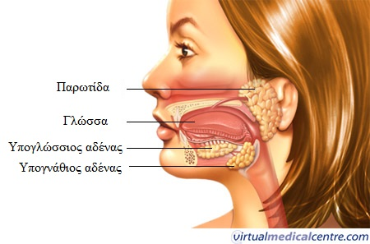

**Εικόνα 2.** Οι σιελογόνοι αδένες (παρωτίδα, υπογλώσσιος και υπογνάθιος σιελογόνος αδένας) εκκρίνουν το σάλιο στη στοματική κοιλότητα και αποτελούν παράδειγμα εξωκρινούς αδένα.

**Πηγή:** virtualmedicalcentre.com

**1.2 Ποιοι είναι οι ενδοκρινείς αδένες και πώς λειτουργούν;**

Ο ευρύς όρος «ορμόνη» έχει τη δυνατότητα να συμπεριλάβει όχι μόνο τις ουσίες που παράγονται από τους κλασσικούς ενδοκρινείς αδένες όπως ο θυρεοειδής, η υπόφυση, οι παραθυρεοειδείς, το πάγκρεας, τα επινεφρίδια, οι όρχεις και οι ωοθήκες αλλά και εκείνες που παράγονται από ειδικές ομάδες κυττάρων ή από διάσπαρτα εξειδικευμένα κύτταρα όπως οι ιστικές ορμόνες του γαστρεντερικού συστήματος, οι ορμόνες με νεφρική προέλευση όπως η ερυθροποιητίνη ή βιολογικά δραστικές ουσίες όπως οι προσταγλανδίνες και οι νευροδιαβιβαστές όπως η ακετυλοχολίνη (εικόνα 3).

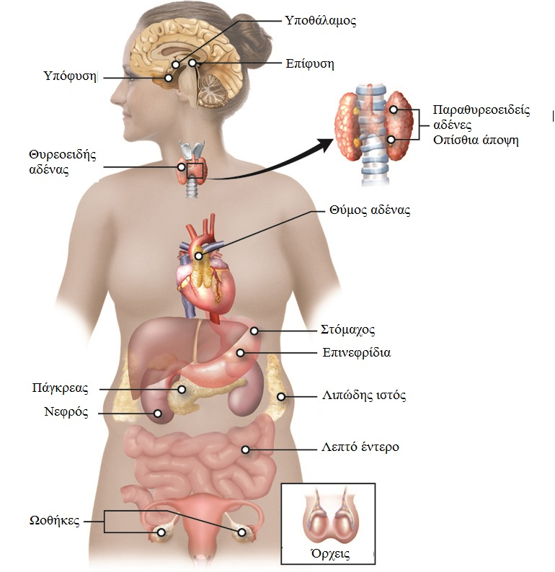

**Εικόνα 3.** Ενδοκρινικό σύστημα. Οι κυριότεροι ενδοκρινείς αδένες και θέσεις / ιστοί έκκρισης ορμονών [3].

**Πηγή:** Εndocrine glands. The pituitary gland and hypothalamus. Open Learning Initiative Introduction to Anatomy and Physiology course. Available at: <https://courses.candelalearning.com/olianp/chapter/endocrine-glands/>. Assessed January 27, 2015.

Η λειτουργία των ενδοκρινών αδένων χαρακτηρίζεται από στενή αλληλεξάρτηση με το νευρικό σύστημα, ενώ παράλληλα έχουν τη δυνατότητα να αυτορρυθμίζουν την έκκριση των ορμονών που παράγουν. Με τον τρόπο αυτό εξασφαλίζεται η ομοιοστασία η ισορροπία δηλαδή του οργανισμού και συντονίζονται οι λειτουργίες των οργάνων. Η έκκριση των ορμονών παρουσιάζει κυκλικές διακυμάνσεις με κυμαινόμενη χρονική διάρκεια και ρυθμίζεται με ειδικούς μηχανισμούς, τα συστήματα ή κυκλώματα παλίνδρομης ρυθμίσεως. Τα κυκλώματα αυτά στοχεύουν στη διατήρηση της στάθμης των ορμονών που εκκρίνονται στα επιθυμητά επίπεδα [4]. Οι φυσιολογικές λειτουργίες των ορμονών μπορούν να ταξινομηθούν σε τρεις γενικές κατηγορίες: (1) αύξηση και διαφοροποίηση, (2) διατήρηση της ομοιόστασης – ισορροπίας του οργανισμού και (3) αναπαραγωγή. Ο θυρεοειδής αδένας με τις ορμόνες που εκκρίνει συμμετέχει και στις τρεις αυτές λειτουργίες [5].

**2. Ο Θυρεοειδής αδένας**

**2.1 Ποια είναι τα χαρακτηριστικά του θυρεοειδούς αδένα;**

Ο θυρεοειδής αδένας αποτελεί έναν από τους μεγαλύτερους ενδοκρινείς αδένες του ανθρώπινου σώματος. Ετυμολογικά ο όρος προέρχεται από τις Ελληνικές λέξεις θυρεός = ασπίδα, και είδος = μορφή. Παράγει κυρίως δύο ορμόνες την 3,5,3’,5’-λ-τετραϊωδοθυρονίνη ή θυροξίνη (την γνωστή μας Τ4) και την 3,5,3’-λ-τριιωδοθυρονίνη (Τ3). Βασική «πρώτη ύλη» για τη σύνθεση των θυρεοειδικών ορμονών είναι το ιώδιο. Οι θυρεοειδικές ορμόνες μεταξύ άλλων παίζουν σημαντικό ρόλο στην κυτταρική διαφοροποίηση κατά τη διάρκεια της ωρίμανσης και της αύξησης του οργανισμού, στην καρδιακή λειτουργία, επιδρούν στο γαστρεντερικό σύστημα και τη νεφρική λειτουργία και συμβάλλουν στη διατήρηση της θερμογονικής και μεταβολικής ισορροπίας στον ενήλικο. Ο θυρεοειδής αδένας έχει επίσης τα παρακυστοειδή ή παραθυλακιώδη C-κύτταρα, τα οποία παράγουν μία άλλη ορμόνη την καλσιτονίνη (CT). Η καλσιτονίνη σχετίζεται με τα επίπεδα του ασβεστίου στον οργανισμό. Η έκκριση ορμονών από τον θυρεοειδή αδένα ελέγχεται κατά κύριο λόγο από τη θυρεοειδοτρόπο ορμόνη (TSH) η οποία εκκρίνεται από έναν άλλο ενδοκρινή αδένα την υπόφυση. [6]

Ο θυρεοειδής αδένας, βρίσκεται στο κατώτερο μέρος του λαιμού, μπροστά από την τραχεία. Η τραχεία είναι ένα από τα όργανα του αναπνευστικού συστήματος και αποτελεί συνέχεια του λάρυγγα (εικόνα 4). Ο θυρεοειδής όπως περιγράφεται από τον Thomas Wharton το 1656, αποτελείται από δύο λοβούς οι οποίοι περιβάλλονται από μία κάψα, ένα περίβλημα και συνδέονται μεταξύ τους με έναν ισθμό. Από τον ισθμό είναι δυνατόν να εκφύεται και τρίτος λοβός, ο πυραμοειδής. Ο αριστερός και ο δεξιός λοβός του θυρεοειδούς εκτείνονται προς τα κάτω εκατέρωθεν της τραχείας και στα πλάγια του οισοφάγου. Φυσιολογικά έχει βάρος 12 έως 20 g, το μέγεθός του ποικίλει και έχει μαλακή σύσταση [7]. Χαρακτηρίζεται από ιδιαίτερα πλούσια αγγείωση και νεύρωση (Εικόνα 5). Τέσσερις παραθυρεοειδείς αδένες, οι οποίοι παράγουν την παραθορμόνη (PTH), βρίσκονται στην οπίσθια περιοχή κάθε πόλου του θυρεοειδούς (Εικόνα 4) [8].

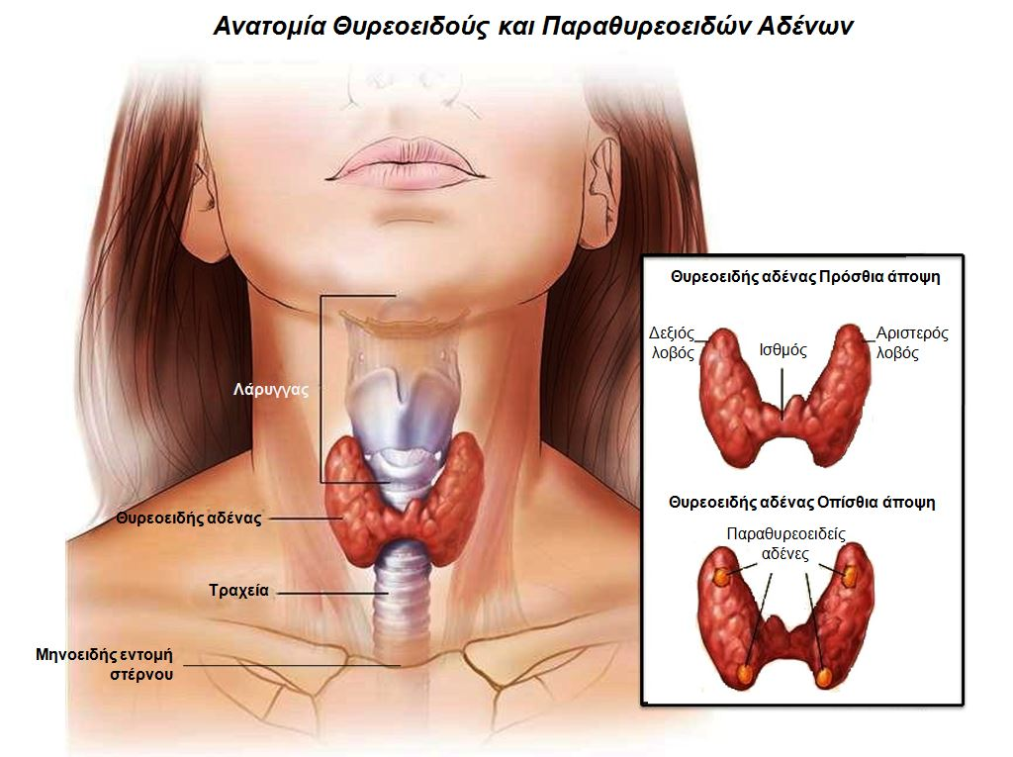

**Εικόνα 4.** Ανατομία θυρεοειδούς και παραθυρεοειδών αδένων [9].

**Πηγή:** National Cancer Institute at the National Institutes of health: PDQ® Parathyroid Cancer Treatment. Bethesda, MD: National Cancer Institute. Accessed April 4, 2015. Available at: http://www.cancer.gov/cancertopics/pdq/treatment/parathyroid/Patient/page1#figure_128_e. Accessed April 4, 2015.

Ο θυρεοειδικός ιστός αποτελείται από μεγάλο αριθμό κλειστών θυλακίων με διάμετρο 100-300 μm. Ο αυλός, το εσωτερικό του σφαιρικού θυλακίου περιέχει μία παχύρευστη ουσία το κολλοειδές, ενώ το τοίχωμά του επενδύεται από κυβοειδή επιθηλιακά κύτταρα. Τα κύτταρα αυτά έχουν όλα τα χαρακτηριστικά των κυττάρων που συγχρόνως συνθέτουν, εκκρίνουν, απορροφούν και πέπτουν πρωτεΐνες. Το κολλοειδές περιέχει ως επί το πλείστον μία γλυκοπρωτεΐνη, τη θυρεοσφαιρίνη (hTG, High-sensitivity human thyroglobulin), η οποία είναι πρόδρομη δομή των θυρεοειδικών ορμόνων, των γνωστών μας Τ3 και Τ4 [10] (Εικόνα 6). Η θυρεοειδοτρόπος ορμόνη (TSH) συνδέεται με τον υποδοχέα της στην επιφάνεια των θυλακικών κυττάρων. Η σύνδεση αυτή οδηγεί σε επαναρρόφηση της θυρεοσφαιρίνης από τον αυλό θυλακίων. Ακολουθεί η πρωτεόλυσή της, η αποδόμησή της δηλαδή μέσα στο κύτταρο για την παραγωγή θυρεοειδικών ορμονών και η έκκρισή τους στην κυκλοφορία.[3]

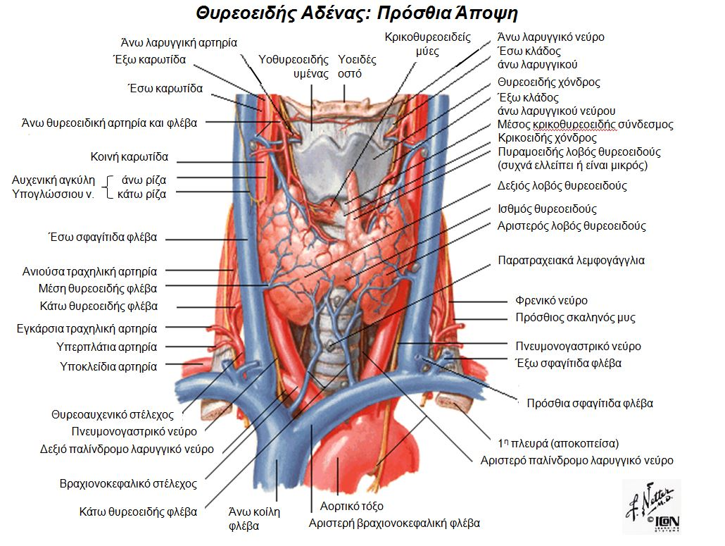

**Εικόνα 5.** Θυρεοειδής αδένας: Πρόσθια άποψη. Οι ανατομικές δομές της τραχηλικής χώρας και οι σχέση τους με τον θυρεοειδή αδένα. [11]

**Πηγή:** Netter FH. Ανατομία του Ανθρώπου Άτλας Βασικών Ιατρικών Επιστημών. 3η Έκδοση, 1ος Τόμος, Αθήνα, Ιατρικές Εκδόσεις Π.Χ. Πασχαλίδης. 2004: Εικόνα 70.

© 2012 Pearson Education, Inc. Figure 18-10c. ATLAS: Plate 18c. Available at: http://www.slideshare.net/gwrandall/ch-18lecturepresentation-25361075. Accessed April 5, 2015.

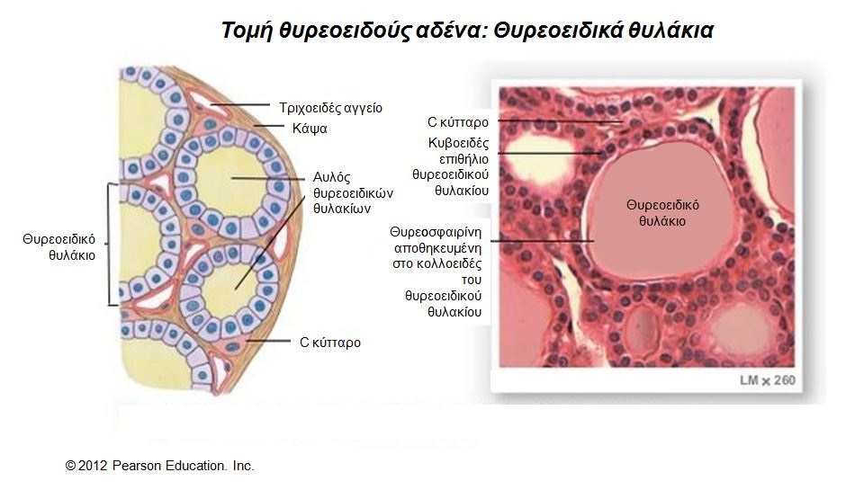

**Εικόνα 6.** Φωτομικρογραφία (LM×260) τομής θυρεοειδούς αδένα. Μεγεθυμένος περίπου 260 φορές ιστός θυρεοειδούς αδένα, γραφική αναπαράσταση και εικόνα από μικροσκόπιο [12].

**Πηγή:** © 2012 Pearson Education, Inc. Figure 18-10c. ATLAS: Plate 18c. Available at: http://www.slideshare.net/gwrandall/ch-18lecturepresentation-25361075. Accessed April 5, 2015.

**2.2 Ποιες είναι οι λειτουργίες του θυρεοειδούς και πώς ρυθμίζονται;**

Η TSH είναι η ορμόνη που ρυθμίζει τη λειτουργία του θυρεοειδούς. Εκκρίνεται από τα θυρεοτρόπα κύτταρα της υπόφυσης, ενός άλλου ενδοκρινούς αδένα που βρίσκεται μέσα στο κρανίο. Η TSH διεγείρει αφενός την πρόσληψη του ιωδίου από τον θυρεοειδή και την οργανοποίησή του και αφετέρου την απελευθέρωση των θυρεοειδικών ορμονών από τη θυρεοσφαιρίνη με υδρόλυση της τελευταίας. Η TSH ρυθμίζει τη λειτουργία του αδένα μέσω της σύνδεσή της με τον TSH-R υποδοχέα (TSH-Receptor, υποδοχέας TSH), ο οποίος βρίσκεται πάνω στα θυλακιώδη κύτταρα του θυρεοειδούς. Οι μηχανισμοί και οι διαδικασίες ρύθμισης της θυρεοειδικής λειτουργίας καλούνται θυρεοειδικός άξονας. Ο άξονας αυτός ξεκινά με την έκκριση της TRH (Thyreotropin Releasing Hormone, ορμόνη απελευθέρωσης της TSH) από τον υποθάλαμο, έναν άλλο ενδοκρινή αδένα που αποτελεί μέρος του εγκεφάλου. Η TRH διεγείρει την παραγωγή της TSH από την υπόφυση, η οποία με τη σειρά της διεγείρει τη σύνθεση και έκκριση της θυρεοειδικής ορμόνης. Οι θυρεοειδικές ορμόνες αναστέλλουν την παραγωγή της TRH και TSH. Το ρυθμιστικό αυτό σύστημα είναι εξαιρετικά ευαίσθητο. Όταν τα επίπεδα των θυρεοειδικών ορμονών Τ3 και Τ4 στο αίμα αυξηθούν, η TSH του ορού καταστέλλεται, ενώ όταν μειώνονται η έκκριση της TSH διεγείρεται οδηγώντας ανάλογα στην μειωμένη ή αυξημένη πρόσληψη του ιωδίου και συνεπώς στην διακοπή ή στην έκκριση των T3 και T4 (εικόνα 7). Στη ρύθμιση των θυρεοειδικών ορμονών συμμετέχουν επίσης αυξητικοί παράγοντες. Οι περισσότεροι από τους παράγοντες αυτούς παράγονται τοπικά στο θυρεοειδή. Μεταξύ αυτών περιγράφονται ο ινσουλινόμορφος Ι (IGF-I), ο επιδερμικός, ο τροποποιητικός αυξητικός παράγοντας β (TGF-β), ενδοθηλίνες και κυτοκίνες.[3]

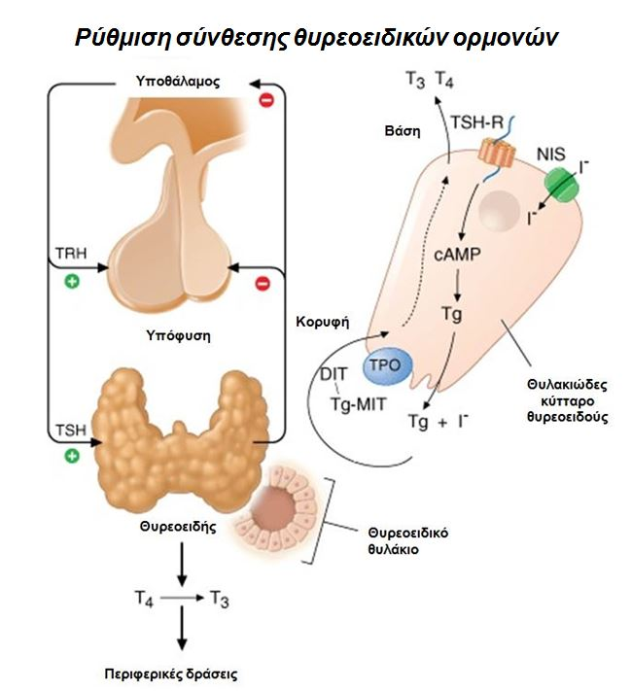

**Εικόνα 4:** Θυρεοειδικός άξονας και ρύθμιση της σύνθεσης των θυρεοειδικών ορμονών [13].

cAMP: Cyclic adenosine monophosphate, Κυκλική αδενική μονοφωσφατάση, DIT: 3-5-διιωδοτυροσίνη, T3:Τriiodothyronine, 3,5,3’-λ-τριιωδοθυρονίνη, T4:Thiroxine, 3,5,3’,5’-λ-τετραϊωδοθυρονίνη / θυροξίνη, TPO: Thyroid peroxidase, Θυρεοειδική υπεροξειδάση, Tg: thyroglobulin, Θυρεοσφαιρίνη, TRH : Thyreotropin Releasing Hormone, Ορμόνη απελευθέρωσης της TSH, TSH: Thyroid-stimulating hormone, Θυρεοειδοτρόπος ορμόνη, TSH-R:TSH-Receptor, Υποδοχέας TSH, ΜΙΤ: 3-μονοϊωδοτυροσίνη, NIS: Sodium iodide symporter, Συμμεταφορέας ιωδιούχου νατρίου.

**Πηγή:** Jameson JL, Weetman AP. Disorders of the Thyroid Gland. In Kasper DL, Fauci AS, Longo DL, Braunwald E, Hauser SL, Jameson JL. Harrison’s Principles of Internal Medicine, 17th Edition. McGraw Hill 2008. Accessed April 5, 2015. Available at: <http://dualibra.com/wp-content/uploads/2012/04/037800~1/Part%2015.%20Endocrinology%20and%20Metabolism/Section%201.%20Endocrinology/335.htm>.

Η βασική ορμόνη που εκκρίνεται από τον θυρεοειδή σε ποσοστό 93% είναι η T4 η οποία μεταφέρεται στους ιστούς και τα διάφορα όργανα με τις εξής πρωτεΐνες: τη σφαιρίνη που δεσμεύει τη θυροξίνη (ΤΒG, Thyroxine-binding globulin), την προλευκωματίνη TBPA (Thyroxine-binding prealbumin) και τις λευκωματίνες του πλάσματος. Στο πλάσμα του αίματος η Τ4 μετατρέπεται με μία διαδικασία που καλείται αποϊωδίωση στην πιο μεταβολικά ενεργή T3. Η θυρεοσφαιρίνη (hTG/Tg) δεν εισέρχεται φυσιολογικά στην κυκλοφορία του αίματος εκτός από παθολογικές καταστάσεις όπως θυροειδίτιδα ή καρκίνος του θυρεοειδούς. Με την είσοδό τους στα κύτταρα των διαφόρων ιστών και οργάνων, οι Τ3 και Τ4 συνδέονται με ενδοκυτταρικές πρωτεΐνες και έτσι εναποθηκεύονται μέσα στο κύτταρο-στόχο στο οποίο θα ασκήσουν την επίδρασή τους [4].

**3. Όζοι θυρεοειδούς αδένα**

**3.1 Θυρεοειδικός όζος: Τι είναι και πως αντιμετωπίζονται οι ασθενείς με θυρεοειδικό όζο;**

Η πλειοψηφία των θυρεοειδικών καρκινωμάτωνεμφανίζονται για πρώτη φορά ως όζοι, που διαπιστώνονται είτε από τον ίδιο τον ασθενή με τυχαία ψηλάφηση, είτε από κλινικό έλεγχο, είτε βεβαίως από τυχαίο απεικονιστικό έλεγχο. Ο θυρεοειδικός όζος είναι ένα διακριτό μόρφωμα μέσα στον αδένα, το οποίο διαχωρίζεται από το παρέγχυμα που το περιβάλλει. Η κλινική σημασία της αξιολόγησης των θυρεοειδικών όζων είναι θεμελιώδης και έγκειται στην ανάγκη να αποκλείσουμε την ύπαρξη κακοήθειας, η οποία αποτελεί το 4 – 6.5% του συνόλου των όζων. Οι μη ψηλαφητοί όζοι (ινσιντενταλώματα) έχουν την ίδια πιθανότητα να είναι κακοήθεις με τους όζους που ψηλαφώνται. Ως εκ τούτου η βασική αξιολόγηση και διαχείριση κρίνεται απαραίτητη και περιλαμβάνει ένα αναλυτικό ιστορικό, κλινική εξέταση και μέτρηση της TSH του ορού, του αίματος. Επίσης σημαντική είναι η διενέργεια υπερηχογραφικού ελέγχου της περιοχής του λαιμού και του θυρεοειδούς, η οποία παρέχει πληροφορίες σχετικά με την παρουσία επιπλέον όζων, των υπερηχογραφικών χαρακτηριστικών αυτών καθώς και λεμφαδενοπάθειας. Η βιοψία με αναρρόφηση δια λεπτής βελόνης (Fine Needle Aspiration, FNA) αποτελεί την πλέον αξιόπιστη μέθοδο για την αξιολόγηση των θυρεοειδικών όζων καθορίζοντας ουσιαστικά τους ασθενείς που πρέπει να υποβληθούν σε χειρουργική επέμβαση [14].

Γενικά, σύμφωνα με τις τελευταίες οδηγίες της Αμερικάνικης Εταιρείας για τον θυρεοειδή (American Thyroid Association, ATA) του 2015, θα πρέπει να αξιολογούνται μόνο οι όζοι που έχουν μέγεθος μεγαλύτερο από ένα εκατοστό (>1 cm), καθώς αυτοί έχουν μεγαλύτερη πιθανότητα να είναι κλινικά σημαντικές εστίες θυρεοειδικού καρκίνου. Περιστασιακά, υπάρχει περίπτωση όζοι μικρότερων διαστάσεων (<1 cm) να απαιτούν περαιτέρω έλεγχο είτε λόγω της παρουσίας «ύποπτων» υπερηχογραφικών χαρακτηριστικών, είτε λόγω συνυπάρχουσας λεμφαδενοπάθειας ή άλλων κλινικών παραγόντων υψηλού κινδύνου, όπως για παράδειγμα ιστορικό ακτινοθεραπείας στην περιοχή του λαιμού κατά την παιδική ηλικία ή οικογενειακό ιστορικό, με διάγνωση θυρεοειδικού καρκίνου σε συγγενή πρώτου βαθμού. Σε σπάνιες περιπτώσεις όζοι με μέγεθος μικρότερο του ενός εκατοστού και χωρίς άλλα «ύποπτα» χαρακτηριστικά, είναι δυνατόν να αφορούν σε κλινικά σημαντικό καρκίνο θυρεοειδούς και να διαλάθουν της αρμόζουσας προσοχής [15].

Η μέτρηση της TSH του αίματος πρέπει να πραγματοποιείται στο αρχικό στάδιο της αξιολόγησης των ασθενών με θυρεοειδικό όζο. Εάν η TSH ορού είναι φυσιολογική ή αυξημένη, το επόμενο βήμα συνίσταται σε βιοψία με FNA είτε υπό ψηλαφητική είτε υπό υπερηχογραφική καθοδήγηση. Μολονότι το σπινθηρογράφημα θυρεοειδούς αποτελεί τη μοναδική μέθοδο για τον προσδιορισμό της λειτουργικότητας των θυρεοειδικών όζων, η χρήση του πλέον έχει περιοριστεί καθώς ο υψηλής ευκρίνειας υπερηχογραφικός έλεγχος υπερτερεί σε ότι αφορά την απεικόνιση των ανατομικών δομών. Ο ρόλος του σπινθηρογραφήματος όμως είναι πολύ σημαντικός για τις περιπτώσεις όπου τα επίπεδα της TSH είναι χαμηλά. Επίσης χρήσιμος είναι στις περιπτώσεις πολυοζώδους βρογχοκήλης καθώς μπορεί να καταδείξει όζους υπολειτουργούντος θυρεοειδικού ιστού και να μας κατευθύνει ως προς το ποιοι χρήζουν βιοψίας με FNA [14].

**3.2 Πόσο σημαντικό είναι το ιστορικό και η φυσική εξέταση του ασθενούς;**

Το ιστορικό του ασθενούς και η φυσική εξέταση αποτελούν περισσότερο ενδείξεις παρά στοιχεία στα οποία μπορεί να στηριχτεί με ακρίβεια η πρόβλεψη κακοήθειας. Ωστόσο, υπάρχουν πολλαπλά χαρακτηριστικά της κλινικής εκτίμησης που εκφράζουν αυξημένη πιθανότητα εμφάνισης καρκίνου όπως το ιστορικό ταχείας ανάπτυξης μάζας στην περιοχή του λαιμού, η έκθεση σε ακτινοβολία στην περιοχή κεφαλής – τραχήλου κατά την παιδική ηλικία για διαγνωστικούς και θεραπευτικούς λόγους, ολοσωματική ακτινοβόληση για μεταμόσχευση μυελού των οστών, ή ολοσωματική έκθεση σε ιοντίζουσα ακτινοβολία λόγω πυρηνικών ατυχημάτων, οικογενειακό ιστορικό καρκίνου του θυρεοειδούς ή σύνδρομα σχετιζόμενα με κακοήθειες του θυρεοειδούς όπως για παράδειγμα νόσος Cowden, οικογενής αδενωματώδης πολυποδίαση, σύνδρομο Werner, σύνδρομο πολλαπλών ενδοκρινικών νεοπλασιών τύπου 2 (multiple endocrine neoplasia, ΜΕΝ2) και άλλα [15]. Η κλινική εξέταση του ασθενούς θα πρέπει να γίνεται με ιδιαίτερη προσοχή από τον ιατρό και να περιλαμβάνει την επισκόπηση του ασθενούς, μέτρηση καρδιακών παλμών, ακρόαση της περιοχής του λαιμού και φυσικά ψηλάφηση του θυρεοειδούς και της γύρω περιοχής, από την κάτω γνάθο και τη χώρα κάτω και πίσω από τα αυτιά, ως το θώρακα, με όριο τις κλείδες. Η ψηλάφηση είθισται να γίνεται με τον ιατρό πίσω από τον ασθενή, ώστε το δεξί του χέρι να εξετάζει τη δεξιά περιοχή του λαιμού και το αριστερό την αριστερή, προκειμένου να αναζητήσει την παρουσία όζων ή παθολογικών λεμφαδένων, αλλαγές στο μέγεθος και τη σύσταση του αδένα (εικόνα 5).

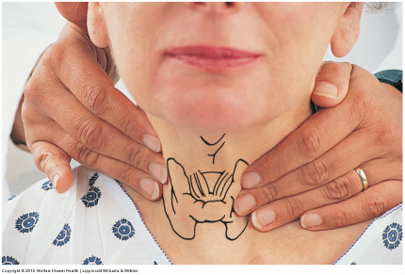

**Εικόνα 5.** Ψηλάφηση του θυρεοειδούς και της τραχηλικής χώρας ασθενούς [16]

**Πηγή:** Figure 49-10 In: Timby ΒΚ, Smith ΝE. Introductory Medical-Surgical Nursing. 11th edn. 2013 Lippincott Williams & Wilkins.

Figure of FNA. Division of Endocrinology and Metabolism. Jewish General Hospital. McGill. Available at: <https://www.mcgill.ca/endocrinology/training/adult/clinical/jgh>. Assessed: January 28, 2016.

Συμπτώματα όπως δυσκολία κατά την αναπνοή, δυσκολία στην κατάποση υγρών ή στερεών τροφών, βραγχνή φωνή, μολονότι δεν αποτελούν ειδική κλινική εικόνα για κακοήθεια, εγείρουν την υποψία του θεράποντος ιατρού. Μεγάλη σημασία πρέπει επίσης να δίδεται στα αντικειμενικά χαρακτηριστικά των όζων. Μαλακοί όζοι σχετίζονται συνήθως με θυρεοειδίτιδα και στις περισσότερες περιπτώσεις είναι καλοήθεις. Στοιχεία όπως η σύγχρονη λεμφαδενοπάθεια, το μέγεθος, η σύσταση και η κινητικότητα όζων και λεμφαδένων πρέπει επίσης να αξιολογούνται χωρίς πάντα να είναι ειδικά για κακοήθεια. Χρήσιμη είναι επίσης η λαρυγγοσκόπηση όχι μόνο προεγχειρητικά αλλά και κατά τα πρώτα στάδια διαγνωστικής προσέγγισης θυρεοειδικών όζων. Παράλυση των φωνητικών χορδών σχετίζεται άμεσα με προχωρημένου σταδίου θυρεοειδική κακοήθεια. Μια σκληρή σταθερή μάζα στην τραχηλική χώρα, έντονη κλινική εικόνα, τραχηλική λεμφαδενοπάθεια και παράλυση φωνητικών χορδών αποτελούν ευρήματα που συνηγορούν υπέρ κακοήθειας [14]. Όλα αυτά τα χαρακτηριστικά πρέπει να εκτιμώνται από τον ειδικό ιατρό, ο οποίος θα εκτιμήσει την ανάγκη για περαιτέρω έλεγχο.

**3.3 Η μέτρηση της TSH στον ορό του αίματος ασθενών με θυρεοειδικό όζο: Γιατί είναι σημαντικό να μετράται η TSH;**

Η λειτουργία του θυρεοειδούς πρέπει να εκτιμάται σε όλες τις περιπτώσεις ασθενών με όζους στον αδένα.

* Εάν η συγκέντρωση της TSH είναι χαμηλή, υπάρχει η πιθανότητα υπερλειτουργίας του όζου και κρίνεται απαραίτητη η διενέργεια σπινθηρογραφήματος του θυρεοειδούς.
* Εάν η συγκέντρωση της TSH είναι φυσιολογική ή αυξημένη και ο όζος πληροί τα κριτήρια για βιοψία ακολουθεί κυτταρολογική εξέταση με FNA. Ανάλογα βέβαια, οφείλει να διερευνηθεί και η περίπτωση υπoθυρεοειδισμού στους ασθενείς με πολύ υψηλά επίπεδα TSH. Σε αυτή την περίπτωση δε φαίνεται να υπάρχει ένδειξη για διενέργεια σπινθηρογραφήματος στον αδένα [15].

**3.4 Υπερηχογραφικός έλεγχος θυρεοειδούς: Ποιοι πρέπει να υποβάλλονται σε υπερηχογράφημα θυρεοειδούς;**

Ο υπερηχογραφικός έλεγχος του θυρεοειδούς πρέπει να διενεργείται σε όλους τους ασθενείς με υποψία όζου θυρεοειδούς ή οζώδους βρογχοκήλης (διόγκωσης δηλαδή του θυρεοειδούς) που διαπιστώθηκαν κατά την κλινική εξέταση καθώς και σε περιπτώσεις όπου αναγνωρίστηκαν τυχαία με άλλες απεικονιστικές μεθόδους όπως υπερηχοτομογραφία καρωτίδων, CT (Computed Tomography, Αξονική Τομογραφία), MRI (Magnetic Resonance Imaging, Μαγνητική Τομογραφία). Οι υπέρηχοι αποδεικνύονται εξαιρετικά χρήσιμοι στον προσδιορισμό του μεγέθους και της ανατομίας του θυρεοειδούς αδένα καθώς και των υπόλοιπων δομών (αγγείων, μυών, λεμφαδένων) της περιοχής του λαιμού. Με τη χρήση υπερήχων είναι δυνατόν να εντοπιστούν πολλαπλά χαρακτηριστικά που εγείρουν την υποψία για κακοήθεια. Μεταξύ άλλων περιγράφονται ως «ύποπτα» χαρακτηριστικά συνηγορούντα για ύπαρξη κακοήθειας η παρουσία συμπαγούς υποηχοικού όζου ή μικτού κυστικού – συμπαγούς υποηχοικού όζου, ανώμαλα όρια του όζου ή των όζων, μικροεπασβεστώσεις, διήθηση και επέκταση πέραν των ορίων του όζου ή εξωθυρεοειδική επέκταση και άλλα. Είναι γεγονός ωστόσο, πως η προγνωστική τους αξία ποικίλει ευρέως, ως εκ τούτου δεν μπορούμε να βασιστούμε αποκλειστικά σε αυτόν για τη διάγνωση καρκίνου ή για την επιλογή των ασθενών που θα οδηγηθούν σε χειρουργείο. Η συμβολή τους όμως είναι καθοριστική όσον αφορά την επιλογή των όζων που χρήζουν βιοψίας.

Ο υπέρηχος στην περιοχή του λαιμού και του θυρεοειδούς, πρέπει να απαντά στα ακόλουθα ερωτήματα:

* Υπάρχει πράγματι όζος στον θυρεοειδή;
* Έχει ο όζος ή οι όζοι υπερηχογραφικά χαρακτηριστικά που να συνηγορούν υπέρ της ύπαρξης κακοήθειας;
* Πόσο μεγάλος είναι ο όζος;
* Υπάρχουν «ύποπτοι» λεμφαδένες στην περιοχή που εξετάζεται;
* Είναι κυστικός ο όζος ή οι όζοι;
* Ποια είναι η θέση του όζου ή των όζων;

Οι απαντήσεις στα δύο τελευταία ερωτήματα, θα επηρεάσουν τη δυνατότητα πραγματοποίησης βιοψίας με FNA. Περιπτώσεις όπως όζοι σε οπίσθια θέση και μεγάλου μεγέθους κυστικοί όζοι, εύκολα αναγνωρίζονται και περιγράφονται με τους υπερήχους. Χαρακτηριστική επίσης είναι η ακρίβεια και τα ποσοστά διαγνωστικών αποτελεσμάτων στις καθοδηγούμενες με υπέρηχο βιοψίες αυτών των περιπτώσεων σε σύγκριση με τις υπό ψηλάφηση καθοδηγούμενες με FNA βιοψίες. Σημαντική είναι και η δυνατότητα διαφορικής διάγνωσης μεταξύ περιπτώσεων όπως όζοι σε έδαφος καλοηθών θυρεοειδικών παθήσεων όπως θυρεοειδίτιδας Hashimoto, που αποτελούν ουσιαστικά εστιακές διογκώσεις του αδένα [15]. Ο υπέρηχος θα πρέπει να διενεργείται από ειδικό ιατρό με εξειδίκευση και εμπειρία στην εκτίμηση του θυρεοειδούς, καθώς αποτελεί εξέταση η ακρίβεια της οποίας εξαρτάται άμεσα από αυτόν που την πραγματοποιεί (εικόνα 6).

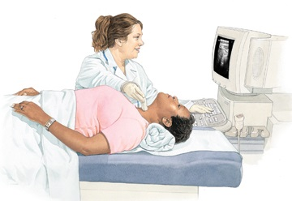

**Εικόνα 6.** Υπερηχογραφικός έλεγχος της περιοχής του θυρεοειδούς αδένα και του λαιμού. Απεικονίζεται η διενέργεια του υπερηχογραφήματος από εξειδικευμένο ιατρό και η θέση του ασθενή κατά την εξέταση.

**3.5 Τι είναι η FNA; Πότε και πώς πρέπει να γίνεται;**

Ως βιοψία με FNA (Fine Needle Aspiration biopsy), χαρακτηρίζεται η βιοψία – κυτταρολογική εξέταση ιστού που λαμβάνεται από τον θυρεοειδή με αναρρόφηση δια λεπτής βελόνης. Η FNA είναι μία διαδικασία εκλογής, όπως συνηθίζεται να λέγεται, όταν υπάρχουν όζοι με χαρακτηριστικά τα οποία οι κλινικοί ιατροί θεωρούν ενδείξεις, παρουσίας κακοήθειας. Η FNA αποτελεί μία απλή και ασφαλή διαδικασία που μπορεί να πραγματοποιηθεί ως καθημερινή πράξη στα πλαίσια ιατρείου. Είναι η πιο ακριβής και αποτελεσματικήγια το κόστος της εξέταση, εκτίμησης θυρεοειδικών όζων. Η FNA για ψηλαφητούς όζους μπορεί να γίνει με ψηλαφητική καθοδήγηση (εικόνα 7), ενώ για μη ψηλαφητούς (αλλά και για τους ψηλαφητούς επίσης) μπορεί να γίνει με απεικονιστική καθοδήγηση, με τη βοήθεια υπερήχων (ultrasonography, U/S), αξονική (Computed Tomography, CT) ή μαγνητική τομογραφική (Magnetic Resonance Imaging, MRI) καθοδήγησης (εικόνα 8).

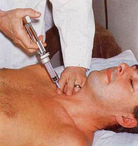

**Εικόνα 7.** Λήψη ιστού από ψηλαφούμενο όζο θυρεοειδούς με αναρρόφηση δια λεπτής βελόνης. Ο ιατρός ψηλαφά και ακινητοποιεί όσο είναι δυνατόν τον θυρεοειδικό όζο, προκειμένου να εισάγει εντός αυτού τη βελόνη βιοψίας και να έχει διαγνωστικό αποτέλεσμα [17].

**Πηγή**: Figure of FNA. Division of Endocrinology and Metabolism. Jewish General Hospital. McGill. Available at: <https://www.mcgill.ca/endocrinology/training/adult/clinical/jgh>. Assessed: January 28, 2016.

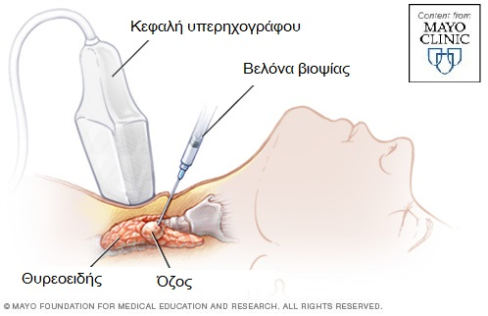

**Εικόνα 8.** Γραφική αναπαράσταση της λήψης ιστού από όζο θυρεοειδούς αδένα με αναρρόφηση δια λεπτής βελόνης (FNA) υπό υπερηχογραφική καθοδήγηση. Η υπερηχογράφηση του όζου επιτρέπει στον ιατρό να γνωρίζει κατά το δυνατόν με ακρίβεια τη θέση της βελόνης μέσα στον όζο, ώστε να υπάρξει διαγνωστικό αποτέλεσμα.

**Πηγή:** MAYO FOUNDATION FOR MEDICAL EDUCATION AND RESEARCH

Η ATA (Η Αμερικάνικη Εταιρεία για τον θυρεοειδή, American Thyroid Association) θεσπίζει τις κατευθυντήριες οδηγίες με βάση τις οποίες θέτονται τα κριτήρια – ενδείξεις που πρέπει να πληρούνται για την πραγματοποίηση βιοψίας. Οι ενδείξεις αυτές περιλαμβάνουν:

1. Όζους με μέγιστη διάμετρο > 1cm με «ύποπτα» υπερηχογραφικά χαρακτηριστικά.
2. Όζους με μέγιστη διάμετρο > 1,5cm με μετρίως «ύποπτα» υπερηχογραφικά χαρακτηριστικά.
3. Όζους με μέγιστη διάμετρο > 2cm με λιγότερο «ύποπτα» υπερηχογραφικά χαρακτηριστικά.

Οι όζοι που δεν πληρούν τα ανωτέρω κριτήρια και οι αμιγώς κυστικοί όζοι, δεν αποτελούν ενδείξεις για τη διενέργεια FNA. Φυσικά, η παρουσία λεμφαδενοπάθειας, συνιστά κριτήριο για τη διενέργεια FNA στους «ύποπτους» λεμφαδένες. Εξαίρεση στα ανωτέρω αποτελούν οι ασθενείς «υψηλού κινδύνου» (π.χ. με έκθεση σε ακτινοβολία της περιοχής κεφαλής – τραχήλου κατά την παιδική ηλικία, οικογενειακό ιστορικό κ.α. ), για τους οποίους συστήνεται FNA σε κάθε όζο >5 mm.

Ασθενείς με πολλαπλούς όζους διατρέχουν τον ίδιο κίνδυνο κακοήθειας με εκείνους που έχουν μονήρεις όζους. Ως εκ τούτου πρέπει να αξιολογούνται τα υπερηχογραφικά χαρακτηριστικά κάθε ενός όζου ξεχωριστά ώστε να κριθεί ποιοι θα είναι εκείνοι που θα υποβληθούν σε βιοψία. Στην περίπτωση πολλαπλών όζων που συμφύονται μεταξύ τους και δεν έχουν «ύποπτα» υπερηχογραφικά χαρακτηριστικά, φαίνεται σωστή η λήψη βιοψίας από τον έχοντα το μεγαλύτερο μέγεθος. Οι όζοι δε, που δεν υποβάλλονται σε βιοψία πρέπει να παρακολουθούνται με περιοδικούς υπερηχογραφικούς ελέγχους. Εάν κατά την περιοδική εξέταση διαπιστωθεί αύξηση του μεγέθους τους ≥1 έως 2 cm ή αναπτύξουν κάποιο από τα υπερηχογραφικά χαρακτηριστικά που περιγράφονται ως «ύποπτα», συστήνεται FNA με την καθοδήγηση υπερήχου.

**3.6 Τι σημαίνουν τα αποτελέσματα της βιοψίας μου με FNA;**

**Διαγνωστικές κατηγορίες**

Τα αποτελέσματα της βιοψίας με FNA αποτελούν το κριτήριο με βάση το οποίο ο κλινικός ιατρός θα αποφασίσει τον τρόπο με τον οποίο θα διαχειριστεί τον εκάστοτε ασθενή. Το National Cancer Institute Thyroid Fine Needle Aspiration State of the Science Conference (“Bethesda Conference”) προτείνει την ακόλουθη ταξινόμηση:

* Μη διαγνωστική εξέταση
* Καλοήθεια
* Θυλακιώδης εστία ή ατυπία αδιευκρίνιστου κακοήθους δυναμικού
* Θυλακιώδες καρκίνωμα, περιλαμβάνει: μικροθυλακιώδεις όζους, και νεοπλάσματα από κύτταρα Hürthle.
* Θυλακιώδες νεόπλασμα ή υποψία θυλακιώδους νεοπλάσματος
* «Ύποψια» για κακοήθεια
* Κακοήθεια [18]

Είναι γεγονός πως η διενέργεια βιοψίας όπως και ο υπέρηχος αποτελούν εξετάσεις το αποτέλεσμα των οποίων εξαρτάται αφενός από τον ιατρό που τις πραγματοποιεί και αφετέρου από τις εκάστοτε ανατομικές και παθολογικές ιδιαιτερότητες που συναντά σε κάθε ασθενή. Ως εκ τούτου δεν είναι σπάνιες οι περιπτώσεις που η κυτταρολογική εξέταση ιστού που ελήφθη με FNA, αποβαίνει μη διαγνωστική ή καταλήγει σε ψευδώς αρνητικά αποτελέσματα. Ο κλινικός ιατρός λαμβάνοντας υπ’ όψιν τα αποτελέσματα της κυτταρολογικής εξέτασης τον τρόπο και τον ειδικό που πραγματοποίησε την εξέταση, συνεκτιμά την κλινική εικόνα και το ιστορικό του ασθενή και βεβαίως το σύνολο των εργαστηριακών εξετάσεών του, προκειμένου να αποφασίσει εάν ο ασθενής θα υποβληθεί σε χειρουργική επέμβαση, την έκταση της επέμβασης που ενδείκνυται ή εάν θα επιλέξει να παρακολουθεί τον ασθενή και τη συχνότητα της παρακολούθησης.

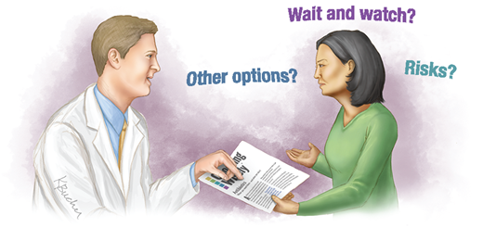

**Εικόνα 9.** Διαχείριση ασθενούς με θυρεοειδικό όζο.

Σημειώνεται ότι εκτός από τα κλινικά και εργαστηριακά δεδομένα καθοριστικό λόγο στη λήψη περαιτέρω διαγνωστικών και θεραπευτικών αποφάσεων, διαδραματίζει η άποψη του ασθενή. Λαμβάνονται υπ’ όψιν από τον θεράποντα με απόλυτο σεβασμό, η γνώμη, η ιδέες, οι αμφιβολίες και οι φόβοι του ασθενούς, δίνονται απαντήσεις στα ερωτήματά του και από κοινού αποφασίζεται η διαχείρισή του.

**Πηγή:** JAMA.com

**3.7 Ποιες άλλες εργαστηριακές εξετάσεις πρέπει να γίνουν εφόσον έχει διαπιστωθεί η παρουσία όζου στον θυρεοειδή μου;**

**3.7.1 Μέτρηση της καλσιτονίνης ορού**

Η καλσιτονίνη (Calcitonin, CT ) είναι μία ορμόνη η οποία παράγεται επίσης από το θυρεοειδή, από τα παραθυλακιώδη κύτταρα, που όπως αποκαλύπτει και το άνομά τους, φέρονται μεταξύ των θυρεοειδικών θυλακίων. Η έκκριση της καλσιτονίνης διεγείρεται από το ασβέστιο. Η καλσιτονίνη αναστέλλει την απελευθέρωση ασβεστίου από τα οστά. Αυξημένα επίπεδα καλσιτονίνης παρατηρούνται κατά τη διάρκεια της κύησης και του θηλασμού ενώ παρατηρείται προοδευτική μείωση των επιπέδων με την ηλικία. Κατά την παρουσία όζων για τους οποίους τίθεται η υπόνοια μυελοειδούς καρκινώματος, της κακοήθειας δηλαδή που προέρχεται από τα παραθυλακιώδη κύτταρα κρίνεται σκόπιμη η μέτρηση της καλσιτονίνης.

Η μέτρηση της καλσιτονίνης ορού σε ασθενείς με όζους θυρεοειδούς αποτελεί σημείο αντιπαράθεσης, Υπάρχουν μελέτες που υποστηρίζουν ότι η καλσιτονίνη πρέπει να μετράται σε αυτούς τους ασθενείς, ώστε να ταυτοποιηθούν εκείνοι που έχουν μυελοειδές καρκίνωμα σε πιο πρώιμο στάδιο και να βελτιωθεί η επιβίωση τους. Ωστόσο η αντιπαράθεση παραμένει στηριζόμενη στο γεγονός πως δεν υπάρχουν συγκεκριμένα επίπεδα καλσιτονίνης (CT), ειδικά για τη διάγνωση του μυελοειδούς καρκινώματος καθώς ψευδώς θετικά αποτελέσματα είναι δυνατόν να προκύψουν σε μία πλειάδα παθολογικών οντοτήτων. Τέτοιες είναι η υπερκαλιαιμία, η υπεργαστριναιμία, νευροενδοκρινείς όγκοι, νεφρική ανεπάρκεια, θηλώδη και θυλακιώδη καρκινώματα του θυρεοειδούς, βρογχοκήλη και χρόνιες αυτοάνοσες θυρεοειδίτιδες.

**3.7.2 Μέτρηση των TPO αντισωμάτων**

Η μέτρηση των TPO αντισωμάτων μπορεί να βοηθήσει σε ασθενείς με υψηλά επίπεδα TSH, ώστε να ενισχυθεί ή να αποκλειστεί η πιθανότητα αυτοάνοσης θυρεοειδίτιδας. Εντούτοις, ένας υψηλός τίτλος TPO αντισωμάτων δεν περιορίζει την ανάγκη για διενέργεια βιοψίας σε όζο ασθενή με θυρεοειδίτιδα Hashimoto. Μολονότι η άμεση ανταπόκριση στη χορήγηση L-T4, με μείωση του μεγέθους του όζου συνηγορεί υπέρ θυρεοειδίτιδας, δεν μπορεί σε καμία περίπτωση να αποκλειστεί η συνύπαρξη κακοήθειας, καθώς δεν είναι σπάνια ειδικά σε ομάδες ασθενών που έχουν εκτεθεί σε ακτινοβολία. Ως εκ τούτου κρίνεται απαραίτητη η περαιτέρω διερεύνηση.

**3.7.3 Μέτρηση της θυρεοσφαιρίνης (HTG) ορού**

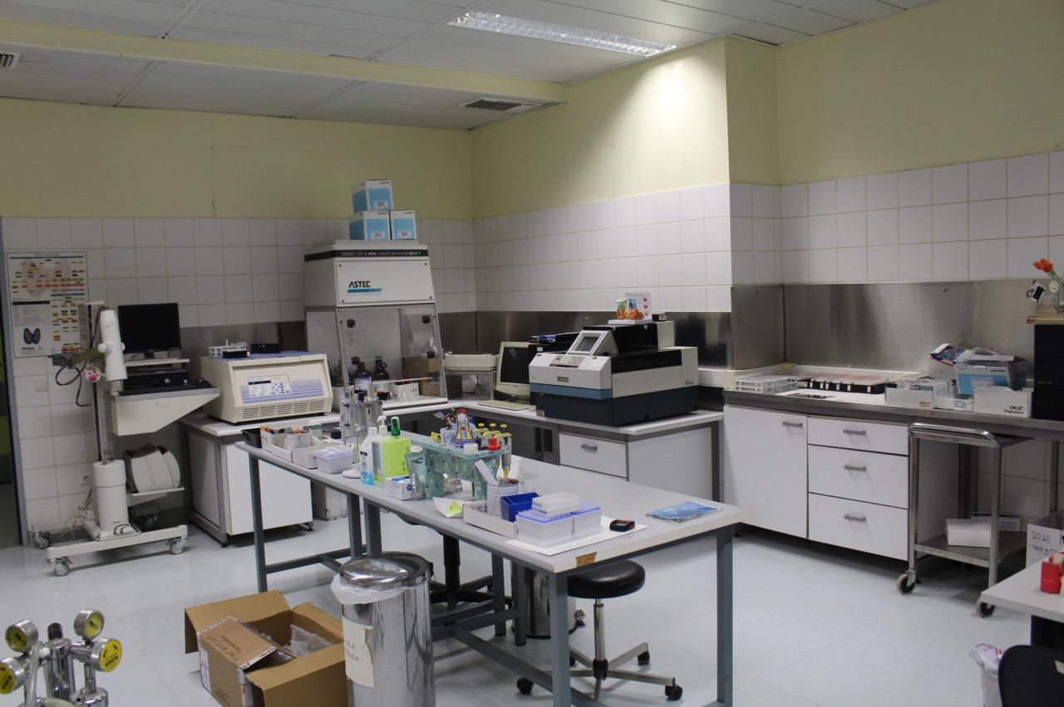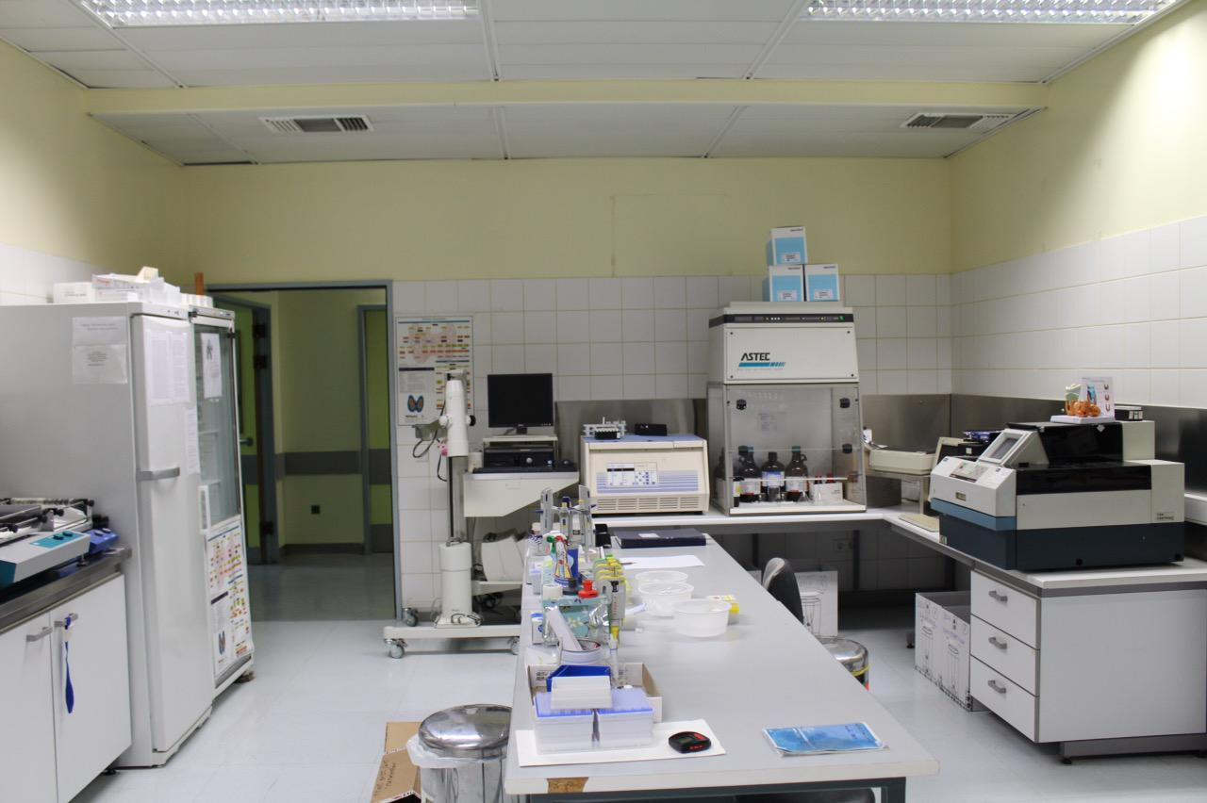Η θυρεοσφαιρίνη (HTG) ορού μπορεί να αυξηθεί σε ποικίλες παθολογικές οντότητες του θυρεοειδούς. Συνεπώς δεν κρίνεται σκόπιμη η χρήση της ως μέρος αξιολόγησης των θυρεοειδικών όζων.

**Εικόνα 10.** Άποψη του εργαστηρίου ραδιοανοσολογικών (RIA) και ανοσοραδιομετρικών μεθόδων (IRMA) του Γενικού Περιφερειακού Νοσοκομείου Θεσσαλονίκης, Παπαγεωργίου.

Η πυρηνική ιατρική πλην των απεικονιστικών και θεραπευτικών εφαρμογών, αξιοποιεί τις ιδιότητες των ραδιονουκλιδίων και για την τέλεση διαφόρων τύπων μετρήσεων in vivo & in vitro. Η αξιοπιστία που χαρακτηρίζει τις in vitro μετρήσεις στο αίμα των θυρεοειδικών ορμονών και αντισωμάτων, οφείλεται στην ειδικότητα της ανοσολογικής αντίδρασης μεταξύ αντιγόνου και αντισώματος και στην ακρίβεια της μέτρησης της ραδιενέργειας. Ο προσδιορισμός με RIA & IRMA των θυρεοειδικών ορμονών και αντισωμάτων παρέχει χρήσιμες πληροφορίες στον πυρηνικό ιατρό, οι οποίες διευκολύνουν τη διαχείριση του ασθενούς από τη διάγνωση και τη θεραπεία ως την παρακολούθηση του.

**3.8 Σπινθηρογράφημα θυρεοειδούς**

**3.8.1 Ιστορική αναδρομή για την ειδικότητα της Πυρηνικής Ιατρικής**

Η μελέτη του θυρεοειδούς αποτελεί μία από τις πρώτες εφαρμογές της πυρηνικής ιατρικής. Όταν μετά τον πρώτο παγκόσμιο πόλεμο το 131Ι έγινε διαθέσιμο στις Ηνωμένες Πολιτείες, ενδοκρινολόγοι δεν άργησαν να εντοπίσουν πως η ποσοστιαία πρόσληψη του ραδιοφαρμάκου από τον θυρεοειδή, σε δεδομένη χρονική στιγμή μετά τη χορήγησή του, σχετίζεται άμεσα με τη λειτουργία του αδένα. Τα αποτελέσματα αυτών των μετρήσεων βελτιώθηκαν περαιτέρω με διαδικασίες ελεγχόμενης καταστολής και διέγερσης του αδένα, στοχεύοντας στον προσδιορισμό της θυρεοειδικής αυτονομίας και του θυρεοειδικού λειτουργικού αποθέματος. Ήδη από τις αρχές του 1950 με τη χρήση των πρώτων γ-καμερών, ήμασταν σε θέση να απεικονίσουμε λειτουργικά τον θυρεοειδή αδένα. Αυτού του τύπου οι μελέτες πρόσληψης και τα σπινθηρογραφήματα αποτέλεσαν την απαρχή για την ανάπτυξη της πυρηνικής ιατρικής. Η θεραπεία με ραδιενεργά φάρμακα, υπήρξε πρωταρχικός στόχος της πυρηνικής ιατρικής ήδη από τα πρώτα στάδια ανάπτυξής της. Οι διαγνωστικές και οι θεραπευτικές αρχές που εφαρμόστηκαν για την παθολογία του θυρεοειδούς αποτελούν τη βάση της σύγχρονης αλλά και της μελλοντικής πυρηνικής ιατρικής.

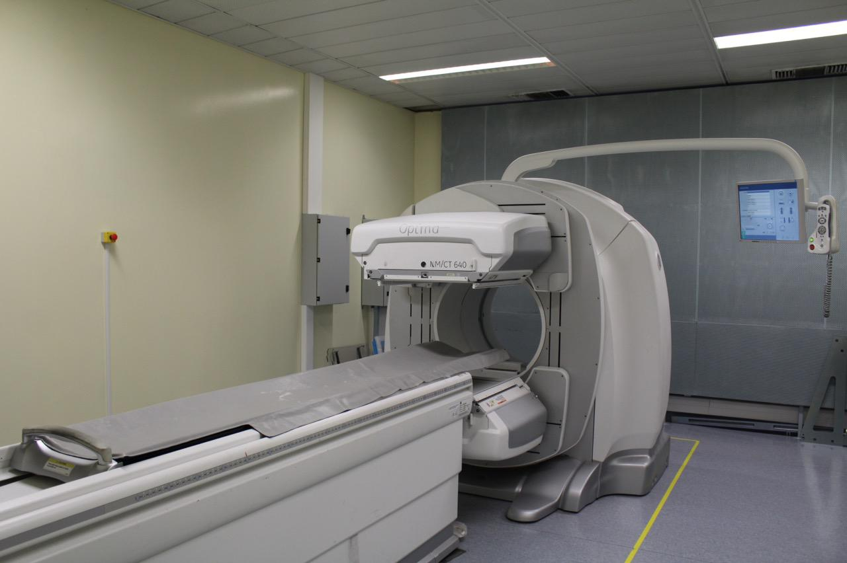

**Εικόνα 11.** Εικόνα από την γ-camera 2 κεφαλών με ενσωματωμένο αξονικό τομογράφο (CT), η οποία είναι εγκατεστημένη στο Γ’ Εργαστήριο Πυρηνικής Ιατρικής του Γ.Π.Ν. Θεσσαλονίκης Παπαγεωργίου.

**3.8.2 Τι είναι το σπινθηρογράφημα θυρεοειδούς; Πώς γίνεται και τι πληροφορίες μας δίνει;**

Το σπινθηρογράφημα θυρεοειδούς χρησιμοποιείται για να προσδιοριστεί η λειτουργική κατάσταση του όζου και όχι για τη διαφορική διάγνωση των καλοηθών από τους κακοήθεις. Μπορεί να πραγματοποιηθεί είτε με ραδιενεργό τεχνήτιο (99m Tc) είτε με ραδιενεργό ιώδιο (123Ι, 131Ι). Το ραδιενεργό ιώδιο δεσμεύεται εκλεκτικά και οργανοποιείται από τον θυρεοειδή όπου μετατρέπεται στις θυρεοειδικές ορμόνες, συνεπώς το ραδιενεργό ιώδιο αποτελεί τον ιδανικό φυσιολογικό ραδιοανιχνευτή, οποίος έχει τη δυνατότητα να παρέχει κλινικά σημαντικές φυσιολογικές πληροφορίες όσον αφορά τη θυρεοειδική λειτουργία. Τα ραδιενεργά φάρμακα που χρησιμοποιούνται συχνότερα στην κλινική πράξη για αυτούς τους σκοπούς είναι το 123Ι και το 131Ι. To 99m Tc Pertechnetate χρησιμοποιείται συστηματικά ως το εναλλακτικό του ιωδίου ραδιοφάρμακο. Η ευρεία χρήση του οφείλεται στο χαμηλό του κόστος, το γεγονός πως είναι εύκολα διαθέσιμο και η καλή ποιότητα των εικόνων που μας επιτρέπει να λαμβάνουμε.

Όπως συμβαίνει και με τις υπόλοιπες εξετάσεις της Πυρηνικής Ιατρικής, τα ραδιοφάρμακα για την απεικόνιση του θυρεοειδούς χορηγούνται στον ασθενή είτε ενδοφλεβίως είτε από του στόματος. Ουσιαστικά ο ίδιος ο ασθενής μετατρέπεται σε πηγή έκθεσης ακτινοβολίας και σε αντίθεση με την κλασσική ακτινολογία δεν εκπέμπεται ακτινοβολία από τις γ- κάμερες όπως και από το σύνολο των απεικονιστικών «εργαλείων» της Πυρηνικής Ιατρικής. Για τη λήψη του σπινθηρογραφήματος, ο ασθενής τοποθετείται, σε ορισμένη θέση στην τράπεζα της γ- κάμερας (εικόνα 12). Η όλη διαδικασία είναι σχετικά απλή, σύντομη και εντελώς ανώδυνη για τον ασθενή.

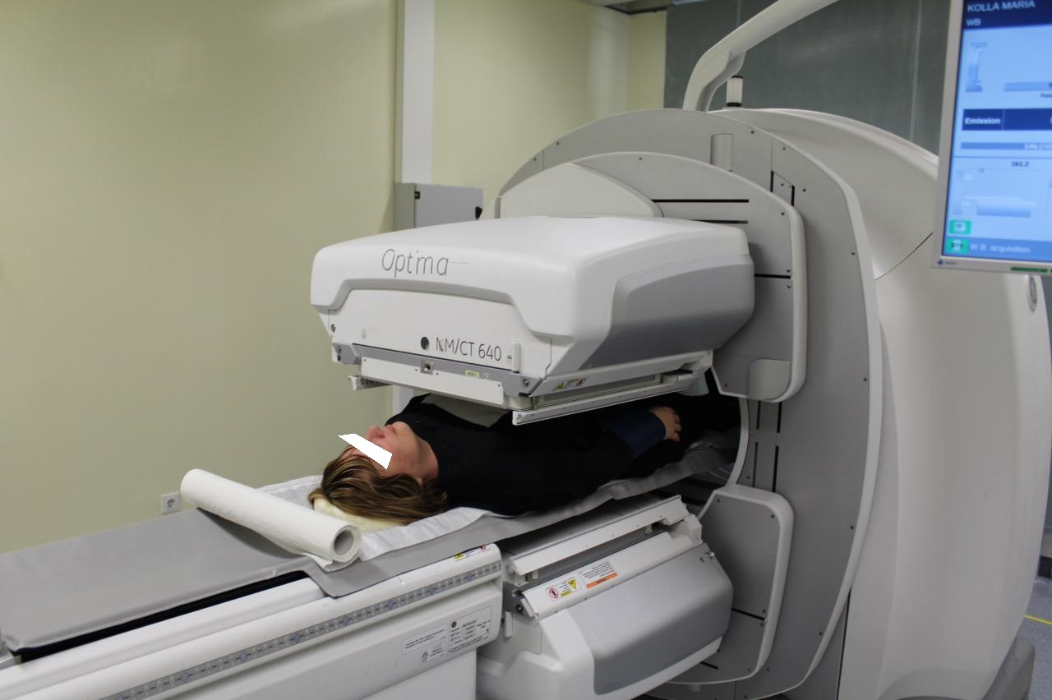

**Εικόνα 12.** Εικόνα από την γ-camera με ενσωματωμένο αξονικό τομογράφο (CT), η οποία είναι εγκατεστημένη στο Γ’ Εργαστήριο Πυρηνικής Ιατρικής του Γ.Π.Ν. Θεσσαλονίκης Παπαγεωργίου. Ο ασθενής τοποθετείται σε ύπτια θέση στην ειδική τράπεζα της κάμερας και οι κεφαλές αυτής προσαρμόζονται αναλόγως ώστε να βρίσκεται εντός πεδίου ο θυρεοειδής αδένας.

Όπως έχει ήδη αναφερθεί το σπινθηρογράφημα δεν μπορεί να θέσει διάγνωση αυτό καθ’ εαυτό. Ένας θερμός ή ένας ψυχρός όζος μπορεί να οφείλεται σε διάφορες παθολογικές οντότητες. Ωστόσο είναι σε θέση να προσδιορίσει το λειτουργικό status του όζου, η ύπαρξη του οποίου έχει εντοπισθεί με τις μεθόδους που αναφέρονται ανωτέρω. Οι όζοι σπινθηρογραφικά ταξινομούνται σε ψυχρούς (υπολειτουργικοί σε σχέση με τον παρακείμενο θυρεοειδικό ιστό), θερμούς (υπερλειτουργικοί σε σχέση με τον παρακείμενο θυρεοειδικό ιστό, o οποίος καταστέλεται), χλιαρούς (warm) (όζους με αυξημένη πρόσληψη σε σχέση με τον παρακείμενο ιστό, χωρίς όμως αυτός να καταστέλλεται) και σε ασαφείς (όζοι οι οποίοι είναι ψηλαφητοί αλλά δεν απεικονίζονται σπινθηρογραφικά). Το σπινθηρογράφημα επίσης μπορεί να αποκαλύψει πολλαπλούς όζους (πολυοζώδης βρογχοκήλη). Η πιθανότητα ένας ψυχρός όζος να αφορά σε κακοήθεια είναι περίπου 15-20% και αντίστοιχα ένας θερμός όζος έχει 1% πιθανότητα να είναι καρκίνος. Ωστόσο σε καμία περίπτωση δε μπορούμε να ισχυριστούμε ότι το σπινθηρογράφημα θυρεοειδούς θέτει τη διάγνωση για την παρουσία ή όχι καρκίνου, καθώς υπάρχει περίπτωση ακόμη και ένας θερμός όζος να είναι κακοήθης και σαφώς ένας ψυχρός όζος να μην αποτελείται από κακοήθη νεοπλασματικά κύτταρα.

**4. Κακοήθη νεοπλάσματα θυρεοειδούς**

**4.1 Ταξινόμηση και σταδιοποίηση του θυρεοειδικού καρκίνου**

Όπως συμβαίνει με αρκετές περιπτώσεις καρκίνου, έτσι και για τα κακοήθη νεοπλάσματα του θυρεοειδούς αδένα υπάρχουν διαφωνίες σχετικά με τον τρόπο που πρέπει να ταξινομούνται και να σταδιοποιούνται. Μέχρι σήμερα έχουν προταθεί τουλάχιστον οκτώ συστήματα ταξινόμησης του θυρεοειδικού καρκίνου, με κανένα ωστόσο, κοινώς αποδεκτό (Πίνακας 1). Ευρύτερης αποδοχής από τους: Διεθνής Ένωση κατά του Καρκίνου (International Union Against Cancer, UICC), Αμερικανική Επιτροπή για τον Καρκίνο (American Joint Committee on Cancer, AJCC), Εθνικό Δίκτυο Συνεργασίας για τον Καρκίνο (National Cooperative Cancer Network, NCCN) και (Αμερικάνικο Κολλέγιο Χειρουργών, American College of Surgeons (ACS), είναι το σύστημα κατά TNM (tumor-node-metastasis, όγκος- λεμφαδένες - μεταστάσεις), προσαρμοσμένο βέβαια στα ιδιαίτερα χαρακτηριστικά του θυρεοειδικού καρκίνου, η συμπεριφορά και η πρόγνωση του οποίου επηρεάζεται εκτός από τον ιστολογικό τύπο και από την ηλικία του ασθενή (Πίνακας 2) [19]. Ένας άλλος τρόπος ταξινόμησης του θυρεοειδικού καρκίνου γίνεται με βάση την κλινική επιθετικότητα και κατά αύξουσα σειρά περιλαμβάνει τους καλά διαφοροποιημένους όγκους, το ογκοκυτταρικό και το μυελοειδές καρκίνωμα, ενώ τέλος ακολουθεί ο αδιαφοροποίητος αναπλαστικός τύπος καρκίνου του θυρεοειδούς. Στην κατηγορία των όγκων που χαρακτηρίζονται με τον ευρύ όρο καλά διαφοροποιημένα καρκινώματα του θυρεοειδούς, εντάσσονται πλέον, με τη βελτιωμένη κατανόηση της βιολογίας τους, διάφοροι ιστολογικοί τύποι. Οι αρχικά περιγραφόμενοι τύποι περιελάμβαναν το θηλώδες, το θυλακιώδες και έναν μικτού τύπου όγκο με ιστολογικά χαρακτηριστικά και των δύο. Σύγχρονες μελέτες υποστηρίζουν πως οι μικτοί αυτοί όγκοι με θηλώδη στοιχεία, παρουσιάζουν κοινά χαρακτηριστικά και πρόγνωση με το θηλώδες καρκίνωμα [20]. Κατόπιν τούτου, μικτοί θηλώδεις και θυλακιώδεις όγκοι εντάσσονται στην κατηγορία των θηλώδων καρκινωμάτων [21]. Μία άλλη κατηγορία καλά διαφοροποιημένου καρκίνου αποτελεί το καρκίνωμα Hurthle ή ογκοκυτταρικό καρκίνωμα, το οποίο συνιστά το 3%-5% του συνόλου των όγκων αυτών, ενώ το 80%-85% αφορά σε θηλώδη και το 10%-15% σε θυλακιώδη καρκινώματα [22].

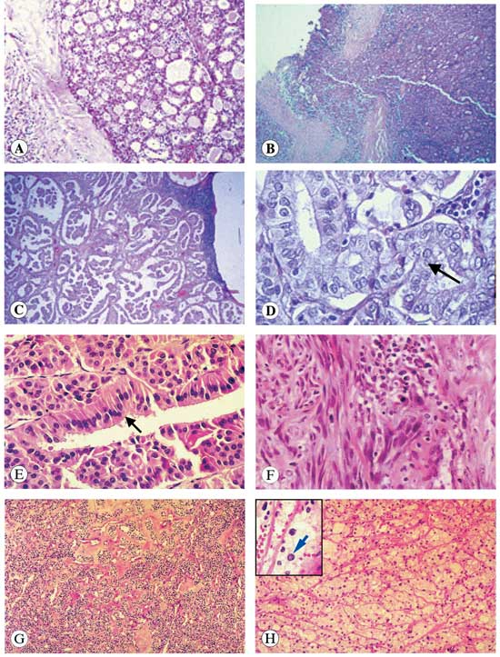

**Εικόνα 14.** Εικόνες από παθολογοανατομικές εξετάσεις όγκων θυρεοειδούς. **A.** Θυλακιώδες αδένωμα. **Β.** Θυλακιώδες καρκίνωμα. **C. D.** Θηλώδες καρκίνωμα με μετάσταση σε λεμφαδένα. **E.** Θηλώδες καρκίνωμα του τύπου των υψηλών κυττάρων. **F.** Αδιαφοροποίητο καρκίνωμα. **G.** Μυελοειδές καρκίνωμα. **H.** Θηλώδες καρκίνωμα. **Πηγή:** Scopa CD. Histopathology of thyroid tumors. An overview. Hormones (Athens). 2004;3(2):100-10. [23]

Ο καλά διαφοροποιημένος και ο αναπλαστικός τύπος καρκίνου του θυρεοειδούς αδένα εξορμώνται από τους δύο βασικούς τύπους παρεγχυματικών κυττάρων που συνιστούν το θυρεοειδικό ιστό, τα θηλώδη και θυλακιώδη κύτταρα. Από τα παραθυλακιώδη κύτταρα προέρχεται το μυελοειδές καρκίνωμα του θυρεοειδούς, ενώ τα λεμφοκύτταρα και τα στρωματικά κύτταρα του αδένα είναι υπεύθυνα για την ανάπτυξη λεμφωμάτων και σαρκωμάτων αντίστοιχα. Από το σύνολο των νέων περιπτώσεων θυρεοειδικού καρκίνου περίπου το 85% αφορά σε καλά διαφοροποιημένο θηλώδες και 12% σε θυλακιώδες, 5% - 9% σε μυελοειδές, 3% σε αδιαφοροποίητο, 1%-3% σε λεμφώματα και λιγότερο από 1% σε σαρκώματα και άλλους σπάνιους όγκους [24].

|  |  |
| --- | --- |
| Πίνακας 1. Συστήματα ταξινόμησης καλά διαφοροποιημένου καρκίνου του θυρεοειδούς | |
| Σύστημα | Κριτήρια |
| AGES | Age, grade of tumor, extent, size (ηλικία, στάδιο, έκταση, μέγεθος) |
| AMES | Age, metastases, extent, size (ηλικία, μεταστάσεις, έκταση, μέγεθος) |
| MACIS | Metastases, age, completeness of resection, invasion, size (μεταστάσεις, ηλικία, ολοκλήρωση εκτομής, διήθηση, μέγεθος) |
| Ohio State | Size, cervical metastases, multiplicity, invasion, distant metastases (μέγεθος, τραχηλικές μεταστάσεις, πολλαπλές εστίες, διήθηση, απομακρυσμένες μεταστάσεις) |
| Sloan- Kettering | Age, histology, size, extension, metastases (ηλικία, ιστολογικός τύπος, μέγεθος, έκταση, μεταστάσεις) |
| NTCTS | Size, multifocality, invasion, differentiation, cervical metastases, extracervical metastases (μέγεθος, πολυεστιακότητα, διήθηση, διαφοροποίηση, τραχηλικές μεταστάσεις, έξωτραχηλικές μεταστάσεις) |
| TNM | Size, extension, nodal metastases, distant metastases (μέγεθος, έκταση, λεμφαδενικές μεταστάσεις, απομακρυσμένες μεταστάσεις) |

NTCTS, National Thyroid Cancer Treatment Cooperative Society; TNM, tumor-node-metastases [19] (Carling T, 2014)

|  |  |  |  |
| --- | --- | --- | --- |
| Πίνακας 2. Ταξινόμηση καρκίνου του θυρεοειδούς κατά ΤΝΜ. | | | |
| Θηλώδες και Θυλακιώδες Kαρκίνωμα (διαφοροποιημένο) | | | |
| *Ασθενείς < 45 ετών* | | | |
| Στάδιο Ι | Οποιοδήποτε Τ | Οποιοδήποτε Ν | Μ0 |
| Στάδιο ΙΙ | Οποιοδήποτε Τ | Οποιοδήποτε Ν | Μ1 |
| *Ασθενείς > 45 ετών* | | | |
| Στάδιο Ι | Τ1 | Ν0 | Μ0 |
| Στάδιο ΙΙ | Τ2 | Ν0 | Μ0 |
| Στάδιο ΙΙΙ | Τ3 | Ν0 | Μ0 |
|  | Τ1 | Ν1a | M0 |
|  | T2 | N1a | M0 |
|  | T3 | N1a | M0 |
| Στάδιο IVA | T4a | N0 | M0 |
|  | T4a | N1a | M0 |
|  | T1 | N1b | M0 |
|  | T2 | N1b | M0 |
|  | T3 | N1b | M0 |
|  | T4a | N1b | M0 |
| Στάδιο IVB | T4b | Οποιοδήποτε Ν | M0 |
| Στάδιο IVC | Οποιοδήποτε Τ | Οποιοδήποτε Ν | M1 |
| Μυελοειδές Καρκίνωμα (*Όλες οι ηλικιακές ομάδες*) | | | |
| Στάδιο Ι | T1 | N0 | M0 |
| Στάδιο ΙI | T2 | N0 | M0 |
|  | T3 | N0 | M0 |
| Στάδιο ΙII | T1 | N1a | M0 |
|  | T2 | N1a | M0 |
|  | T3 | N1a | M0 |
| Στάδιο ΙVA | T4a | N0 | M0 |
|  | T4a | N1a | M0 |
|  | T1 | N1b | M0 |
|  | T2 | N1b | M0 |
|  | T3 | N1b | M0 |
|  | T4a | N1b | M0 |
| Στάδιο ΙVB | T4b | Οποιοδήποτε Ν | M0 |
| Στάδιο ΙVC | Οποιοδήποτε Τ | Οποιοδήποτε N | M1 |
| Αναπλαστικό Καρκίνωμα | | | |
| Όλα τα αναπλαστικά καρκινώματα θεωρούνται σταδίου IV | | | |
| Στάδιο ΙVAT4a Οποιοδήποτε NM0 | | | |
| Στάδιο ΙVBT4b Οποιοδήποτε NM0 | | | |
| Στάδιο ΙVC Οποιοδήποτε T Οποιοδήποτε NM1 | | | |

Συστήνεται ξεχωριστή σταδιοποίηση για τα καλά διαφοροποιημένα (θηλώδη και θυλακιώδη), για τα μυελοειδή και τα αναπλαστικά καρκινώματα.

**Πηγή:** Deschler DG, Moore MG,Smith RV. Tumor Staging by SiteTNM Staging of Head and Neck Cancer and Neck Dissection Classification. 4th Edition. American Joint Committee on Cancer (AJCC). Los Angeles. Accessed April 6, 2015. Available at: <http://www.entnet.org/sites/default/files/ChapterThreeFINAL.pdf>. (Deschler DG, 2014) [25]

|  |  |
| --- | --- |
| Πίνακας 3. Ερμηνεία συστήματος ΤΝΜ για τον καρκίνο του θυρεοειδούς. | |
| Πρωτοπαθής Όγκος (Τ) | |
| ΤΧ | Δεν προσδιορίζεται |
| Τ0 | Χωρίς ένδειξη πρωτοπαθούς όγκου |
| Τ1 | Όγκος με μέγιστη διάμετρο <2cm που περιορίζεται εντός του θυρεοειδή |
| Τ1a | Όγκος με μέγιστη διάμετρο <1cm που περιορίζεται εντός του θυρεοειδή |
| T1b | Όγκος με μέγιστη διάμετρο <2cm, >1cm που περιορίζεται εντός του θυρεοειδή |
| T2 | Όγκος με μέγιστη διάμετρο <4cm, >2cm που περιορίζεται εντός του θυρεοειδή |
| T3 | Όγκος με μέγιστη διάμετρο <4cm, που περιορίζεται εντός του θυρεοειδή και οποιοσδήποτε όγκος με ελάχιστη εξωθυρεοειδική επέκταση |
| Τ4a | Σχετικά προχωρημένη νόσος  Όγκος οποιουδήποτε μεγέθους, με επέκταση πέρα από τη θυρεοειδική κάψα, σε υποδόριους μαλακούς ιστούς, λάρυγγα, τραχεία, οισοφάγο, κάτω λαρυγγικό νεύρο |
| T4b | Πολύ προχωρημένη νόσος  Ο όγκος διηθεί την προσπονδυλική περιτονία, ή προσβάλει την καρωτίδα ή τα μεσοθωράκια αγγεία |
| *Όλα τα αναπλαστικά καρκινώματα θεωρούνται Τ4 όγκοι* | |
| Τ4a | Ενδοθυρεοειδικό αναπλαστικό καρκίνωμα |
| Τ4b | Αναπλαστικό καρκίνωμα με εξωθυρεοειδική επέκταση |
| Τοπική Λενμφαδενική Νόσος (Ν) | |
| ΝΧ | Δεν προσδιορίζεται |
| Ν0 | Χωρίς μετάσταση σε τοπικούς λεμφαδένες |
| Ν1 | Τοπική λεμφαδενική μεταστατική νόσος |
| Ν1a | Λεμφαδενική μεταστατική νόσος έως το επίπεδο VI (προτραχειακά, παρατραχειακά, και προλαρυγγικά ) |
| Ν1b | Μεταστατική νόσος σε ομόπλευρους, αμφοτερόπλευρους ή ετερόπλευρους τραχηλικούς(Επίπεδα Ι, ΙΙ, III, IV και V) ή οπισθοφαρυγγικούς, ή ανώτερους μεσοθωρακικούς λεμφαδένες (Επίπεδο VII) (Εικόνα 15.) |
| Απομακρυσμένες μεταστάσεις | |
| Μ0 | Χωρίς απομακρυσμένες μεταστάσεις |
| Μ1 | Απομακρυσμένες μεταστάσεις |

Όλες οι κατηγορίες των όγκων που περιλαμβάνονται στην ταξινόμηση υποδιαιρούνται σε: (s) συμπαγείς όγκους και (m) πολυεστιακούς όγκους. Η τοπική λεμφαδενική μεταστατική νόσος, περιλαμβάνει τις εξής ομάδες λεμφαδένων: κεντρικού τραχηλικού διαμερίσματος, πλάγιου τραχηλικού, και ανώτερου μεσοθωρακίου [24] (Deschler DG, 2014).

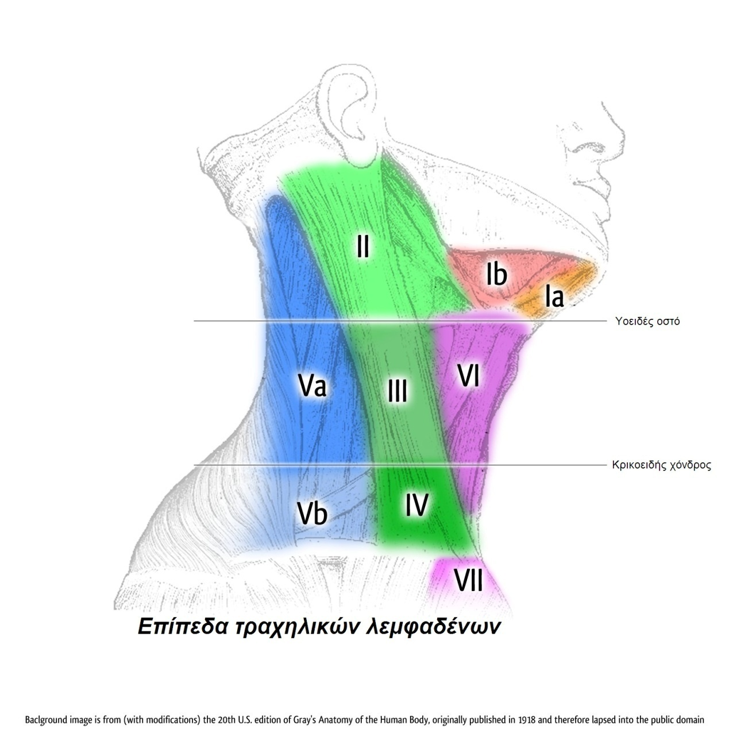

**Εικόνα 15.** Σχηματική αναπαράσταση των επιπέδων και τμημάτων του τραχήλου, με βάση τα οποία πραγματοποιείται η ομαδοποίηση των τραχηλικών λεμφαδένων και η σταδιοποίηση (Ν) του θυρεοειδικού καρκίνου.

**Πηγή:** Gaillard F. Lymph Node Levels. Radiopaedia. Org. Accessed: April 4, 2015. Available at: http://radiopaedia.org/images/26383 [26].

**4.2 Πόσο συχνός είναι ο καρκίνος του θυρεοειδούς; (Γιατί σε εμένα;)**

Το 2012 παρατηρήθηκαν 14,1 εκατομμύρια νέες περιπτώσεις κακοηθών νεοπλασμάτων όλων των τύπων, όλων των οργάνων, 8,2 εκατομμύρια θάνατοι από κακοήθειες γενικώς και 32,6 εκατομμύρια ασθενείς που έπασχαν από καρκίνο (μέσα σε διάστημα 5 ετών από τη διάγνωση) παγκοσμίως. Η συχνότητα εμφάνισης των κακοηθών νεοπλασμάτων στο ανδρικό φύλο ήταν 205/100.000, κατά 25% δηλαδή υψηλότερη από την αντίστοιχη των 165/100.000 που παρατηρήθηκε στις γυναίκες. Η θνησιμότητα από κακοήθη νεοπλάσματα παγκοσμίως, σύμφωνα με τη βάση δεδομένων GloboCan 2012, εμφανίζει μικρότερες διακυμάνσεις ανά χώρα σε σχέση με τις αντίστοιχες του δείκτη επίπτωσης. Ενδεικτικά αναφέρεται ότι ο υψηλότερος δείκτης θνησιμότητας από κακοήθεις νεοπλασίες για τους άνδρες απαντάται στην Κεντρική και Ανατολική Ευρώπη (173/100.000) και ο χαμηλότερος στη Δυτική Αφρική [27]. Τα ανωτέρω στοιχεία για τη συχνότητα εμφάνισης του καρκίνου όλων των τύπων και των οργάνων γενικώς, δίνονται προκειμένου να κατανοηθεί η συχνότητα με την οποία εμφανίζεται ο καρκίνος του θυρεοειδούς, τα δεδομένα για τον οποίο σημειώνονται παρακάτω:

Ο καρκίνος του θυρεοειδούς, ένα σχετικά σπάνιο κακόηθες νεόπλασμα, συνιστά το 1-5% των κακοηθειών στις γυναίκες και το 2% στους άνδρες και αφορά στο 1-1,5% των νέων καρκίνων που διαγιγνώσκονται ετησίως στις Ηνωμένες Πολιτείες Αμερικής (Η.Π.Α.). Μολονότι δεν είναι συχνή κακοήθεια, αποτελεί την πιο κοινή μορφή καρκίνου των ενδοκρινών αδένων παγκοσμίως. Είναι κακοήθεια της νεαρής και μέσης ηλικίας καθώς οι 2 στις 3 περιπτώσεις που διαγιγνώσκονται αφορούν άτομα μικρότερα των 55 ετών και ποσοστό περί το 2% αφορά παιδιά και εφήβους. Ο θυρεοειδικός καρκίνος αποτελεί την κακοήθεια με την ταχύτερα αυξανόμενη επίπτωση των τελευταίων δεκαετιών για τις περισσότερες Ευρωπαϊκές χώρες, τις Η.Π.Α. την Ασία και την Ωκεανία [28].

Υπολογίζεται ότι κατά το 2015 εκδηλώθηκαν στις Ηνωμένες Πολιτείες Αμερικής (ΗΠΑ) 62.450 νέες περιπτώσεις θυρεοειδικού καρκίνου, αριθμός που συνιστά το 3,8% των νέων κακοηθών νεοπλασμάτων που διαγιγνώσκονται ετησίως [29]. Αντίστοιχα, σύμφωνα με τα πλέον πρόσφατα δεδομένα του Διεθνούς Οργανισμού Ερευνών για τον Καρκίνο (International Agency for Research on Cancer, IARC) του Παγκόσμιου Οργανισμού Υγείας (World Health Organization, WHO), EUCAN (European Cancer) που αφορούν την Ευρωπαϊκή Ένωση (των 27 χωρών - μελών), για το 2012, η επίπτωση των κακοηθών νεοπλασμάτων του θυρεοειδούς ανερχόταν σε 36.864 και η θνησιμότητα σε 3.604, ενώ κατά το ίδιο έτος στην Ελλάδα καταγράφηκαν 253 νέες περιπτώσεις της νόσου [30]. Η συχνότητα του θυρεοειδικού καρκίνου αυξάνεται συνεχώς και αφορά και τα δύο φύλα, όλους τους ιστολογικούς τύπους, όλα τα μεγέθη των όγκων και το σύνολο των σταδίων της νόσου [31]. Η διαπίστωση αυτή ενισχύει την πολυπαραγοντική φύση του θυρεοειδικού καρκίνου. Η διεθνής βιβλιογραφία αναδεικνύει ως βασική αιτία αυτής της διαπιστούμενης αύξησης την εξέλιξη και την ευρεία διαθεσιμότητα των μεθόδων διάγνωσης της νόσου. Μάλιστα σε ορισμένες περιπτώσεις η υπερδιάγνωση, όπως περιγράφεται η διάγνωση της λανθάνουσας νόσου, η οποία δεν επρόκειτο να δώσει συμπτώματα καθ’ όλη τη διάρκεια της ζωής του «ασθενούς», ως αποτέλεσμα υπερβάλλοντος ζήλου ιατρών αλλά και «ανήσυχων» ασθενών, είναι εκείνη η οποία αυξάνει τελικά τα ποσοστά της επίπτωσης του θυρεοειδικού καρκίνου [32].

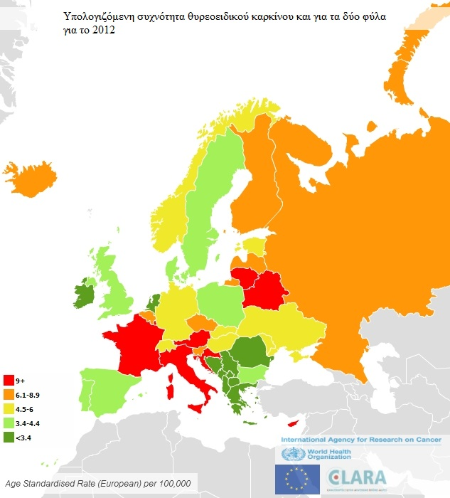

**Εικόνα 16.** Ο χάρτης της Ευρώπης χρωματισμένος ανάλογα με τη συχνότητα εμφάνισης θυρεοειδικού καρκίνου σε άνδρες και γυναίκες ανά 100.000 πληθυσμού για το 2012. Στην Ελλάδα για παράδειγμα που είναι χρωματισμένη με σκούρο πράσινο η συχνότητα του θυρεοειδικού καρκίνου υπολογίζεται μικρότερη από 3,4 περιπτώσεις ανά 100.000 κατοίκους, προσαρμοσμένη ως προς την ηλικία για το 2012.

**Πηγή:** Estimated incidence, mortality & prevalence for both sexes, 2012: Thyroid Cancer. International Agency for Research on Cancer. World Health Organization. EUCAN. Accessed November 23, 2015. Available at: <http://eco.iarc.fr/eucan/Cancer.aspx?Cancer=35>.

Παρά τη σταθερή αύξηση που σημειώνεται στη συχνότητα των κακοηθών νεοπλασμάτων του θυρεοειδούς και ειδικά του θηλώδους τύπου, η θνησιμότητα από τη νόσο παραμένει σταθερή και χαμηλότερη συγκριτικά με άλλα κακοήθη νεοπλάσματα (0,5 περιπτώσεις ανά 100.000 άτομα) (εικόνα 16). Σε αντίθεση με άλλους τύπους καρκίνου (συμπεριλαμβανομένων του μαστού, του παχέος εντέρου, του πνεύμονα και του προστάτου) των οποίων η θνησιμότητα μειώνεται κατά τις τελευταίες δύο δεκαετίες, στον θυρεοειδικό καρκίνο αν και ελάχιστα παρουσιάζει αύξηση. Μάλιστα η μεταβολή που περιγράφεται ανέρχεται σε +0,8% ετησίως και αφορά κυρίως τους άντρες. Αξίζει δε να σημειωθεί ότι αυτή η αύξηση διαπιστώνεται παρά την πρωιμότερη διάγνωση και την καταλληλότερη θεραπεία που παρέχεται πλέον στους ασθενείς. Η μεγάλη απόκλιση στην αύξηση των δύο δεικτών (επίπτωσης - θνησιμότητας) εξηγείται από την καλή πρόγνωση της νόσου και αναμένεται να περιοριστεί πολλά έτη μετά την παρατηρούμενη αύξηση της επίπτωσής της [33].

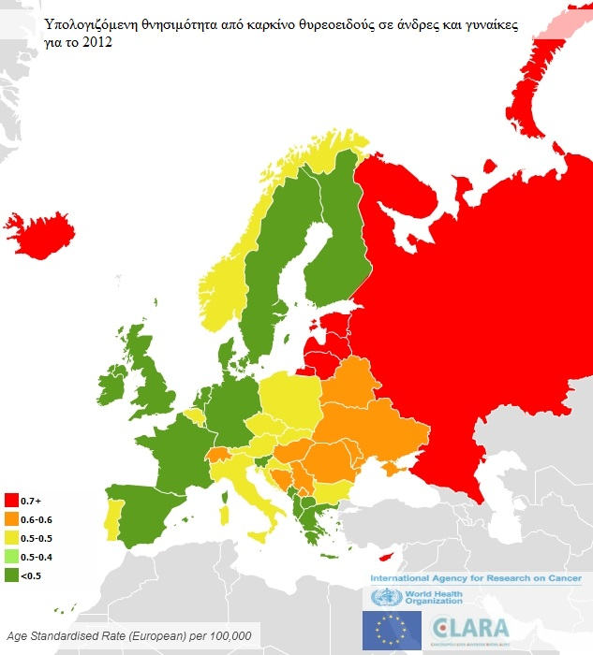

**Εικόνα 17.** Ο χάρτης της Ευρώπης χρωματισμένος ανάλογα με τη θνησιμότητα του θυρεοειδικού καρκίνου ανά 100.000 πληθυσμού σε άνδρες και γυναίκες για το 2012.

**Πηγή:** Estimated incidence, mortality & prevalence for both sexes, 2012: Thyroid Cancer. International Agency for Research on Cancer. World Health Organization. EUCAN. Accessed November 23, 2015. Available at: http://eco.iarc.fr/eucan/Cancer.aspx?Cancer=35.

Ο καρκίνος του θυρεοειδούς αδένα, όπως προαναφέρθηκε παρουσιάζει ως επί το πλείστον καλή πρόγνωση, με μεγάλες ωστόσο διακυμάνσεις σε ό,τι αφορά την πενταετή επιβίωση, ανάλογα με τον ιστολογικό τύπο και βεβαίως με το στάδιο της νόσου. Υπολογίζεται λοιπόν για ασθενείς που διαγνώστηκαν με τη νόσο μεταξύ 1998-1999, πενταετής επιβίωση περί τα 100% για πάσχοντες από θηλώδες, θυλακιώδες και μυελοειδές καρκίνωμα, σταδίων Ι και ΙΙ, 93% για ασθενείς με σταδίου ΙΙΙ θηλώδες καρκίνωμα και 71% για ίδιου σταδίου θυλακιώδες. Περί το 50% υπολογίστηκε η πενταετής επιβίωση για τους ασθενείς με σταδίου IV καλά διαφοροποιημένο καρκίνο θυρεοειδούς και αντίστοιχα 28% για σταδίου IV μυελοειδή καρκινώματα. Η πενταετής επιβίωση των ασθενών με αναπλαστικού τύπου (αδιαφοροποίητο) καρκίνο θυρεοειδούς είναι 7%, όπως υπολογίστηκε σε πληθυσμό που διαγνώστηκε μεταξύ 1985 και 1991[34].

Όπως διαφαίνεται, ο καλά διαφοροποιημένος καρκίνος του θυρεοειδούς χαρακτηρίζεται από καλή πρόγνωση με μικρά ποσοστά υποτροπής και χαμηλή θνησιμότητα σε σύγκριση με άλλα κακοήθη νεοπλάσματα. Ωστόσο περιγράφονται σε πολύ μικρό ποσοστό, περιπτώσεις ασθενών με ιδιαίτερα επιθετική νόσο κι ως εκ τούτου παρουσιάζει ενδιαφέρον η διερεύνηση προγνωστικών παραγόντων που διαμορφώνουν αυτή την τάση. Ο Choi και οι συνεργάτες του επαληθεύουν τα αποτελέσματα προηγούμενων μελετών, αναγνωρίζοντας ως παράγοντες κινδύνου για υποτροπή και θνησιμότητα το άρρεν φύλο, την ηλικία άνω των 53 ετών, το μεγάλο μέγεθος του όγκου, τη διήθηση λεμφαδένων, την εξωθυρεοειδική επέκταση του νεοπλάσματος και βεβαίως την παρουσία μεταστάσεων. Επίσης παρατήρησαν μία διαχρονική μείωση του κινδύνου για υποτροπή και θνησιμότητα για τους άνδρες και μία βαθμιαία αύξηση του κινδύνου για ασθενείς που παρουσιάζουν λεμφαδενικές μεταστάσεις και εξωθυρεοειδική επέκταση [35].

**4.3 Ποιοι παράγοντες είναι υπεύθυνοι για την εκδήλωση θυρεοειδικού καρκίνου;**

Μολονότι έχει μελετηθεί πλήθος παραγόντων που δυνητικά επηρεάζουν την ανάπτυξη και εξέλιξη του θυρεοειδικού καρκίνου, βιβλιογραφικά τεκμηριώνεται η επίδραση μόνο ορισμένων εξ’ αυτών. Παράγοντες κινδύνου που επιβεβαιωμένα αυξάνουν τον κίνδυνο εμφάνισης θυρεοειδικών κακοηθών νεοπλασμάτων είναι η έκθεση σε ιοντίζουσα ακτινοβολία και λιγότερο η γενετική προδιάθεση, οι υφιστάμενες καλοήθεις θυρεοειδικές παθήσεις, ορμονικοί και αναπαραγωγικοί παράγοντες καθώς και η διατροφή [36].

**4.3.1 Πώς η έκθεση σε ιοντίζουσα ακτινοβολία μπορεί να οδηγήσει σε ανάπτυξη θυρεοειδικού καρκίνου;**

Ο θυρεοειδής αποτελεί ένα από τα πλέον ακτινοευαίσθητα όργανα αφενός λόγω θέσης και αφετέρου λόγω της δυνατότητας δέσμευσης, αποθήκευσης και οργανοποίησης του ιωδίου. Συγκριτικά αυξημένος κίνδυνος ανάπτυξης θυρεοειδικού καρκινώματος διαπιστώνεται σε άτομα που εκτέθηκαν σε ιοντίζουσα ακτινοβολία κυρίως κατά τη βρεφική και παιδική ηλικία. [37]. Η λανθάνουσα περίοδος, το χρονικό διάστημα μεταξύ έκθεσης σε ακτινοβολία και εκδήλωσης του θυρεοειδικού καρκίνου κυμαίνεται μεταξύ 3-5 έτη [38]. Ωστόσο ακόμη και μετά από 40 έτη ο σχετικός κίνδυνος παραμένει υψηλός συγκριτικά με το γενικό πληθυσμό [39].

Η ακτινοευαισθησία του θυρεοειδούς είναι ιδιαίτερα αυξημένη κατά την παιδική και νεαρή ηλικία. Ο μεγάλος αριθμός των διαγνωστικών ηλεκτρικών αξονικών τομογραφιών κατά την παιδική ηλικία έχει επίσης ενοχοποιηθεί για την αύξηση των θυρεοειδικών καρκίνων. Τέλος φαίνεται ότι ο κίνδυνος ανάπτυξης της νόσου είναι μεγαλύτερος όταν η ηλικία έκθεσης σε ιοντίζουσα ακτινοβολία είναι μικρότερη, χωρίς βεβαίως να αποτελούν εξαίρεση οι περιπτώσεις ενηλίκων που ανέπτυξαν την κακοήθεια εξαιτίας απορρόφησης υψηλής δόσης ραδιενέργειας [15]. Μάλιστα σύμφωνα με τη μελέτη των Brenner και συνεργατών οι περιπτώσεις θυρεοειδικού καρκίνου που οφείλονται σε έκθεση στην ιοντίζουσα ακτινοβολία εξακολουθούν να παρατηρούνται 2 δεκαετίες μετά το πυρηνικό ατύχημα του 1986 [40].

**4.3.2 Γενετική προδιάθεση: Είναι ο καρκίνος του θυρεοειδούς κληρονομική νόσος;**

Το μυελοειδές καρκίνωμα του θυρεοειδούς αποτελεί το 5-10% των θυρεοειδικών κακοηθειών. Το 20-25% των περιπτώσεων μυελοειδούς καρκινώματος μεταβιβάζεται με τον αυτοσωμικό επικρατή τύπο κληρονομικότητας και συνιστά κλινική έκφραση του συνδρόμου πολλαπλών νεοπλασιών τύπου 2 (MEN2Α και MEN2Β) [41]. Σε ό,τι αφορά τους υπόλοιπους ιστολογικούς τύπους, τα κατά πολύ συχνότερα καλά διαφοροποιημένα καρκινώμματα, η συσχέτιση εμφάνισής τους με γενετική προδιάθεση αν και ασθενέστερη υφίσταται, με συχνότερη την παρουσία μεταλλάξεων στα RET και BRAF γονίδια, η οποία φαίνεται επίσης να επηρεάζει την πρόγνωση της νόσου [42]. Είναι προφανές ότι δεν υπάρχει λόγος να πραγματοποιείται γονιδιακός έλεγχος εάν ο θεράπων ιατρός δεν το κρίνει σκόπιμο. Το οικογενειακό ιστορικό, το ατομικό αναμνηστικό και τα κλινικά και εργαστηριακά χαρακτηριστικά με τα οποία εκδηλώνεται ο θυρεοειδικός καρκίνος σε κάθε ασθενή, θα θέσουν την υπόνοια για οικογενή κακοήθεια στο θεράποντα και εκείνος θα συστήσει τον έλεγχο του θυρεοειδούς των συγγενών του ασθενή.

**4.3.3 Καλοήθεις θυρεοειδικές παθήσεις: Είναι δυνατόν η καλοήθης πάθηση που έχω στον θυρεοειδή μου να εξελιχθεί σε καρκίνο;**

Ο ρόλος που διαδραματίζει η TSH στην εξέλιξη του θυρεοειδικού καρκίνου, διαφαίνεται από τα μειωμένα ποσοστά υποτροπής της νόσου και τη μεγαλύτερη επιβίωση σε ασθενείς που τίθενται μετά την χειρουργική αντιμετώπιση (και την θεραπεία με 131Ι) σε θεραπεία υποκατάστασης – καταστολής με λεβοθυροξίνη (L-T4). Επίσης σύμφωνα με σχετικά πρόσφατη αναδρομική μελέτη σε άτομα με επίπεδα TSH ανώτερα από τα αντίστοιχα του γενικού πληθυσμού παρατηρείται αυξημένη πιθανότητα εκδήλωσης καρκίνου του θυρεοειδούς συγκριτικά με εκείνους που εμφάνιζαν τιμές TSH κάτω του μέσου όρου. Ενώ επίσης διαπιστώνεται συσχέτιση μεταξύ προχωρημένων σταδίων (ΙΙΙ και IV) καλά διαφοροποιημένου καρκίνου του θυρεοειδούς με αυξημένα επίπεδα TSH. Αντίθετα οι υπερθυρεοειδικοί ασθενείς με μονήρεις όζους εμφάνισαν μικρότερο κίνδυνο ανάπτυξης κακοήθειας [43].

Η αυτοάνοση θυρεοειδίτιδα με συχνότερη μορφή αυτής την Hashimoto, χαρακτηρίζεται από φλεγμονώδη διήθηση του αδένα και αποτελεί την πιο κοινή μη ιατρογενή αιτία υποθυρεοειδισμού. Η επίπτωση της Hashimoto έχει αυξηθεί τις τελευταίες δεκαετίες, ενώ παράλληλα η επίπτωση του θυρεοειδικού καρκίνου έχει διπλασιαστεί. Τα δεδομένα αυτά οδήγησαν στην ανάγκη για μελέτη της συσχέτισης των δύο παθολογικών οντοτήτων, η οποία κατέληξε στο συμπέρασμα πως οι ασθενείς με θυρεοειδίτιδα παρουσιάζουν αυξημένο κίνδυνο ανάπτυξης κακοήθειας του αδένα. Μάλιστα ιδιαίτερα ενδιαφέρουσα είναι η διαπίστωση πως σε αυτούς τους ασθενείς, η νόσος παρουσίασε καλύτερη πρόγνωση [44].

Η βρογχοκήλη και οι καλοήθεις όζοι – αδενώματα του θυρεοειδούς έχουν συσχετιστεί με αυξημένη επίπτωση καρκίνου στον αδένα. Το ερώτημα σχετικά με το εάν η επίπτωση του θυρεοειδικού καρκίνου είναι υψηλότερη σε ασθενείς με μονήρη όζο ή με πολυοζώδη βρογχοκήλη έχει απασχολήσει μεγάλο μέρος της βιβλιογραφίας, η οποία καταλήγει σε αντικρουόμενα συμπεράσματα. Μολονότι σύμφωνα με τις κατευθυντήριες οδηγίες της Αμερικάνικης Εταιρίας Θυρεοειδούς (American Thyroid Association, ATA) και στις δύο περιπτώσεις υπάρχει ανάλογη πιθανότητα παρουσίας κακοήθειας, υπάρχουν μελέτες που σημειώνουν την αυξημένη επίπτωση της νόσου σε ασθενείς με μονήρεις όζους και άλλες που υποστηρίζουν το αντίθετο [45]. Απάντηση στο ερώτημα επιχειρεί να δώσει πρόσφατη μετα-ανάλυση η οποία αποφαίνεται πως τα κακοήθη νεοπλάσματα του θυρεοειδούς είναι συχνότερα σε ασθενείς με μονήρεις όζους [46].

**4.3.4 Παίζει ρόλο η διατροφή στην ανάπτυξη καρκίνου στον θυρεοειδή αδένα;**

Τα θυλακιώδη κύτταρα του θυρεοειδούς, συνθέτουν, αποθηκεύουν και εκκρίνουν τις θυρεοειδικές ορμόνες, χρησιμοποιώντας ως πρώτη ύλη το ιώδιο, ο ρόλος του οποίου είναι καθοριστικός για τη λειτουργία του αδένα. Οικολογικές μελέτες που εξετάζουν την επίπτωση του θυρεοειδικού καρκίνου σε σχέση με την πρόσληψη ιωδίου, επιβεβαιώνουν τα αυξημένα ποσοστά της νόσου σε περιοχές τόσο με περίσσεια όσο και με έλλειψη ιωδίου. Η μειωμένη πρόσληψη ιωδίου συσχετίστηκε με την αυξημένη επίπτωση θυρεοειδικών κακοηθών νεοπλασμάτων, κυρίως μέσω των μηχανισμών εκδήλωσης καλοηθών παθήσεων του θυρεοειδούς όπως βρογχοκήλες ή όζοι στον αδένα. Σε επιδημιολογικές μελέτες που ερευνούν την επίδραση των διατροφικών συνηθειών στην εκδήλωση θυρεοειδικού καρκίνου, διαπιστώνεται στατιστικά σημαντική συσχέτιση της επίπτωσης της νόσου με την κατανάλωση ψαριού αλμυρού νερού σε πληθυσμούς με υψηλή πρόσληψη ιωδίου [44].

Η υπόθεση της ενδεχόμενης καρκινογόνου δράσης σταυρανθών λαχανικών δεν επαληθεύεται από επιδημιολογικές μελέτες που πραγματοποιήθηκαν σε πληθυσμούς με επαρκή και πλήρη διατροφή. Η μοναδική ομάδα τροφών που φάνηκε να ασκεί ευνοϊκή επίδραση και να μειώνει την πιθανότητα ανάπτυξης θυρεοειδικού καρκίνου είναι τα λαχανικά. Σε πρόσφατη έρευνα που πραγματοποιήθηκε, επιβεβαιώνεται η αρνητική συσχέτιση της κατανάλωσης λαχανικών (εκτός των σταυρανθών) με την επίπτωση του καρκίνου του θυρεοειδούς, με ένα ποσοστό έως και 20% μείωσης εμφάνισης της κακοήθειας σε όσους καταναλώνουν μεγάλες ποσότητες αυτής της ομάδας τροφών [44].

**4.3.5 Παχυσαρκία και έλλειψη φυσικής άσκησης: Επηρεάζουν την πιθανότητα ανάπτυξης θυρεοειδικού καρκίνου;**

Η επίπτωση της παχυσαρκίας έχει αυξηθεί δραματικά τις τελευταίες δύο δεκαετίες. Η διάγνωσή της τίθεται με βάση τον δείκτη μάζας σώματος (Body Mass Index, B.M.I.), με ιδανικά όρια μεταξύ 18.5 και 24.9. Τα άτομα με B.M.I. 30 ή μεγαλύτερο θεωρούνται παχύσαρκα. Η παχυσαρκία έχει αναγνωριστεί ως πολυπαραγοντικό σύνδρομο υπεύθυνο για την πρόκληση και επιδείνωση παθήσεων όπως η υπέρταση, η υπερχολιστερολαιμία, ο διαβήτης και η αντίσταση στην ινσουλίνη. Επιπλέον κατά τις τελευταίες δεκαετίες έχει σχετιστεί ισχυρά με την ανάπτυξη και εξέλιξη κακοηθών νεοπλασμάτων, ενώ απαντάται στο 20% των ασθενών που διαγιγνώσκονται με καρκίνο [47]. Η επίπτωση της παχυσαρκίας στην εκδήλωση και την πρόγνωση του θυρεοειδικού καρκίνου μελετάται συστηματικά την τελευταία δεκαετία καταλήγοντας σε διαφορετικά συμπεράσματα.

Σύμφωνα με ορισμένους ερευνητές η παχυσαρκία αναγνωρίζεται ως παράγοντας κινδύνου για την εκδήλωση κακοηθών νεοπλασμάτων του θυρεοειδούς. Αντίθετα άλλες μελέτες δεν αποδεικνύουν στατιστικά σημαντική συσχέτιση μεταξύ των δύο. Η πρόσφατη έρευνα των Ma και συνεργατών έρχεται να αποσαφηνίσει τα αντικρουόμενα συμπεράσματα. Εξετάζοντας πληθυσμό συνολικά 12.620.676 ατόμων από 32 μελέτες παρατήρησης, διαπιστώνουν ισχυρή συσχέτιση μεταξύ παχυσαρκίας και κινδύνου ανάπτυξης καρκίνου θυρεοειδούς, καταλήγοντας πως η αντίσταση στην ινσουλίνη και η υπερινσουλιναιμία (τυπικά χαρακτηριστικά στην παχυσαρκία) συνιστούν ουσιαστικά τον παράγοντα κινδύνου για την εκδήλωση της κακοήθειας. Η ινσουλίνη ρυθμίζει την έκφραση των θυρεοειδικών γονιδίων και επάγει τον πολλαπλασιασμό και τη διαφοροποίηση των θυρεοειδικών κυττάρων κι ως εκ τούτου επηρεάζει την ανάπτυξη νεοπλασμάτων στον αδένα [48].

Η περιορισμένη ή η απουσία φυσικής άσκησης έχει επίσης ενοχοποιηθεί για την εκδήλωση κακοηθών νεοπλασμάτων, μέσω ποικίλων μηχανισμών (ορμονικών, μεταβολικών και ανοσολογικών). Ωστόσο οι μελέτες που αφορούν την επίπτωσή της στον θυρεοειδικό καρκίνο είναι σχετικά περιορισμένες. Φαίνεται πως η έντονη φυσική άσκηση σχετίζεται με μειωμένη επίπτωση κακοηθών νεοπλασμάτων στον αδένα, χωρίς να υπάρχουν σαφείς ενδείξεις για τον τρόπο που αυτή επιδρά ανάλογα με τη διάρκειά της και τη θερμιδική κατανάλωση [44].

**4.3.6 Γιατί ο καρκίνος του θυρεοειδούς είναι πιο συχνός στις γυναίκες; Είναι το φύλο παράγοντας κινδύνου για την εξέλιξή του;**

Ο καρκίνος του θυρεοειδούς εμφανίζεται 3 φορές συχνότερα στις γυναίκες σε σύγκριση με τους άντρες και ως επί το πλείστον στην περίοδο μεταξύ της εφηβείας και της εμμηνόπαυσης. Συνεπώς εύλογο είναι να αναζητηθεί η συσχέτιση της νόσου με τις ορμόνες του γυναικείου φύλου και την αναπαραγωγική λειτουργία. Η εμμηναρχή, οι κυήσεις και η από του στόματος λήψη αντισυλληπτικών δισκίων σχετίστηκε με αύξηση του μεγέθους του αδένα και αύξηση των επιπέδων Τ4 και Τ3 ορμονών. Επίσης υψηλά επίπεδα οιστρογόνων είναι δυνατόν να οδηγήσουν σε άνοδο της TSH με συνέπεια την υπερπλασία του αδένα και ενδεχομένως τη γένεση νεοπλασμάτων. Σε μελέτη των Sakoda και συνεργατών εξετάζονται μεταξύ άλλων το ιστορικό εμμήνου ρύσεως των γυναικών, κυήσεων, εξωγενούς λήψης ορμονών και εξάγονται τα εξής συμπεράσματα: Οι γυναίκες που ανέφεραν εμμηναρχή πριν από την ηλικία των 12 ή μετά τα 14 έτη εμφάνισαν περίπου 50% αυξημένο κίνδυνο για την ανάπτυξη καρκίνου θυρεοειδούς. Στην ομάδα των γυναικών ηλικίας κάτω των 45 διαπιστώθηκε αυξημένη επίπτωση της νόσου παρουσία ιστορικού πρόσφατης κύησης. Τέλος διαπιστώθηκαν μειωμένα ποσοστά καρκίνου στον αδένα σε γυναίκες που έλαβαν αντισυλληπτική αγωγή, χωρίς να υπάρχει σαφής συσχέτιση με τη διάρκεια της αγωγής [49].

**4.3.7 Ποιοι περιβαλλοντικοί παράγοντες είναι δυνατόν να επηρεάσουν την ανάπτυξη καρκίνου στον αδένα; Είναι η ατμοσφαιρική ρύπανση υπεύθυνη για την εκδήλωση θυρεοειδικού καρκίνου;**

Τα δεδομένα σχετικά με την επίδραση της περιβαλλοντικής ρύπανσης στην εκδήλωση και την εξέλιξη του θυρεοειδικού καρκίνου είναι περιορισμένα και δεν επιβεβαιώνονται από τη διεθνή βιβλιογραφία. Τις τελευταίες δεκαετίες, ο πληθυσμός ήταν περισσότερο εκτεθειμένος σε περιβαλλοντικούς ρύπους όπως ο αμίαντος, το βενζόλιο, η φορμαλδεΰδη, τα φυτοφάρμακα, η δισφαινόλη Α (ΒΡΑ), τα πολυχλωριωμένα διφαινύλια (PCB) και τους πολυαλογονωμένους αρωματικούς υδρογονάνθρακες (PAHs), ενώσεις με επιβεβαιωμένη καρκινογόνο δράση. Προς το παρόν, ωστόσο, όσο είμαστε σε θέση να γνωρίζουμε, δεν υπάρχει τεκμηριωμένη αιτιώδης συσχέτιση μεταξύ περιβαλλοντικών ρύπων και καρκίνου θυρεοειδούς αδένα στον άνθρωπο. Σε οικολογική μελέτη που πραγματοποιήθηκε προκύπτει θετική συσχέτιση της επίπτωσης και της θνησιμότητας του θυρεοειδικού καρκίνου με τα επίπεδα του benzo(k) fluoranthene [βένζο(k)φθοροανθένιο] και του Hg (υδραργύρου) της ατμόσφαιρας αντίστοιχα, για το ανδρικό φύλο [50]. Αξίζει επίσης να αναφερθεί η αυξημένη επίπτωση της νόσου σε περιοχές πλησίον ηφαιστείων, όπου βρίσκεται υπό μελέτη η πιθανή συσχέτισή της με τις υψηλές συγκεντρώσεις σε βαρέα μέταλλα και άλλες ενώσεις που απαντώνται σε αυτές [51].

**5. Αντιμετώπιση καρκίνου θυρεοειδούς αδένα**

**5.1 Ποιοι είναι οι στόχοι της θεραπείας του θυρεοειδικού καρκίνου;**

1. Η εκτομή/ εξαίρεση του πρωτοπαθούς όγκου, της νόσου που έχει επεκταθεί πέραν της θυρεοειδικής κάψας και λεμφαδενικών μεταστάσεων [52].
2. Ο περιορισμός του κινδύνου υποτροπής και μεταστατικής επέκτασης. Η διενέργεια της κατάλληλης χειρουργικής επέμβασης είναι πολύ σημαντική για την πρόγνωση της νόσου, ενώ η θεραπεία με ραδιενεργό ιώδιο και θεραπεία καταστολής της TSH με λεβοθυροξίνη παίζουν συνεπικουρικό ρόλο στην πορεία της νόσου.
3. Η διευκόλυνση της μετεγχειρητικής θεραπείας με ραδιενεργό ιώδιο.
4. Η διευκόλυνση της ακριβούς σταδιοποίησης της νόσου. Καθώς η αρχική σταδιοποίηση επιτρέπει τον προσδιορισμό της πρόγνωσης της νόσου, καθορίζει τη διαχείριση του ασθενή και την παρακολούθησή του.
5. Ασφαλής μακροχρόνια παρακολούθηση του ασθενή.
6. Μείωση της νοσηρότητας [15].

**5.2 Θυρεοειδεκτομή**

Η πρωταρχική θεραπευτική προσέγγιση ασθενών με καρκίνο του θυρεοειδούς, ο οποίος είτε έχει διαγνωσθεί με τις ανωτέρω μεθόδους, είτε υπάρχει ισχυρή κλινική υποψία για την παρουσία του, είναι η χειρουργική επέμβαση. Καθοριστική σημασία για την έκβαση κάθε περίπτωσης έχει - πέρα των προγνωστικών παραγόντων - η επιλογή του κατάλληλου χειρουργού και της έκτασης που θα αφαιρεθεί. Μολαταύτα ένας σημαντικός όγκος στοιχείων αποδεικνύει και προτείνει τη διενέργεια ολικής ή σχεδόν ολικής θυρεοειδεκτομής σε ασθενείς με θηλώδες και θυλακιώδες καρκίνωμα του θυρεοειδούς. Σύμφωνα με τις κατευθυντήριες οδηγίες του NCCN (National Comprehensive Cancer Network), ανάλογα με τα προεγχειρητικά και τα διεγχειρητικά ευρήματα που διαπιστώνει ο χειρουργός, επιλέγει και τους ανάλογους χειρουργικούς χειρισμούς, τόσο όσον αφορά την έκταση του θυρεοειδικού ιστού όσο και των ομάδων και του αριθμού των λεμφαδένων που θα αφαιρέσει, συνεκτιμώντας τα πλεονεκτήματα και τα μειονεκτήματα της εκάστοτε επέμβασης (Πίνακας 4).

|  |
| --- |
| Πίνακας 4. Πλεονεκτήματα ολικής θυρεοειδεκτομής |
| Υψηλότερο ποσοστό επιβίωσης για εστίες > 1,5cm |
| Μικρότερο ποσοστό υποτροπής σε όλους τους ασθενείς |
| Πρόληψη υποτροπής στον ετερόπλευρο λοβό |
| Μειώνει τον κίνδυνο ανάπτυξης πνευμονικών μεταστάσεων |
| Πραγματοποιείται με την ίδια ακριβώς με τη λοβεκτομή νοσηρότητα και θνητότητα |
| Βελτιώνει την ευαισθησία της HTG ως δείκτη της εμμένουσας και υποτροπιάζουσας νόσου |
| Επιτρέπεται η χρήση ραδιενεργού ιωδίου για την αντιμετώπιση εμμένουσας και υποτροπιάζουσας νόσου |
| Μειώνει την πιθανότητα υπολειπόμενης νόσου στον ετερόπλευρο λοβό που μπορεί να εξαλλαγεί σε αναπλαστικό καρκίνωμα |

**Πίνακας 4.** Πλεονεκτήματα ολικής θυρεοειδεκτομής

Βεβαίως στην τελική επιλογή παίζουν σημαντικό ρόλο το στάδιο της νόσου, ο ιστολογικός τύπος, ο βαθμός κακοήθειας, η ηλικία, η κλινική κατάσταση του ασθενούς καθώς και οι ανεπιθύμητες ενέργειες που μπορεί να δημιουργήσει μια λιγότερο ή μια περισσότερο εκτεταμένη χειρουργική επέμβαση (Πίνακας 4) [53]. Ενδεικτικά στον πίνακα που ακολουθεί αναφέρονται τα πλεονεκτήματα και τα μειονεκτήματα του προφυλακτικού κεντρικού λεμφαδενικού καθαρισμού στον καλά διαφοροποιημένο καρκίνο του θυρεοειδούς (Πίνακας 5).

|  |  |
| --- | --- |
| Πίνακας 5. Πλεονεκτήματα και Μειονεκτήματα  κεντρικού τραχηλικού λεμφαδενικού καθαρισμού | |
| Πλεονεκτήματα | **Μειονεκτήματα** |
| Η παρουσία λεμφαδενικών μεταστάσεων επιδρά αρνητικά στην έκβαση της νόσου | Μπορεί να οδηγήσει σε υψηλότερα ποσοστά υπόθυρεοειδισμου |
| Η παρουσία λεμφαδενικών μεταστάσεων στην κεντρική τραχηλική χώρα δεν μπορεί να ταυτοποιηθεί προεγχειρητικά, ακόμη και διεγχειρητικά δια γυμνού οφθαλμού | Μπορεί να οδηγήσει σε υψηλότερα ποσοστά τραυματισμού του λαρυγγικού νεύρου |
| Βελτιώνει την ακρίβεια της σταδιοποίησης | Οι περισσότερες χειρουργικές επεμβάσεις εκτελούνται από ακατάλληλους χειρουργούς που στερούνται εμπειρίας και γνώσης για την πραγματοποίησή τους, έτσι αυξάνονται τα ποσοστά δια- και μετεγχειρητικής νοσηρότητας και θνητότητας |
| Μειώνει τα μετεγχειρητικά επίπεδα θυρεοσφαιρίνης |  |
| Μπορεί να πραγματοποιηθεί από έμπειρο χειρουργό με την ίδια ασφάλεια που πραγματοποιείται μόνη της η ολική θυρεοειδεκτομή |  |
| Οδηγεί στην αποφυγή επανεγχειρήσεων του κεντρικού τραχηλικού διαμερίσματος που σχετίζονται με αυξημένη νοσηρότητα |  |
| Μπορεί να οδηγήσει σε μικρότερα ποσοστά υποτροπών και θνησιμότητας |  |

**Πίνακας 5.** Σύνοψη των αντιπαραθέσεων όσον αφορά την πραγματοποίηση κεντρικού τραχηλικού λεμφαδενικού καθαρισμού. Επισημαίνεται ότι σε περίπτωση που υπάρχουν ενδείξεις λεμφαδενικής συμμετοχής τόσο διεγχειρητικά όσο μετεγχειρητικά, ο λεμφαδενικός καθαρισμός πραγματοποιείται σύμφωνα με τις κατευθυντήριες οδηγίες.

Οι πρόσφατες εξελίξεις στην ιατρική και την τεχνολογία οδήγησαν στη ραγδαία πρόοδο της χειρουργικής των ενδοκρινών αδένων και την ανάπτυξη πολλά υποσχόμενων, λιγότερο επεμβατικών, σύγχρονων μεθόδων. Μία από τις μεθόδους αυτές, την οποία απλώς θα αναφέρουμε καθώς δεν έχει θέση (ακόμη τουλάχιστον) στην καθημερινή κλινική πράξη της Ελληνικής πραγματικότητας, είναι η θυρεοειδεκτομή με μασχαλιαία προσπέλαση υποβοηθούμενη από ρομποτικά μέσα. Ο χειρουργός μέσω τομής που πραγματοποιεί στη μασχαλιαία χώρα, μπορεί να προχωρήσει σε εξαίρεση του θυρεοειδούς, εξασφαλίζοντας τη διενέργεια μίας επέμβασης που δεν θα αφήσει αντιαισθητικές ουλές στον τράχηλο του ασθενούς (εικόνα 18). Οι επεμβάσεις τέτοιου είδους είναι περιορισμένες ακόμη και σε εξειδικευμένα κέντρα του εξωτερικού και πραγματοποιούνται κατόπιν αυστηρής επιλογής σε συγκεκριμένους ασθενείς [54].

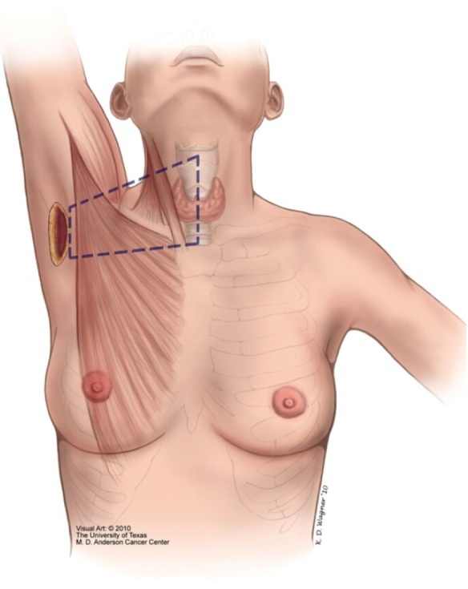

**Εικόνα 18.** Θυρεοειδεκτομή με διαμασχαλιαία προσπέλαση

**Πηγή:** Rabinovics N, Aidan P. Robotic transaxillary thyroid surgery. *Gland Surg* 2015; 4(5):397-402.

**5.2.1 Σε ποιες περιπτώσεις πρέπει να αφαιρούνται λεμφαδένες;**

1. Στις περιπτώσεις που υπάρχει προεγχειρητική ένδειξη ή απόδειξη της παρουσίας λεμφαδενικών μεταστάσεων στην κεντρική περιοχή του τραχήλου (εικόνα 17), συστήνεται να πραγματοποιείται θεραπευτικός κεντρικός χειρουργικός λεμφαδενικός καθαρισμός.
2. Η ανάγκη για προφυλακτικό κεντρικό χειρουργικό λεμφαδενικό καθαρισμό (σύστοιχα ή αμφοτερόπλευρα) θα πρέπει να εκτιμάται στις περιπτώσεις ασθενών με πρωτοπαθείς όγκους σταδίων T3 / T4 (βλ. πίνακα 3), χωρίς επιβεβαιωμένη λεμφαδενική συμμετοχή ή σε ασθενείς με κλινικά επιβεβαιωμένες λεμφαδενικές μεταστάσεις.
3. Η θυρεοειδεκτομή χωρίς συνοδό λεμφαδενικό καθαρισμό κρίνεται ως η καταλληλότερη χειρουργική αντιμετώπιση ασθενών με μικρούς μη διηθητικούς πρωτοπαθείς όγκους σταδίων Τ1/ Τ2 (βλ. πίνακα 3), θηλώδους καρκινώματος, χωρίς κλινικά επιβεβαιωμένη λεμφαδενική συμμετοχή και για τα περισσότερα θυλακιώδη καρκινώματα [15].

**5.2.2 Πρέπει να ελεγχθούν οι φωνητικές χορδές και οι παραθυρεοειδείς αδένες μου ενόψει θυρεοειδεκτομής;**

Λόγω της ανατομικής θέσης του θυρεοειδούς (εικόνες 4 & 5), είναι δυνατόν είτε η ίδια η νόσος είτε οι χειρουργικοί χειρισμοί που πραγματοποιούνται για την αντιμετώπισή της να επηρεάσουν τη λειτουργικότητα των φωνητικών χορδών και τη λειτουργία των παραθυρεοειδών αδένων [55]. Προεγχειρητικά ο θεράπων ιατρός οφείλει να εκτιμήσει τη φωνή του ασθενούς, αξιολογώντας συμπτώματα όπως βράγχος και να αντλήσει πληροφορίες σχετικά με αλλαγές που παρατηρήθηκαν στη φωνή του είτε από τον ίδιο είτε από τους οικείους του. Σε περαιτέρω έλεγχο με λαρυγγοσκόπηση πρέπει να υποβάλλονται προεγχειρητικά ασθενείς που παρουσίασαν αλλαγές στη φωνή τους, ασθενείς με ιστορικό προηγηθείσας επέμβασης στην περιοχή του τραχήλου ή του ανώτερου μεσοθωρακίου οι οποίες «έθεσαν σε κίνδυνο» το παλίνδρομο λαρυγγικό ή το πνευμονογαστρικό νεύρο και ασθενείς με γνωστή οπίσθια εξωθυρεοειδική επέκταση της κακοήθειας ή εκτεταμένες λεμφαδενικές μεταστάσεις. Κατά τη διάρκεια του χειρουργείου ο χειρουργός είναι υπεύθυνος για τη διατήρηση της ακεραιότητας των νεύρων και των παραθυρεοειδών, όσο βεβαίως το επιτρέπει η ανατομία του τραχήλου σε κάθε ασθενή και η έκταση της νόσου. Κατά τη μετεγχειρητική περίοδο πραγματοποιείται έλεγχος της φωνής του ασθενούς κλινικά και της λειτουργικότητας των παραθυρεοειδών αδένων κλινικά και εργαστηριακά, άμεσα και σε απώτερο χρόνο, ενώ σε λαρυγγοσκόπηση πρέπει να υποβάλλονται οι ασθενείς στους οποίους διαπιστώνονται διαταραχές [15].

**5.3 Μετεγχειρητικός έλεγχος: Ποιές εξετάσεις πρέπει να κάνω μετά τη θυρεοειδεκτομή;**

Καθοριστικό ρόλο στην απόφαση για την περαιτέρω διαχείριση (θεραπεία και παρακολούθηση) κάθε ασθενή διαδραματίζουν πέρα από τον εργαστηριακό και απεικονιστικό έλεγχο που προηγήθηκε της θυρεοειδεκτομής, η παθολογοανατομική εξέταση (βιοψία από το χειρουργείο) και τα αποτελέσματα των κλινικών και εργαστηριακών εξετάσεων στα οποία υποβάλλεται ο ασθενής μετεγχειρητικά. Ανάλογα με τις ενδείξεις που υπάρχουν για κάθε ασθενή ο θεράπων ιατρός συστήνει να πραγματοποιηθούν οι εξής εξετάσεις:

1. Μέτρηση θυρεοσφαιρίνης (HTG) και αντιθυρεοειδικών αντισωμάτων (TgAb) ορού: Ο έλεγχος της θυρεοσφαιρίνης και των αντισωμάτων ορού μετεγχειρητικά τόσο σε καταστολή, ενώ δηλαδή ο ασθενής λαμβάνει αγωγή με λεβοθυροξίνη (LT4), όσο και κατόπιν διέγερσης, είτε με διακοπή της θεραπείας καταστολής, είτε με χορήγηση ανασυνδυασμένης ανθρώπινης θυρεοειδοτρόπου ορμόνης (rh-TSH) κρίνεται σκόπιμη προκειμένου ο ιατρός να επιλέξει την περαιτέρω αντιμετώπιση του ασθενή (θεραπεία με ραδιενεργό ιώδιο/ 2ο χειρουργείο/ άλλη θεραπεία/ συνδυασμό αυτών). Το ναδίρ των επιπέδων της θυρεοσφαιρίνης αναμένεται 3-4 εβδομάδες μετά τη θυρεοειδεκτομή.
2. Υπερηχογραφικός έλεγχος τραχήλου: Ο υπερηχογραφικός έλεγχος του τραχήλου με έμφαση στην απεικόνιση της κοίτης του θυρεοειδούς και των λεμφαδένων της περιοχής, πρέπει να πραγματοποιείται τουλάχιστον 5 εβδομάδες μετά τη θυρεοειδεκτομή, προκειμένου να είναι ασφαλή τα αποτελέσματά του. Μας παρέχει πληροφορίες σχετικά με την παρουσία θυρεοειδικού κολοβώματος, υπολειπόμενης νόσου (ένδειξη ύπαρξης κακοήθειας στο θυρεοειδικό κολόβωμα), λεμφαδένων με «ύποπτα» χαρακτηριστικά.
3. Μετεγχειρητικό σπινθηρογράφημα: Το μετεγχειρητικό σπινθηρογράφημα αποτελεί μία διαγνωστική διαδικασία ολοσωματικής απεικόνισης ή απεικόνισης της κοίτης του θυρεοειδούς και της τραχηλικής χώρας ή οποία πραγματοποιείται με τη χορήγηση ραδιενεργού ιωδίου (131I ή 123I) με ή χωρίς τη συνδυασμένη χρήση SPECT –CT. Παράλληλα με την απεικόνιση πραγματοποιείται υπολογισμός της πρόσληψης του ραδιοφαρμάκου από το θυρεοειδικό κολόβωμα. Η αναγκαιότητα και η χρησιμότητα πραγματοποίησης αυτής της διαγνωστικής διαδικασίας για τη λήψη αποφάσεων σχετικά με τη μετέπειτα θεραπεία των ασθενών αποτελεί σημείο αντιπαραθέσεων. Ορισμένοι ερευνητές υποστηρίζουν ότι το μετεγχειρητικό σπινθηρογράφημα μας παρέχει πολύτιμες πληροφορίες σχετικά με την πρόσληψη ραδιοφαρμάκου από το θυρεοειδικό κολόβωμα και την παρουσία υπολειπόμενης νόσου [56]. Ωστόσο, δεν λείπουν οι μελέτες οι οποίες αποδεικνύουν πως η εξέταση αυτή είναι δυνατόν να επηρεάσει δυσμενώς την αποτελεσματικότητα της θεραπείας με ραδιενεργό ιώδιο που ακολουθεί, ειδικά όταν δε μεσολαβεί ικανό χρονικό διάστημα μεταξύ τους [57].

**6. Θεραπεία καρκίνου θυρεοειδούς με ραδιενεργό ιώδιο**

**6.1 Ιστορική αναδρομή ραδιονουκλιδικής θεραπείας**

Η συστηματική θεραπευτική χρήση των ραδιοφαρμάκων αρχίζει το 1938 με τη χορήγηση ραδιενεργού φωσφόρου (32P) σε ασθενείς με λευχαιμία. Από τότε, πολλά ραδιοφάρμακα έχουν δοκιμασθεί σε αρκετές παθολογικές καταστάσεις. Σήμερα η θεραπεία με ραδιοφάρμακα αποτελεί αποδεκτή και αποτελεσματική θεραπευτική μέθοδο σε ενδοκρινολογικές, αιματολογικές ογκολογικές, ρευματολογικές, νευροχειρουργικές, καρδιολογικές, ορθοπεδικές και οφθαλμολογικές παθήσεις. Βασική αρχή της θεραπείας με ραδιοφάρμακα είναι η εκλεκτική πρόσληψη του ραδιοφαρμάκου από τον ιστό – στόχο ώστε να επιτευχθεί η μεγιστοποίηση της ακτινοβόλησης και η μόνιμη βλάβη ή η καταστροφή αυτού με την παράλληλη ελαχιστοποίηση της προσβολής γειτονικών και απομακρυσμένων υγιών ιστών και οργάνων [58].

Η θεραπευτική χορήγηση ραδιενεργού ιωδίου για την αντιμετώπιση του θυρεοειδικού καρκίνου, πραγματοποιείται για πρώτη φορά, 70 χρόνια πριν, το 1946 στο Εθνικό Εργαστήριο Oak Ridge (Oak Ridge National Laboratory), για να ακολουθήσει η συστηματική χρήση του. Από τότε η θεραπεία με τη χρήση ραδιενεργού ιωδίου καθιερώνεται, τόσο για τις καλοήθεις νόσους του θυρεοειδούς, όσο και για τον καλά διαφοροποιημένο καρκίνο του θυρεοειδούς. Ήδη από το 1949 χορηγείται η πρώτη θεραπεία σε ασθενή με μεταστατικό καρκίνο του θυρεοειδούς, στην Ευρώπη και μέχρι σήμερα εξακολουθεί να αποτελεί ένα σημαντικό όπλο στη φαρέτρα της αντιμετώπισης του θυρεοειδικού καρκίνου [59]. Με τον όρο ραδιονουκλιδική θεραπεία χαρακτηρίζουμε τη συστηματική χορήγηση 131Ι ιωδίου για την εκλεκτική ακτινοβόληση θυρεοειδικού κολοβώματος, μικροσκοπικού διαφοροποιημένου καρκίνου του θυρεοειδούς, ανεγχείρητων ή ατελώς εκταμηθεισών εστιών θυρεοειδικού καρκίνου, υποτροπιάζοντος καρκίνου, λεμφαδενικών και απομακρυσμένων μεταστάσεων.

* 1. **Ποιοι ασθενείς υποβάλλονται σε θεραπεία με ραδιενεργό ιώδιο**

Σε θεραπευτική χορήγηση ραδιενεργού ιωδίου δεν υποβάλλονται όλοι οι ασθενείς που διαγιγνώσκονται με θυρεοειδικό καρκίνο. Ο θεράπων ιατρός ή ιδανικότερα η ομάδα των ειδικών (πυρηνικών ιατρών, ενδοκρινολόγων, χειρουργών, ογκολόγων και ακτινοθεραπευτών ογκολόγων) οι οποίοι διαχειρίζονται τους ασθενείς με θυρεοειδικό καρκίνο, καλούνται να αποφασίσουν για τις θεραπείες στις οποίες θα υποβληθεί κάθε ασθενής ξεχωριστά, βασισμένοι στην εμπειρία τους, αλλά πρωτίστως στη βιβλιογραφία και τις κατευθυντήριες οδηγίες επιστημονικών εταιρειών ειδικών για το θυρεοειδικό καρκίνο. Οι πρόσφατες κατευθυντήριες οδηγίες που εξέδωσε το 2015 η ATA (American Thyroid Association, Αμερικάνικη Εταιρεία για τον Θυρεοειδή), επεκτείνουν την ταξινόμηση των ασθενών με θυρεοειδικό καρκίνο, σε 3 κατηγορίες ανάλογα με τον κίνδυνο υποτροπής της νόσου που διατρέχουν σε: χαμηλού κινδύνου (low risk), ενδιάμεσου κινδύνου (intermediate risk) και υψηλού κινδύνου (high risk) (πίνακας 6.). Με βάση την κατηγορία στην οποία ανήκει ο κάθε ασθενής, συνεκτιμώντας το ατομικό και οικογενειακό του ιστορικό αλλά και τα κλινικό -εργαστηριακά του δεδομένα, αποφασίζεται εάν θα λάβει θεραπεία με ραδιενεργό ιώδιο, η προετοιμασία στην οποία θα υποβληθεί, η χορηγούμενη δόση και ο τρόπος με τον οποίο θα παρακολουθείται.

|  |  |
| --- | --- |
| Πίνακας 6. Ταξινόμηση κινδύνου ασθενών με καρκίνο θυρεοειδούς  σύμφωνα με τις κατευθυντήριες οδηγίες της ΑΤΑ 2009  & τις μετατροπές που προέκυψαν από την ΑΤΑ το 2015 | |
| ΑΤΑ  Χαμηλού  Κινδύνου  (Low Risk) | Θηλώδες καρκίνωμα θυρεοειδούς (με όλα τα ακόλουθα)   * Χωρίς τοπικές ή απομακρυσμένες μεταστάσεις * Εκτομή όλου του όγκου * Χωρίς διήθηση ή επέκταση του όγκου σε γειτονικούς ιστούς ή δομές * Όγκος χωρίς «επιθετικά» ιστολογικά χαρακτηριστικά (υψηλά, κυλινδρικά κύτταρα) * Μετά από χορήγηση ραδιενεργού ιωδίου δεν παρατηρούνται εστίες πρόσληψης ραδιοφαρμάκου σε θέσεις πέραν της κοίτης του θυρεοειδούς * Χωρίς αγγειακές διηθήσεις * Ασθενείς σταδίου Ν0 ή Ν1 με ≤5 παθολογικές μικρομεταστάσεις <0,2 cm κατά τη μεγαλύτερη διάστασή τους (βλ. πίνακα 3)   *Ενδοθυρεοειδικό εγκαψωμένο θυλακιώδους τύπου θηλώδες καρκίνωμα*  *Ενδοθυρεοειδικό, καλά διαφοροποιημένο θυλακιώδες καρκίνωμα με διήθηση κάψας και χωρίς ή με ελάχιστη αγγειακή διήθηση*  *Ενδοθυρεοειδικό, θηλώδες μικροκαρκίνωμα, μονοεστιακό ή πολυεστιακό, συμπεριλαμβανόμενων ασθενών με επιβεβαιωμένη V600E BRAF μετάλλαξη* |
| ΑΤΑ  Ενδιάμεσου  Κινδύνου  (Intermediate Risk) | Μικροσκοπική διήθηση του όγκου σε περιθυρεοειδικούς μαλακούς ιστούς  Μετά από χορήγηση ραδιενεργού ιωδίου παρατηρούνται εστίες πρόσληψης ραδιοφαρμάκου σε θέσεις πέραν της κοίτης του θυρεοειδούς  «Επιθετικά» ιστολογικά χαρακτηριστικά (υψηλά, κυλινδρικά κύτταρα)  *Ασθενείς σταδίου Ν1 ή Ν1 με >5 παθολογικούς λεμφαδένες <3cm στη μεγαλύτερή τους διάσταση (βλ. πίνακα 3)*  *Ενδοθυρεοειδικό θηλώδες καρκίνωμα με πρωτοπαθή όγκο 1-4 cm, V600E BRAF μετάλλαξη ένα είναι γνωστή*  *Πολυεστιακό θηλώδες μικροκαρκίνωμα με εξωθυρεοειδική επέκταση και V600E BRAF μετάλλαξη ένα είναι γνωστή* |
| ΑΤΑ  Υψηλού  Κινδύνου  (High Risk) | Μακροσκοπική (δια γυμνού οφθαλμού) επέκταση του όγκου σε περιθυρεοειδικούς μαλακούς ιστούς (αδρή εξωθυρεοειδική επέκταση)  Ατελής εξαίρεση του όγκου  Απομακρυσμένες μεταστάσεις  Μετεγχειρητικά επίπεδα θυρεοσφαιρίνης, ενδεικτικά παρουσίας απομακρυσμένων μεταστάσεων  *Ασθενείς σταδίου Ν1 με μεταστάσεις σε λεμφαδένες ≥ 3 cm στην μεγαλύτερη διάστασή τους (βλ. πίνακα 3)*  *Θυλακιώδες καρκίνωμα με εκτεταμένη εξωθυρεοειδική επέκταση (> 4 εστίες με αγγειακή διήθηση)* |

**Πίνακας 6.** Ταξινόμηση κινδύνου ασθενών με καρκίνο θυρεοειδούς με βάση τις κατευθυντήριες οδηγίες για την αντιμετώπιση ενήλικων ασθενών με όζους και κακοήθη νεοπλάσματα θυρεοειδούς της Αμερικάνικης Εταιρείας για τον Θυρεοειδή όπως εκδόθηκαν το 2009 και συμπληρώθηκαν το 2015. [15 ΑΤΑ]

**Πηγή:** Haugen BR, Alexander EK, Bible KC et al. 2015 American Thyroid Association Management Guidelines for Adult Patients with Thyroid Nodules and Differentiated Thyroid Cancer: The American Thyroid Association Guidelines Task Force on Thyroid Nodules and Differentiated Thyroid Cancer. Thyroid 2016; 26(1):1-133.

Όπως προαναφέρθηκε, οι Επιστημονικές Εταιρείες μελέτης του θυρεοειδικού καρκίνου εκδίδουν και εξελίσσουν τα κριτήρια με βάση τα οποία επιλέγεται η κατάλληλη θεραπεία για κάθε ασθενή, συμπληρώνοντας η μία την άλλη προκειμένου να επιτυγχάνεται η βέλτιστη αντιμετώπιση κάθε περιστατικού. Ως Τμήμα Πυρηνικής Ιατρικής σε αυτό το σημείο επιλέγουμε να παραθέσουμε αδρά, τις ενδείξεις που θέτει η Ευρωπαϊκή Εταιρεία Πυρηνικής Ιατρικής και Μοριακής Απεικόνισης (European Association of Nuclear Medicine & Molecular Imaging, EANM) στις κατευθυντήριες οδηγίες που εξέδωσε το 2008, ώστε να αποφύγουμε περιττές λεπτομέρειες που περισσότερο θα μπερδέψουν παρά θα διευκολύνουν την κατανόηση από τον ασθενή. Επισημαίνουμε ωστόσο, ότι για τη λήψη της τελικής απόφασης για τη θεραπεία κάθε ασθενή λαμβάνεται υπόψη το σύνολο της υπάρχουσας βιβλιογραφίας.

Σύμφωνα λοιπόν, με στις κατευθυντήριες οδηγίες του 2008 της ΕΑΝΜ, η θεραπεία με ραδιενεργό ιώδιο μετά από ολική ή υφολική θυρεοειδεκτομή, είναι καθιερωμένη σε ασθενείς με διαφοροποιημένο καρκίνο του θυρεοειδούς. Την μόνη εξαίρεση αποτελούν ασθενείς με μονοεστιακό θηλώδες καρκίνωμα, μεγέθους < 1cm, το οποίο στερείται:

• Ενδείξεων μετάστασης

• Διάσπασης θυρεοειδικής κάψας

• Ιστορικού έκθεσης σε ακτινοβολία

• Υψηλής κακοήθειας ιστολογικό τύπο:

* *Τύπος ψηλών κυττάρων θηλώδους καρκινώματος του θυρεοειδούς (TCV)*
* *Διάχυτος σκληρυντικός τύπος θηλώδους καρκινώματος του θυρεοειδούς (DSV)*
* *Τύπος κιονοειδών κυττάρων του θηλώδους καρκινώματος του θυρεοειδούς (CCV)*

Σε αυτές τις περιπτώσεις, χωρίς τους ανωτέρω παράγοντες κινδύνου, μπορούν να αποφευχθούν η συμπληρωματική θυρεοειδεκτομή ή η χορήγηση ραδιενεργού ιωδίου για καταστροφή μεγάλων κολοβωμάτων. Για ασθενείς σαν αυτούς που έχουν υποβληθεί σε ολική ή υφολική θυρεοειδεκτομή, ορισμένα κέντρα προτείνουν να μην χορηγείται θεραπευτική δόση ραδιενεργού ιωδίου, υπό τη λογική πως δε θα συμβάλει στην ήδη εξασφαλισμένη καλή πρόγνωση. Ωστόσο άλλα κέντρα υποστηρίζουν πώς με τη ραδιονουκλιδική θεραπεία βελτιώνονται οι συνθήκες παρακολούθησης των ασθενών (follow-up), περιορίζοντας έτι περισσότερο τον κίνδυνο υποτροπής. Άλλοι παράγοντες κινδύνου όπως το οικογενειακό ιστορικό καρκίνου του θυρεοειδή, το μέγεθος του όγκου, το ιστορικό ακτινοβόλησης της τραχηλικής χώρας, ο ιστολογικός τύπος, η συνάφεια της κακοήθειας με τη θυρεοειδική κάψα, η αγγειακή διήθηση και η έκφραση μοριακών δεικτών, πρέπει να λαμβάνονται υπ’ όψιν και να αξιολογούνται εξατομικευμένα για κάθε ασθενή, ώστε να αποφασίζεται συνετά για κάθε περίπτωση η υποβολή η μη σε ραδιονουκλιδική θεραπεία [60].

* 1. **Πώς λειτουργεί το ραδιενεργό ιώδιο; Με ποιόν μηχανισμό με θεραπεύει;**

Όπως έχει ήδη αναφερθεί, τα θυλακιώδη κύτταρα του θυρεοειδούς αδένα, συνθέτουν, αποθηκεύουν και εκκρίνουν τις θυρεοειδικές ορμόνες, χρησιμοποιώντας ως πρώτη ύλη το ιώδιο. Ο οργανισμός προσλαμβάνει το ιώδιο με τις τροφές και το νερό. Η απορρόφηση του ιωδίου γίνεται από το λεπτό έντερο και είναι ταχεία και πλήρης. Περισσότερο από το 90% του ιωδίου απορροφάται σε διάστημα 60 min από την πρόσληψή του, ενώ μόνο μία μικρή ποσότητα (15-20μg) αποβάλλεται με τα κόπρανα. Το ιώδιο κυκλοφορεί στο αίμα, σε συγκέντρωση 1 – 5 μg/l, και προσλαμβάνεται σε σταθερή ποσότητα (η μέση ημερήσια πρόσληψή του είναι περίπου 100-120 μg Ι-) από τον θυρεοειδή αδένα. Το υπόλοιπο ιώδιο αποβάλλεται από τους νεφρούς με τα ούρα (έως και το 80% του συνολικού Ι-), ενώ μια μικρή ποσότητα δεσμεύεται από τους σιελογόνους αδένες και το γαστρικό βλεννογόνο και από εκεί αποβάλλεται στο γαστρεντερικό σωλήνα. Η συγκέντρωση του ιωδίου μέσα στα θυρεοειδικά κύτταρα είναι περίπου 25 - 500 φορές μεγαλύτερη από εκείνη του πλάσματος του αίματος και σε αυτά γίνεται η παραγωγή των γνωστών μας Τ3 και Τ4 ορμονών (βλ. παράγραφο 2.1). Ο φυσιολογικός θυρεοειδής αδένας περιέχει ποσότητα ορμονών ικανή για να εξυπηρετήσει τις ανάγκες του οργανισμού για ένα μήνα, συνεπώς φάρμακα που εμποδίζουν την ορμονική σύνθεση όπως η προπυλθυουρακίλη δεν φτάνουν στο μέγιστο της απόδοσής τους, όσον αφορά τον έλεγχο του υπερθυρεοειδισμού έως ότου εξαντληθεί το ενδοθυρεοειδικό απόθεμα [4].

Το ραδιενεργό ιώδιο λειτουργεί στο σώμα μας ακριβώς με τον ίδιο τρόπο με τον οποίο δρα το εξωγενές ιώδιο, που λαμβάνουμε από την τροφή και το νερό. Αυτή του την ιδιότητα σε συνδυασμό με τη δυνατότητα εκπομπής β- ακτινοβολίας εκμεταλλευόμαστε προκειμένου να θεραπεύσουμε τον θυρεοειδικό καρκίνο. Το 131Ι δεσμεύεται από υπολειπόμενο μετεγχειρητικά θυρεοειδικό ιστό, από τους καλά διαφοροποιημένους κακοήθεις θυρεοειδικούς όγκους που δεν εξαιρέθηκαν χειρουργικά ή εξαιρέθηκαν ατελώς, από διηθημένους από ανάλογα κακοήθη κύτταρα λεμφαδένες και άλλους ιστούς, από απομακρυσμένες μεταστατικές εστίες στους πνεύμονες και σε άλλα όργανα που διατηρούν την ικανότητα πρόσληψης ιωδίου. Λόγω της ταχύτατης απορρόφησης, της άμεσης πρόσληψης και της οργανοποίησης του ιωδίου, η ραδιενέργεια ανιχνεύεται στους ανωτέρω ιστούς εντός ολίγων λεπτών και συχνά εντοπίζεται εντός των κυττάρων σε διάστημα μεταξύ 20-30min. Φυσιολογικά σε 24h επέρχεται μία προοδευτική αύξηση της πρόσληψης [60].

Τα φυσικά χαρακτηριστικά του 131Ι η εκπομπή δηλαδή σωματιδιακής ακτινοβολίας, το καθιστά κατάλληλο για θεραπευτική χρήση. Η μικρή εμβέλεια της σωματιδιακής ακτινοβολίας, εξασφαλίζει την τοπική απορρόφησή της στην περιοχή του στόχου και την αποφυγή ακτινοβόλησης υγιών ιστών. Ουσιαστικά, με τον τρόπο αυτό, θα μπορούσαμε να πούμε, ότι ο ασθενής υποβάλλεται σε ένα είδος «εσωτερικής ακτινοθεραπείας», καθώς η ακτινοβολία εκπέμπεται από τα ίδια τα κύτταρα – στόχος, τα οποία και υφίστανται την καταστροφή, που θα τα οδηγήσει τελικά σε κυτταρικό θάνατο.

**6.4 Υπάρχουν αντενδείξεις που δεν μου επιτρέπουν να λάβω θεραπευτική δόση ραδιενεργού ιωδίου;**

Εφόσον ο ασθενής πηροί τα κριτήρια και έχει ένδειξη να προχωρήσει σε θεραπεία με ραδιενεργό ιώδιο, οι θεράποντες οφείλουν να εξασφαλίσουν ότι δεν συντρέχουν τα ακόλουθα, τα οποία αποτελούν απόλυτες αντενδείξεις για τη ραδιονουκλιδική θεραπεία:

* **Εγκυμοσύνη** (στην παράγραφo 8 αναλύεται η αντιμετώπιση γυναικών που διαγιγνώσκονται με θυρεοειδικό καρκίνο αμέσως πριν, κατά τη διάρκεια εγκυμοσύνης ή λοχείας και θηλασμού)
* **Θηλασμός**

Οι έγκυες και οι θηλάζουσες έχουν απόλυτη αντένδειξη να λάβουν ραδιενεργό ιώδιο προκειμένου να μην προκληθεί οποιαδήποτε βλάβη στο κύημα ή το θηλάζον παιδί.

Σχετικές αντενδείξεις θεωρούνται:

* Η καταστολή μυελού των οστών, ειδικά για τις περιπτώσεις όπου πρόκειται να χορηγηθούν υψηλές δόσεις 131Ι.
* Διαταραχές αναπνευστικής λειτουργίας, εάν αναμένεται αυξημένη καθήλωση ραδιοφαρμάκου σε πνευμονικές μεταστάσεις.
* Διαταραχές λειτουργίας σιελογόνων αδένων.
* Παρουσία νευρολογικής συμπτωματολογίας, επί εγκεφαλικών μεταστάσεων, όπου η χορήγηση του ραδιενεργού ιωδίου ενδέχεται να προκαλέσει φλεγμονή και τοπικό οίδημα, οδηγώντας σε επικίνδυνα πιεστικά φαινόμενα.

Σε κάθε περίπτωση ο ιατρός λαμβάνει υπόψη το κόστος και το όφελος κάθε θεραπευτικής του επιλογής, όπως βεβαίως και τη θέση του ασθενούς επ’ αυτής. Στόχος με κάθε θεραπευτική απόφαση είναι η ανακούφιση του ασθενή από τα συμπτώματα, η βελτίωση της υγείας του και εί δυνατόν η πλήρης ίαση του.

**6.5 Ποια προετοιμασία πρέπει να κάνω για να υποβληθώ σε θεραπεία με ραδιενεργό ιώδιο;**

Η αποτελεσματικότητα της ραδιονουκλιδικής θεραπείας εξαρτάται από τα επίπεδα της TSH ορού του ασθενούς και από τα επίπεδα του ιωδίου στα κύτταρα – στόχους και το αίμα του ασθενή. Επίπεδα TSH>30mU/L είναι ικανά ώστε να αυξήσουν την πρόσληψη του ραδιενεργού ιωδίου. Παράλληλα η αποστέρηση του σταθερού ιωδίου, που λαμβάνουμε με τις τροφές και το νερό, από τον οργανισμό, καθιστά ευχερέστερη και μαζικότερη την είσοδο και την παραμονή του ραδιενεργού ιωδίου στα θυρεοειδικά κύτταρα και τα κύτταρα με όμοια με αυτά χαρακτηριστικά, διευκολύνοντας τη θεραπεία. Για την επίτευξη αυτών των ασφαλών, για την επιτυχία της θεραπείας, επιπέδων της TSH εφαρμόζονται δύο διαφορετικά πρωτόκολλα. Το πρώτο αφορά στην «απόσυρση» των LT3 (λιοθυρονίνη) και LT4 (λεβοθυροξίνη) από τον ασθενή, τις οποίες λαμβάνει μετεγχειρητικά ως θεραπεία καταστολής και το δεύτερο στην χορήγηση rh-TSH (ανασυνδυασμένης ανθρώπινης θυρεοειδοτρόπου ορμόνης). Για να εξασφαλιστεί η αποστέρηση του σταθερού ιωδίου, χορηγούνται στον ασθενή ειδικά διατροφικά προγράμματα και οδηγίες για τη μείωση της πρόσληψής του από άλλες πηγές πέραν της τροφής και του νερού [14].

Επίσης ένα σημείο που πρέπει ο ασθενής να προσέξει, άμεσα πριν τη χορήγηση του ραδιενεργού ιωδίου, είναι η κατανάλωση φαγητού (ακόμη και όσων επιτρέπονται, βλ. παράγραφο 6.5.3). Η κατανάλωση μεγάλων ποσοτήτων τροφής πριν τη χορήγηση της θεραπευτικής δόσης του ραδιενεργού φαρμάκου μπορεί να οδηγήσει σε μειωμένη απορρόφηση του τελευταίου. Για το λόγο αυτό οι ασθενείς που πρόκειται να υποβληθούν σε RAIT πρέπει να απέχουν από μεγάλα γεύματα, τουλάχιστον 4 ώρες πριν και 1-3 ώρες μετά τη λήψη του ιωδίου.

**6.5.1 Πως πρέπει να διακόψω τα φάρμακα που παίρνω για το θυρεοειδή;**

Μετά τη θυρεοειδεκτομή οι ασθενείς υποβάλλονται σε θεραπεία καταστολής με τη χορήγηση LT3 (λιοθυρονίνης) ή LT4 (λεβοθυροξίνης). Σύμφωνα με τις κατευθυντήριες οδηγίες της ΑΤΑ ο ασθενής πρέπει να παραμείνει χωρίς εξωγενή χορήγηση θυρεοειδικών ορμονών για χρονικό διάστημα 5 – 6 εβδομάδων. Αναλυτικά 5 εβδομάδες πριν την προγραμματισμένη ραδιονουκλιδική θεραπεία, ο ασθενής διακόπτει τη χορήγηση λεβοθυροξίνης (LT4) και την αντικαθιστά με τριιωδοθυρονίνη (LT3 ) για 3 εβδομάδες. Κατόπιν διακόπτεται και η χορήγηση LT3 και ο ασθενής δε λαμβάνει καμία αγωγή για το θυρεοειδή για τις 2 ακόλουθες εβδομάδες. Η αντικατάσταση αυτή της LT4 από την LT3 γίνεται σε μία προσπάθεια να περιορίσουμε το χρόνο κατά τον οποίο ο ασθενής είναι υποθυρεοειδικός. Όταν η διακοπή πραγματοποιείται κατά αυτόν τον τρόπο, με την έξοδο του ασθενή από το νοσοκομείο, γίνεται επαναχορήγηση LT4 στη μισή από την αρχική δόση για 4 έως 6 ημέρες και κατόπιν ο ασθενής επανέρχεται στο αρχικό δοσολογικό του σχήμα.

Η στέρηση των θυρεοειδικών ορμονών έχει σαν αποτέλεσμα την παρατεταμένη παραμονή του ασθενή σε υποθυρεοειδισμό, τα συμπτώματα του οποίου δε γίνονται καλά ανεκτά από ένα μεγάλο μέρος ασθενών. Μεταξύ άλλων περιγράφονται: φυσική και ψυχολογική νοσηρότητα, κούραση, μελαγχολία, αδυναμία συγκέντρωσης, διαταραχές ύπνου, αύξηση σωματικού βάρους, δυσκοιλιότητα, ξηροδερμία, βράγχος φωνής, οιδήματα κυρίως προσώπου – άνω άκρων, καρδιοαγγειακές διαταραχές, διαταραχές στη νεφρική λειτουργία, παρόξυνση δυσλιπιδαιμίας κ.α. (εικόνα 19). Οι εκδηλώσεις αυτές όπως είναι φυσικό, μειώνουν την ποιότητα ζωής των ασθενών, ενδεχομένως περιορίζουν την απόδοσή τους στον εργασιακό τους χώρο και οδηγούν σε σοβαρές ψυχολογικές και σωματικές διαταραχές.

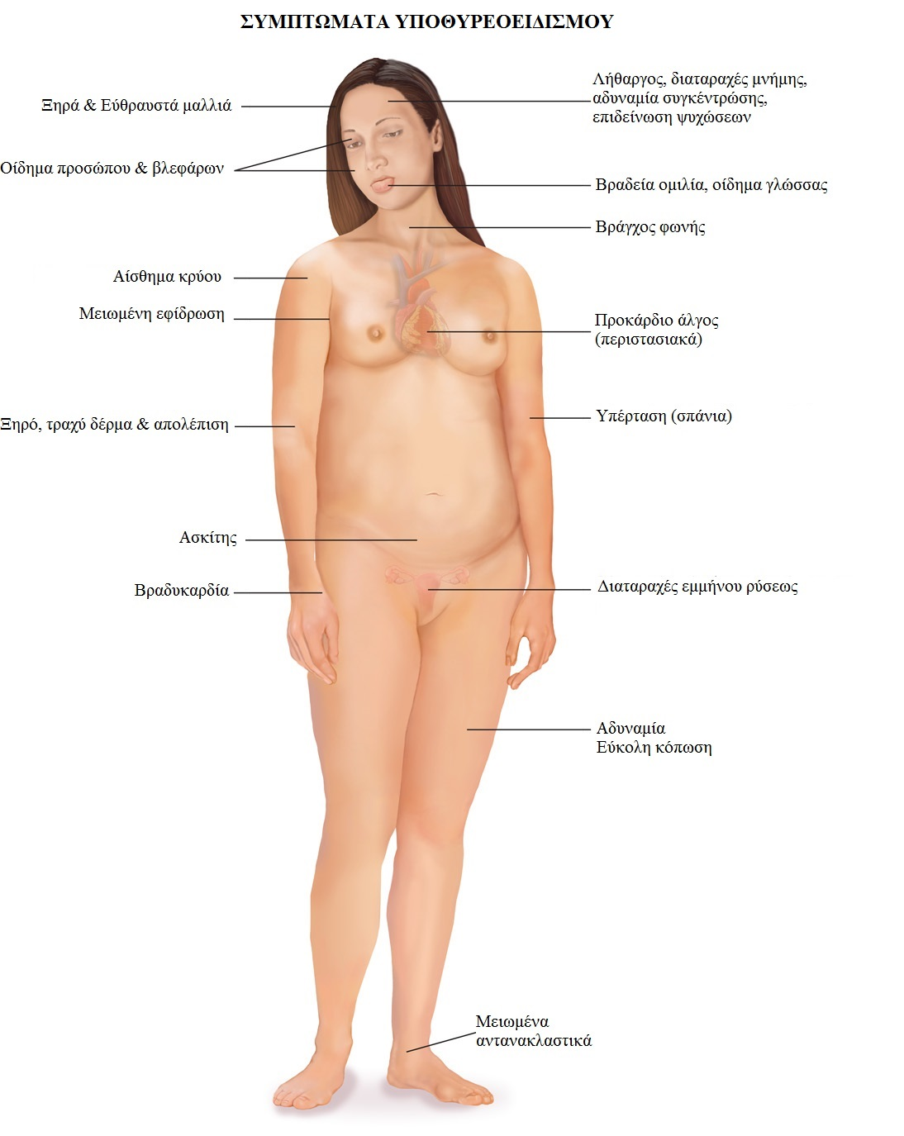

**Εικόνα 19.** Απεικόνιση των βασικότερων συμπτωμάτων που είναι δυνατόν να βιώσει ο υποθυρεοειδικός ασθενής. Όπως σημειώνεται στην παράγραφο 2.2 ως αποτέλεσμα του ευρέως φάσματος των λειτουργιών που ρυθμίζονται από τον θυρεοειδή, ο υποθυρεοειδισμός επηρεάζει το σύνολο σχεδόν των οργάνων και των συστημάτων του ανθρώπινου σώματος [61].

**Πηγή:** Biology–Forums.com. Accessed: April 6, 2015. Available at: http://biology-forums.com/index.php?action=gallery;sa=view;id=9386

**6.5.2 Μπορούν οι ενέσεις rh-TSH να αντικαταστήσουν τη διακοπή των LT3 & LT4; Πώς γίνονται και πώς με προετοιμάζουν για τη θεραπεία;**

Τα συμπτώματα του υποθυρεοειδισμού, τα οποία δε γίνονται καλά ανεκτά από το σύνολο των ασθενών και η ανάγκη για πραγματοποίηση διαγνωστικών εξετάσεων και θεραπειών υπό διέγερση, οδήγησαν στη δημιουργία και εξέλιξη ενός φαρμάκου που υποκαθιστά την TSH του οργανισμού. Η θυρεοτροπίνη-α (thyrotropin alfa) ή ανασυνδυασμένη ανθρώπινη θυρεοειδοτρόπος ορμόνη (Recombinant Human TSH, rh-TSH) ή Thyrogen, όπως είναι η εμπορική της ονομασία, είναι μία πρωτεΐνη, η οποία σχεδιάστηκε με τη βοήθεια της βιοτεχνολογίας, με τέτοιο τρόπο ώστε να είναι και να δρα πανομοιότυπα με την φυσική ανθρώπινη θυρεοειδότροπο ορμόνη (TSH) (εικόνα 20.).

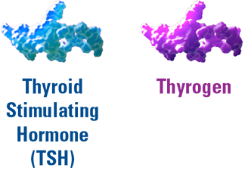

**Εικόνα 20.** Δομή της φυσικής θυρεοειδοτρόπου ορμόνης (Thyroid Stimulating Hormone, TSH) και της ανασυνδυασμένης ανθρώπινης θυρεοειδοτρόπου ορμόνης (Recombinant Human TSH, rh-TSH, Thyrogen). Η rh-TSH είναι και δρα πανομοιότυπα με την φυσική TSH η οποία παράγεται από την υπόφυση (βλ. παράγραφο 2.2) [62].

**Πηγή:** Thyrogen (thyrotropin alfa for injection) Package Insert. Cambridge, MA. Genzyme Corp. 2014.

Το Thyrogen χορηγείται σε ενέσιμη μορφή, ως προετοιμασία σε ασθενείς που υποβάλλονται σε διαγνωστική ή θεραπευτική λήψη ραδιενεργού ιωδίου. Η χρήση της rh-TSH προλαμβάνει τα συμπτώματα του υποθυρεοειδισμού, που προκαλεί η απόσυρση των LT3 & LT4, διεγείροντας τον ασθενή, ώστε να υποβληθεί με ασφάλεια και αποτελεσματικότητα σε θεραπευτικές, διαγνωστικές διαδικασίες και εξετάσεις παρακολούθησης.

Το 1988 στις Η.Π.Α. το Thyrogen εγκρίθηκε από τον FDA (Food and Drug Administration) για χρήση ως προετοιμασία για διαγνωστικές εξετάσεις παρακολούθησης και μόλις το 2007 εγκρίθηκε η χρήση του ως προετοιμασία χορήγησης θεραπευτικών δόσεων ραδιενεργού ιωδίου, στα πλαίσια αντιμετώπισης του καλά διαφοροποιημένου θυρεοειδικού καρκίνου.

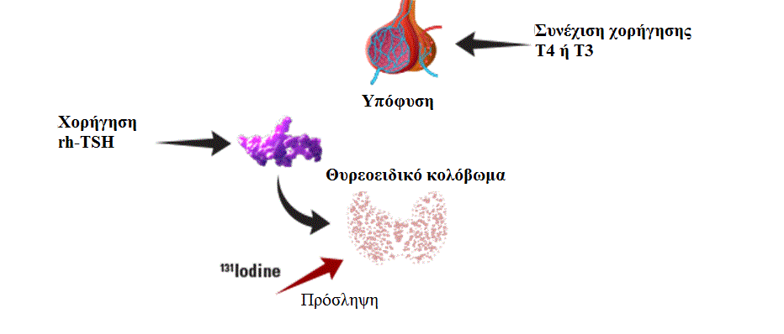

**Εικόνα 20.** Η χρήση της rh-TSH στη θεραπεία του καρκίνου του θυρεοειδούς με ραδιενεργό ιώδιο. Η rh-TSH αντικαθιστώντας την TSH, διεγείρει την πρόσληψη του ραδιενεργού ιωδίου από τα κολοβώματα του θυρεοειδικού ιστού, τα οποία δεν εξαιρέθηκαν χειρουργικά, ώστε να δεσμευθούν από αυτά, να προκαλέσουν ιστική καταστροφή και να περιορίσουν τον κίνδυνο υποτροπής της νόσου. Παράλληλα διεγείρει την έκκριση θυρεοσφαιρίνης (Tg), T3 & T4 [62].

**Πηγή:** Thyrogen (thyrotropin alfa for injection) Package Insert. Cambridge, MA. Genzyme Corp. 2014.

Η rh-TSH εξασφαλίζει ποιότητα ζωής στους ασθενείς που τη λαμβάνουν σε σύγκριση με ομάδες ασθενών οι οποίοι υποβάλλονται σε διακοπή της αγωγής τους με LT3 & LT4 [63]. Επιπλέον αποτελεί τη μοναδική θεραπευτική επιλογή για περιπτώσεις ασθενών οι για τους οποίους η διακοπή των LT3 & LT4 αποτελεί απόλυτη ή σχετική αντένδειξη όπως: Ιστορικό παρενεργειών από προηγούμενη διακοπή της Τ4, ψυχικές διαταραχές, σοβαρή εξασθένιση του ασθενούς, μεγάλη ηλικία, συνυπάρχοντα νοσήματα που πιθανά θα απορυθμιστούν από τη διακοπή της Τ4 όπως ΧΝΑ, ισχαιμική καρδιακή ανεπάρκεια, αναπνευστική ανεπάρκεια, μεταστάσεις στον εγκέφαλο ή τη σπονδυλική στήλη και περιπτώσεις έλλειψης ενδογενούς TSH όπως επί υποφυσιακής ανεπάρκεια: βλάβη στον άξονα υποθάλαμος – υπόφυση [14]. Με ως τις μοναδικές συχνότερα αναφερόμενες ανεπιθύμητες ενέργειες από την χορήγηση rh-TSH, τη ναυτία και την κεφαλαλγία, θεωρείται ως ασφαλής και αποτελεσματική προετοιμασία. Ωστόσο, εξίσου αποτελεσματική και ασφαλής θεωρείται και η διακοπή της θεραπείας καταστολής για την πλειοψηφία των ασθενών, η οποία επιλέγεται κατά κόρον ως προετοιμασία. Ο θεράπων ιατρός είναι εκείνος που θα εκτιμήσει τα κλινικά και εργαστηριακά χαρακτηριστικά κάθε ασθενούς ώστε να επιλέξει την κατάλληλη για αυτόν θεραπεία.

Η rh-TSH χορηγείται με ένεση στον ασθενή ενδομυϊκά δύο και μία ημέρα πριν τη χορήγηση του ραδιενεργού ιωδίου. Αναλυτικά:

|  |  |  |  |
| --- | --- | --- | --- |
| Πρόγραμμα Θεραπείας με 131Ι μετά από διέγερση με rh-TSH | | | |
| **1η ημέρα** | **2η ημέρα** | **3η ημέρα** |  |
| 1η ένεση rh-TSH | 2η ένεση rh-TSH | Χορήγηση θεραπευτικής δόσης 131Ι | Ολόσωμο σπινθηρογράφημα 3-7 ημέρες μετά την per os χορήγηση 131Ι |

**Πίνακας 7.** Πρόγραμμα διέγερσης με rh-TSH ως προετοιμασία για τη θεραπευτική χορήγηση ραδιενεργού ιωδίου και την πραγματοποίηση ολόσωμου σπινθηρογραφήματος [62].

**Πηγή:** Thyrogen (thyrotropin alfa for injection) Package Insert. Cambridge, MA. Genzyme Corp. 2014.

Δρα άμεσα προκαλώντας ταχύτατη αύξηση της TSH στον ορό του ασθενή, η οποία φθάνει σε μέγιστα επίπεδα κατά την 3η ημέρα μετά τη χορήγηση της πρώτης δόσης rh-TSH, ενώ παράλληλα διεγείρει την παραγωγή της θυρεοσφαιρίνης (Tg) και των αντιθυρεοειδικών αντισωμάτων (TgAb), τα επίπεδα των οποίων μεγιστοποιούνται κατά την 5η ημέρα. Το πρωτόκολλο για τη θεραπεία περιλαμβάνει επίσης τον προσδιορισμό των TSH, Tg, TgAb πριν την πρώτη ένεση rh-TSH, των επιπέδων της TSH κατά την 3η ημέρα και των Tg, TgAb την 5η ημέρα, προκειμένου να εκτιμηθεί (ένα δεν έχει ήδη προηγηθεί) η έκταση της παρούσας νόσου και να τεθεί ο στόχος της χορηγούμενης ραδιονουκλιδικής θεραπείας, ο έλεγχος για την επίτευξη του οποίου θα πραγματοποιηθεί σε απώτερο χρόνο.

**6.5.3 Δίαιτα φτωχή σε ιώδιο! Ποιες άλλες προφυλάξεις πρέπει να πάρω για να αποφύγω την πρόσληψη σταθερού ιωδίου;**

Το σταθερό ιώδιο που περιέχεται σε τροφές και φαρμακευτικά σκευάσματα είναι δυνατόν να παραποιήσει τα αποτελέσματα των πυρηνικών μελετών του θυρεοειδούς και να επηρεάσει την αποτελεσματικότητα της ραδιονουκλιδικής θεραπείας. Ένας μεγάλος αριθμός άλλων φαρμάκων που δεν περιέχουν ιώδιο, είναι επίσης δυνατόν, να επηρεάσουν τα αποτελέσματα των εξετάσεων (πίνακας 9.). Η καταστολή της πρόσληψης από εξωγενές ιώδιο αποκλείει την επιτυχή απεικόνιση και την αξιολογήσιμη μέτρηση της πρόσληψης και περιορίζει την αποτελεσματικότητα της θεραπείας με ραδιενεργό ιώδιο. Ακόμη και ποσότητα 1mg σταθερού ιωδίου μπορεί να προκαλέσει αξιοσημείωτη μείωση της πρόσληψης, ενώ εξωγενής χορήγηση ίση με 10mg είναι δυνατόν να αποκλείσει τον θυρεοειδή μειώνοντας την πρόσληψη έως και 98%. Η χρήση σκιαστικών που περιέχουν ιώδιο επίσης περιπλέκουν τα αποτελέσματα των ραδιενεργών μελετών του θυρεοειδούς. Λαμβάνοντας όλα τα ανωτέρω υπ’ όψιν, καθίσταται σαφής η ανάγκη για λήψη λεπτομερούς ιστορικού σε ότι αφορά τη λήψη τροφών και φαρμακευτικών σκευασμάτων πριν την πραγματοποίηση οποιασδήποτε πυρηνικής μελέτης του θυρεοειδούς. Στον πίνακα 8. περιλαμβάνονται οδηγίες για τη διατροφή που πρέπει να ακολουθούν οι ασθενείς προκειμένου να υποβληθούν σε θεραπεία με ραδιενεργό ιώδιο.

**Πίνακας 8.** **Τροφές που επιτρέπεται και τροφές που απαγορεύεται να καταναλώνουν οι ασθενείς πριν να υποβληθούν σε θεραπεία με ραδιενεργό ιώδιο**

|  |  |  |
| --- | --- | --- |
| ΤΥΠΟΣ ΤΡΟΦΩΝ | ΤΡΟΦΕΣ ΠΟΥ ΕΠΙΤΡΕΠΟΝΤΑΙ | ΤΡΟΦΕΣ ΠΟΥ ΑΠΑΓΟΡΕΥΟΝΤΑΙ |
| Αλάτι | Ορυκτό αλάτι (Ιμαλάϊων, ροζ αλάτι) που περιέχει ελάχιστο ή καθόλου ιώδιο | Κλασσικό ιωδιούχο αλάτι  Ορυκτό αλάτι με προσθήκη ιωδίου |
| Σιτηρά, Αμυλούχες τροφές,  Λαχανικά, & Δημητριακά | **Σιτηρά**  Ζυμαρικά (λευκό και σιτάρι)  Πλιγούρι  Σιτάρι  Ρύζι  Κουσκούς  Βρώμη  Κινόα  Πολέντα  Καλαμποκάλευρο  Δημητριακά  **Αμυλούχα λαχανικά**  Γλυκοπατάτες  Πατάτες  Αρακάς  Φακές  Φασόλια  Καλαμπόκι  **Κρύα και ζεστά δημητριακά (χωρίς γάλα)** | **Καμία** |
| Φρούτα | Όλα τα φρέσκα ή κατεψυγμένα φρούτα  Χυμοί φρούτων  Κονσερβοποιημένα φρούτα  Αποξηραμένα φρούτα | Κεράσια μαρασκίνο, χρωματισμένα με κόκκινη χρωστική (Dye #3) |
| Λαχανικά | Τα περισσότερα φρέσκα, κατεψυγμένα και κονσερβοποιημένα λαχανικά (εκτός όσων σημειώνονται στη διπλανή στήλη)  Φασόλια  Ελιές (ανάλατες) | Φύλλα φυκιού (χρησιμοποιούνται στο sushi)  Κρίταμα |
| Καρποί | Ανάλατοι και ακατέργαστοι καρποί  Αλατισμένοι και ψημένοι καρποί η επεξεργασία των οποίων γίνεται με μη ιωδιούχο αλάτι  Φυστικοβούτυρο (σε μικρές ποσότητες, λιγότερο από 2 κ.γ.) | Ωμοί και ξηροί καρποί, αλατισμένοι, συσκευασμένοι ή χύμα  Τροφές που περιέχουν αλατισμένους καρπούς όπως σοκολάτες, γιαούρτια, τυριά |
| Πρωτεΐνες ζωικής προέλευσης | **Φρέσκο και κατεψυγμένο κόκκινο κρέας**  Μοσχάρι  Χοιρινό  Αρνί  Βοδινό  **Φρέσκα και κατεψυγμένα πουλερικά**  Κοτόπουλο  Γαλοπούλα  **Κυνήγι**  **Αλλαντικά, λουκάνικα που δεν περιέχουν ιωδιούχο αλάτι** | Επεξεργασμένα κρέατα, αλλαντικά, λουκάνικα που περιέχουν ιωδιούχο αλάτι |
| Γαλακτοκομικά | **Υποκατάστατα γάλακτος ζωικής προέλευσης**  Γάλα αμυγδάλου  Γάλα καρύδας  Γάλα από ρύζι  Φυτικές κρέμες  Γαλακτοκομικά (γάλα, γιαούρτι, ανάλατα τυριά σε μικρές ποσότητες) | Γάλα (όλα τα είδη, συμπεριλαμβανομένου του πλήρους σε λιπαρά, με χαμηλά λιπαρά, αποβουτυρωμένο και συμπυκνωμένο)  Γάλα σε σκόνη  Βούτυρο γάλακτος  Ροφήματα καφέ με γάλα  Ροφήματα με βάση το γάλα, όπως κεφίρ  Κρέμα γάλακτος  Γιαούρτι  Αλατισμένα τυριά Παγωτά και milkshakes **Σχόλιο: Η κατανάλωση γαλακτοκομικών που δεν περιέχουν ιωδιούχο αλάτι ενδείκνυται σε περιορισμένες ποσότητες έως και τη δεύτερη εβδομάδα πριν τη χορήγηση του ιωδίου** |
| Αυγά | Ασπράδι αυγού | Κρόκος αυγού  Ολόκληρο αυγό  **Σχόλιο: Η κατανάλωση αυγού ενδείκνυται σε περιορισμένες ποσότητες έως και τη δεύτερη εβδομάδα πριν τη χορήγηση του ιωδίου** |
| Ψωμί - Αρτοποιήματα | Σπιτικό ψωμί χωρίς ιωδιούχο αλάτι ή άλλα ιωδιούχα έκδοχα  Έτοιμο ψωμί χωρίς ιωδιούχα έκδοχα  Γλυκά, κέικ, μπισκότα και επιδόρπια φρούτων που δεν περιέχουν ιωδιούχο αλάτι, γαλακτοκομικά και κρόκους αυγών σε μεγάλες ποσότητες | Ψωμιά που στη συσκευασία τους αναγράφονται ως συστατικά ιωδιούχο ασβέστιο και ιωδιούχο κάλλιο  Γλυκά, κέικ, μπισκότα και επιδόρπια φρούτων που περιέχουν ιωδιούχο αλάτι, γαλακτοκομικά και κρόκους αυγών σε μεγάλες ποσότητες |
| Πρόχειρο φαγητό - snacks | Πατατάκια  Ποπ κορν  Κρακεράκια  **(που δεν περιέχουν ιωδιούχο αλάτι)**  Καραμέλες  Τσίκλες  Ζελέ  Γρανίτες | Σοκολάτα, τροφές και ροφήματα που την περιέχουν σε μεγάλες ποσότητες |
| Ψάρια-Θαλασσινά | Κανένα | Όλα συμπεριλαμβανομένων τροφών που τα περιέχουν (sushi, κροκέτες, σάλτσες)  Και τα προϊόντα τους (χαβιάρι, αυγοτάραχο, ταραμάς) |
| Καρυκεύματα | **Αλμυρά**  Κετσάπ  Μουστάρδα  Σάλτσες που γίνονται χωρίς γάλα ή βούτυρο  **Γλυκά**  Σιρόπια  Μαργαρίνη  Μέλι  Τηγανίτες  Ζελέ  **Σάλτσες, μαρινάδες, και βότανα** Λάδι  Ξύδι  Μη κρεμώδεις σάλτσες για σαλάτες  Μαρινάτες  Βότανα και μπαχαρικά φρέσκα ή αποξηραμένα | **Σάλτσες κρέμες και καρυκέυματα**  Sour cream  Κρέμες  Κρεμώδεις σάλτσες για σαλάτες  Mix μπαχαρικών που περιέχουν ιωδιούχο αλάτι |
| Ποτά | Νερό  Καφές  Τσάι  Ανθρακούχα ποτά  Χυμοί  Μπύρα, κρασί και αλκοολούχα ποτά | Γάλα  Ποτά που περιέχουν ότι αναφέρθηκε ανωτέρω |

**Πίνακας 8.** Πίνακας με τις τροφές η κατανάλωση των οποίων επιτρέπεται στα πλαίσια προετοιμασίας για τη λήψη ραδιενεργού ιωδίου και κατάλογος με τις τροφές των οποίων η κατανάλωση απαγορεύεται [64].

**Πηγή:** Low-Iodine Diet: Preparing to Receive Radioactive Iodine. Patient Education. NIH Center. Accessed: April 7, 2016. Available at: <http://www.cc.nih.gov/ccc/patient_education/pepubs/lo_io_diet.pdf>.

**Πίνακας 9. Παράγοντες που επηρεάζουν την πρόσληψη του ραδιενεργού ιωδίου και το διάστημα που πρέπει να αποφεύγονται πριν τη χορήγηση ραδιενεργού ιωδίου**

|  |  |
| --- | --- |
| ΜΕΙΩΜΕΝΗ ΠΡΟΣΛΗΨΗ | ΔΙΑΡΚΕΙΑ ΕΠΙΔΡΑΣΗΣ |
| Περίσσεια ιωδίου |  |
| Κορεσμένο διάλυμα ιωδιούχου καλλίου | 2-4 εβδομάδες |
| Ορισμένα ορυκτά συμπληρώματα, αντιβηχικά φάρμακα, βιταμινούχα συμπληρώματα διατροφής | 2-4 εβδομάδες |
| Ιωδιούχα συμπληρώματα διατροφής |  |
| Ιωδιούχα φάρμακα (αμιωδαρόνη) | Εβδομάδες – μήνες |
| Ιωδιούχες αλοιφές, κρέμες, gels | 2-4 εβδομάδες |
| Συμφορητική καρδιακή ανεπάρκεια |  |
| Νεφρική ανεπάρκεια |  |
| Μπάνιο στη θάλασσα | 2-5 εβδομάδες |
| Σκιαγραφικές ουσίες |  |
| Υδατοδιαλυτά ενδοαγγειακά μέσα | 2-4 εβδομάδες |
| Per os χολαγγειογραφικά μέσα | 4 εβδομάδες |
| Λιποδιαλυτά μέσα | Μήνες- έτη |
| Φάρμακα που δεν περιέχουν ιώδιο | Ποικίλει |
| Αδρενοκορτικότροπες ορμόνες |  |
| Μονοσθενή ανιόντα |  |
| Πενικιλλίνη |  |
| Αντιθυρεοειδικά φάρμακα  Προπυλθυουρακίλη (PTU)  Μεθιμαζόλη (Tapazole) | 3-5 ημέρες  5-7 ημέρες |
| Βρομίδες |  |

**Πίνακας 9.** Φαρμακευτικά σκευάσματα, τροφές, σκιαγραφικά μέσα, παθολογικές οντότητες που επηρεάζουν την πρόσληψη του ραδιοφαρμάκου κατά την πραγματοποίηση μελετών ή θεραπευτικών διαδικασιών του θυρεοειδούς αδένα, με τα μέσα της πυρηνικής ιατρικής και ο χρόνος (επίδρασης) κατά πρέπει να αποφεύγονται προκειμένου να προετοιμαστούν για τη λήψη του ραδιενεργού ιωδίου [14].

**6.6 Πώς γίνεται η χορήγηση θεραπευτικής δόσης ραδιενεργού ιωδίου; Που θα μείνω; Τι θα αντιμετωπίσω κατά την παραμονή μου στο νοσοκομείο;**

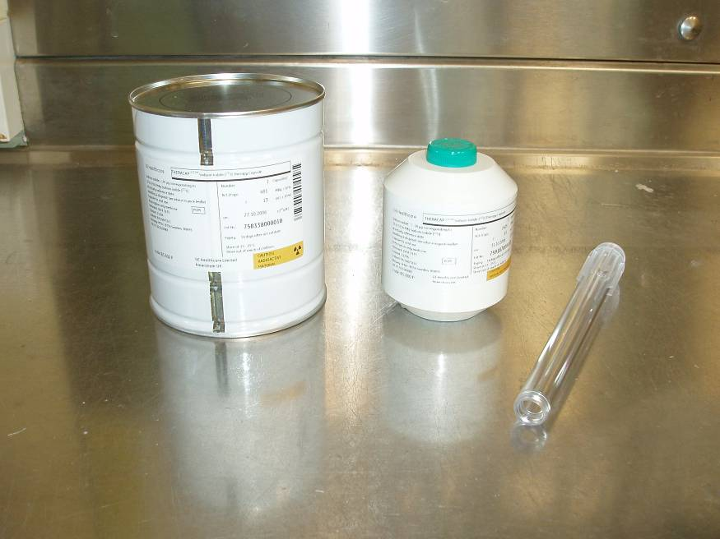 Η χορήγηση του ραδιενεργού ιωδίου αποτελεί την πιο απλή και ανώδυνη διαδικασία, στην οποία καλείται να υποβληθεί ένας ασθενής με θυρεοειδικό καρκίνο ο οποίος έχει ήδη βιώσει διαδικασίες και παρεμβάσεις όπως η θυρεοειδεκτομή και η διακοπή της αγωγής καταστολής. Πριν την εισαγωγή του και τη χορήγηση του 131Ι, ο πυρηνικός ιατρός λαμβάνει ένα αναλυτικό ιστορικό από τον ασθενή και τον υποβάλει σε μία σειρά προληπτικών εξετάσεων οι οποίες περιλαμβάνουν: γενική εξέταση και βιοχημικό έλεγχο αίματος, έλεγχο των TSH, TG, TgAb. TgTM, απλή ακτινογραφία θώρακος και καρδιολογικό έλεγχο. Η χορήγηση του ραδιενεργού ιωδίου γίνεται με τη μορφή κάψουλας, από του στόματος. Κατόπιν ο ασθενής παραμένει στον ειδικά διαμορφωμένο θάλαμο για χρονικό διάστημα που θα προσδιοριστεί ανάλογα με το ρυθμό αποβολής της ακτινοβολίας από τον σώμα του. Στις εικόνες που ακολουθούν φαίνονται η κάψουλα του ιωδίου, ο τρόπος που λαμβάνεται από τον ασθενή και οι ειδικά διαμορφωμένοι θάλαμοι νοσηλείας.

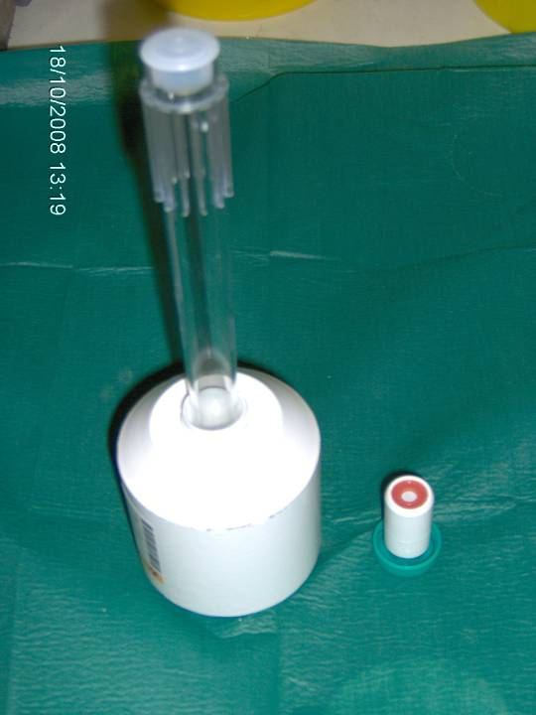

**Εικόνα 21.** Η κάψουλα του ραδιενεργού ιωδίου είναι τοποθετημένη σε ειδικά κατασκευασμένη από μόλυβδο θήκη για λόγους ακτινοπροστασίας, από όπου λαμβάνεται με τη βοήθεια ενός μικρού αγωγού, ο οποίος λειτουργεί σαν καλαμάκι, ώστε ο ασθενής να μην αγγίξει την κάψουλα απευθείας πριν την καταναλώσει.

**Πηγή:** Γ’ Πανεπιστημιακό Εργαστήριο Πυρηνικής Ιατρικής του Γενικού Περιφερειακού Νοσοκομείου Θεσσαλονίκης, Παπαγεωργίου.

**Εικόνα 22.** Τρόπος χορήγησης κάψουλας ραδιενεργού ιωδίου. Ο ασθενής χρησιμοποιεί σαν καλαμάκι τον πλαστικό αγωγό σύλληψης της κάψουλας και μέσω αυτού την καταπίνει. Κατόπιν του δίνεται να πιει ένα ποτήρι νερό. 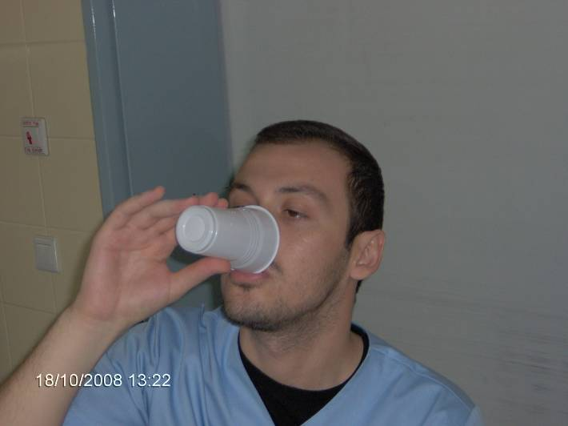

**Πηγή:** Γ’ Πανεπιστημιακό Εργαστήριο Πυρηνικής Ιατρικής του Γενικού Περιφερειακού Νοσοκομείου Θεσσαλονίκης, Παπαγεωργίου.

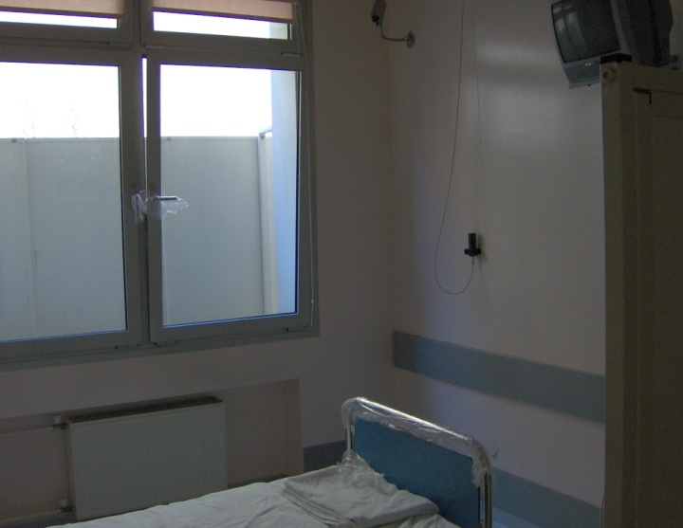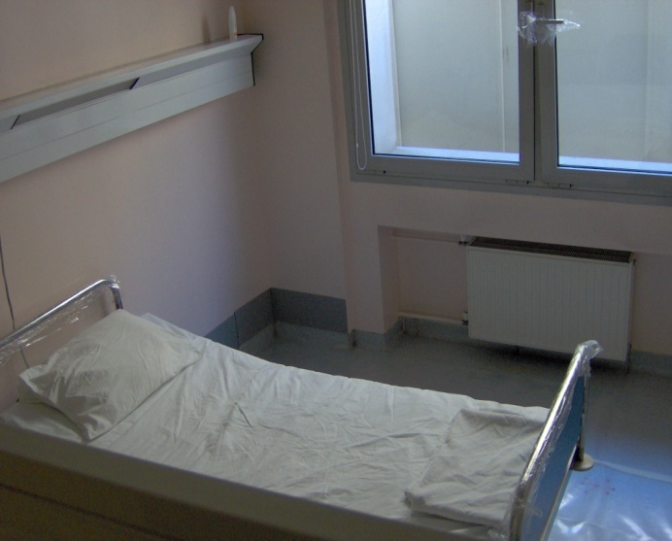

**Εικόνα 23.** Δωμάτια νοσηλείας ασθενών που λαμβάνουν ραδιονουκλιδική θεραπεία. Οι σύγχρονες εγκαταστάσεις του Γ.Π.Ν.Θ. «Παπαγεωργίου» διαθέτουν όλο τον εξοπλισμό που θα εξασφαλίσει την ασφαλή και συνάμα ευχάριστη διαμονή του ασθενή στο νοσοκομείο.

**Πηγή:** Γ’ Πανεπιστημιακό Εργαστήριο Πυρηνικής Ιατρικής του Γενικού Περιφερειακού Νοσοκομείου Θεσσαλονίκης, Παπαγεωργίου.

Η παραμονή των ασθενών στους ειδικά διαμορφωμένους για θεραπεία με ιώδιο θαλάμους του νοσοκομείου, είναι επιβεβλημένη για λόγους ακτινοπροστασίας (βλ. παράγραφο 6.7). Οι ελάχιστες έως ανύπαρκτες άμεσες ανεπιθύμητες ενέργειες του ραδιενεργού ιωδίου (βλ. παράγραφο 6.8), καθιστούν την παραμονή των ασθενών περισσότερο φιλοξενία παρά νοσηλεία στα ειδικά διαμορφωμένα δωμάτια, χωρίς αυτό να σημαίνει ότι το προσωπικό, ιατρικό και νοσηλευτικό δεν είναι πάντα σε θέση να αντιμετωπίσει οποιαδήποτε ανάγκη προκύψει. Ο ασθενής κατά την παραμονή του στο μπορεί εκτός από τα προσωπικά του αντικείμενα (ρούχα, εσώρουχα, πετσέτες, καλλυντικά) να φέρει αντικείμενα που θα βελτιώσουν και θα κάνουν ευχάριστες τις ημέρες που θα χρειαστεί να μείνει κοντά μας, όπως φορητό ηλεκτρονικό υπολογιστή, κινητό τηλέφωνο, tablet, βιβλία και περιοδικά με την προϋπόθεση ότι αυτά θα χρησιμοποιηθούν αποκλειστικά από τον ίδιο για το χρονικό διάστημα που θα ακολουθήσει, ή εάν αυτό δεν καταστεί δυνατό, το προσωπικό μας θα σας εξηγήσει ευχαρίστως τον τρόπο με τον οποίο θα πρέπει να τα μεταχειριστείτε ώστε να προστατεύσετε όσους θα τα χρησιμοποιήσουν στη συνέχεια. Τα δωμάτια είναι μονόκλινα, διαθέτουν τουαλέτα η οποία χρησιμοποιείται αποκλειστικά από έναν ασθενή. Επίσης διαθέτουν τηλεόραση, ψυγείο και σταθερό τηλέφωνο με το οποίο οι ασθενείς επικοινωνούν τόσο με το προσωπικό μας, όσο και με τους οικείους τους.

Η επικοινωνία με το προσωπικό του τμήματος δε γίνεται μόνο μέσω του τηλεφώνου. Ειδικό σύστημα καμερών που είναι εγκατεστημένο στο χώρο του δωματίου, επιτρέπουν στο προσωπικό του τμήματος να παρακολουθεί τους ασθενείς, προκειμένου να σπεύσει, για την κάλυψη οποιασδήποτε ανάγκης προκύψει, ακόμη και αν αυτή δεν εκφραστεί από τον ασθενή. Επίσης, το εκπαιδευμένο προσωπικό μας, μπορεί να έρχεται σε άμεση επαφή με τον ασθενή και να εισέρχεται στο δωμάτιο, ώστε να τον φροντίσει και να τον εξυπηρετήσει, τηρώντας πάντα τα απαραίτητα μέτρα ακτινοπροστασίας. Ουσιαστικά δηλαδή, ο ασθενής μας δε μένει ποτέ μόνος, με το προσωπικό του τμήματος να βρίσκεται πάντα στη διάθεσή του για να καλύψει κάθε του ανάγκη και να εξασφαλίσει την ασφαλή διαμονή του.

Κατά τη διάρκεια της παραμονής σας στο νοσοκομείο συστήνεται καλή ενυδάτωση, χωρίς όμως να γίνονται υπερβολές. Σε καμία περίπτωση δηλαδή ο ασθενής δεν πρέπει να πιεστεί για την κατανάλωση μεγάλων ποσοτήτων υγρών σε βαθμό που να προκληθεί έμετος, καθώς κάτι τέτοιο ειδικά κατά την πρώτη μέρα της θεραπείας μπορεί να επηρεάσει την αποτελεσματικότητά της. Επίσης χρήσιμο είναι ο ασθενής να κάνει μπάνιο μία φορά την ημέρα, όσο βρίσκεται στο νοσοκομείο. Ενώ τέλος ζητάται από τους ασθενείς, μετά τη δεύτερη ημέρα της νοσηλείας τους, να καταναλώνουν όξινες καραμέλες λεμονιού και πορτοκαλιού ώστε να εκλύεται η παραγωγή σιέλου και να περιορίζεται η πιθανότητα εμφάνισης ανεπιθύμητων ενεργειών (βλ. παράγραφο 6.8).

**6.7 Ποια μέτρα ακτινοπροστασίας πρέπει να λάβω μετά την έξοδό μου από το νοσοκομείο;**

Η ποσότητα του ραδιενεργού ιωδίου που χορηγείται στις διαγνωστικές και θεραπευτικές διαδικασίες της πυρηνικής ιατρικής, εκφράζεται με Becquerels (Bq) ή Ciuries (Ci) και θα έπρεπε να αναφέρεται ως ενεργότητα. Με τον όρο «απορροφούμενη δόση» ή εν συντομία «δόση» χαρακτηρίζεται η ακτινοβολία που απορροφάται από ένα όργανο, ιστό ή τμήμα του σώματος και εκφράζεται σε Gray (Gy). Η χορηγούμενη ενεργότητα που λαμβάνουν οι ασθενείς με διαφοροποιημένο καρκίνο του θυρεοειδούς επιλέγεται κατά βάση εμπειρικά, εξατομικευμένα για κάθε περίπτωση, βασισμένη στα χαρακτηριστικά της νόσου και του ασθενή. Η συνήθης ενεργότητα που χορηγείται είναι 100mCi, ενώ μεγάλος λόγος γίνεται στη βιβλιογραφία για τη χρήση μικρότερων ενεργοτήτων με εξίσου καλά αποτελέσματα [65, 66].

Το ραδιενεργό ιώδιο (131Ι) είναι ραδιονουκλίδιο με φυσιολογικό χρόνο ημιζωής 8,04 ημέρες. Αυτό σημαίνει ότι η ενεργότητα του ραδιενεργού ιωδίου θα γίνει μισή από την αρχική σε 8,04 ημέρες. Ωστόσο, ο ρυθμός αποβολής του ραδιενεργού ιωδίου από το σώμα του κάθε ασθενή δεν είναι ίδιος για όλους και εξαρτάται εκτός από το φυσικό χρόνο ημιζωής του ραδιοφαρμάκου και από το βιολογικό χρόνο ημιζωής, ο οποίος είναι διαφορετικός για κάθε άνθρωπο και σχετίζεται με το πόσο γρήγορα αυτός αποβάλει το ιώδιο με τον ιδρώτα, την αναπνοή, τα ούρα και τα κόπρανα. Για να προσδιοριστεί ο ρυθμός αποβολής του 131Ι, πραγματοποιούνται μετρήσεις κατά τη διάρκεια της παραμονής του ασθενή στο νοσοκομείο. Με βάση αυτές τις μετρήσεις προσδιορίζεται πότε ο ασθενής θα είναι σε θέση να υποβληθεί σε μεταθεραπευτικό ολόσωμο σπινθηρογράφημα και για ποιο χρονικό διάστημα θα πρέπει να λάβει τα μετρά ακτινοπροστασίας που αναφέρονται ακολούθως. Οι οδηγίες ακτινοπροστασίας που δίνονται στους ασθενείς βασίζονται σε αυτές τις αρχές και περιλαμβάνουν:

* Φεύγοντας από το νοσοκομείο, στην περίπτωση που ο ασθενής ταξιδέψει με αυτοκίνητο μόνος μπορεί να οδηγήσει όσες ώρες απαιτείται. Αν μεταφέρεται από άλλο οδηγό, επιβάλλεται να κάθεται στο πίσω κάθισμα μόνος και διαγώνια από τον οδηγό (πίσω και δεξιά). Συστήνεται να μη χρησιμοποιήσει μέσα μαζικής μεταφοράς. Εάν δεν υπάρχει άλλος τρόπος μετακίνησης και είναι αναγκασμένος να χρησιμοποιήσει ΜΜΜ, ο ασθενής θα πρέπει να φροντίσει να κάθεται στα πίσω καθίσματα, μακριά από άλλα άτομα και να μην παραμένει σε συνωστισμένους χώρους αναμονής πριν την επιβίβασή του. Ενδέχεται να μην του επιτραπεί να ταξιδέψει αεροπορικώς ή να διέλθει από τα σύνορα όσο εκπέμπει ακτινοβολία.
* Κατά την επιστροφή στο σπίτι πρέπει να αποφευχθεί η επαφή με άλλα άτομα, ιδίως παιδιά έως 18 ετών και άτομα αναπαραγωγικής ηλικίας κυρίως έγκυες γυναίκες. Επιτρέπεται η συγκατοίκηση με άλλα άτομα στο ίδιο σπίτι, πρέπει όμως να φροντίζει να είσναι σε όσο το δυνατό μεγαλύτερη απόσταση από αυτά ή να βρίσκεται σε διαφορετικά δωμάτια. Ο ασθενής μπορεί να χρησιμοποιεί τους ίδιους χώρους με άλλα άτομα, σε άλλο όμως χρόνο. Δηλαδή μπορεί να τρώει στην ίδια κουζίνα ή να κάθεται στο ίδιο σαλόνι όχι όμως ταυτόχρονα με άλλα άτομα. Αν κάτι τέτοιο είναι αναπόφευκτο, πρέπει να φροντίσει να μην περνά πολλή ώρα μαζί τους. Σε καμία περίπτωση δε θα πρέπει να παραμείνει σε κοινό υπνοδωμάτιο, περισσότερο δε στο ίδιο κρεβάτι.
* Στην περίπτωση που στο σπίτι υπάρχουν άτομα που χρήζουν ιδιαίτερης φροντίδας (ηλικιωμένοι), προτείνεται η ενασχόλησή με αυτά, να είναι όσο γίνεται πιο σύντομη.
* Αν το σπίτι διαθέτει δύο τουαλέτες, θα ήταν καλό ο ασθενής να χρησιμοποιεί μόνος του αποκλειστικά τη μια. Εάν αυτό δεν είναι δυνατό, συστήνεται η τουαλέτα να χρησιμοποιείται ως εξής: Οι ασθενείς άνδρες και γυναίκες πρέπει να χρησιμοποιούν τη λεκάνη καθιστοί. Πρέπει να φροντίζουν να μη λερώνουν το καπάκι της λεκάνης και εάν αυτό λερώνεται να σκουπίζεται με χαρτί το οποίο κατόπιν θα απορρίπτεται. Μετά τη χρήση της τουαλέτας ο ασθενής πρέπει να τραβά το καζανάκι τουλάχιστον 2 φορές. Επίσης, ο ασθενής μπορεί να χρησιμοποιεί την ίδια μπανιέρα/ ντουζιέρα ή τον ίδιο νεροχύτη με άλλα άτομα, τα οποία επιβάλλεται κατόπιν να ξεπλύνει με άφθονο νερό. Δεν κρίνεται σκόπιμη η χρήση απορρυπαντικών, αρκεί η χρήση άφθονου κρύου νερού.
* Ο ασθενής για το χρονικό διάστημα κατά το οποίο πρέπει να λαμβάνει τα μέτρα ακτινοπροστασίας συστήνεται να έχει προσωπικά αντικείμενα (μαχαιροπίρουνα, πιάτα, ποτήρια, ρούχα, πετσέτες, σκεπάσματα κτλ.) τα οποία πρέπει να είναι ιδιαίτερα, να πλένονται ξεχωριστά και με επιμέλεια.
* Ο ασθενής μπορεί να μαγειρεύει για τον εαυτό του ή τους άλλους αφού πλύνει πρώτα καλά τα χέρια του με άφθονο νερό.
* Τα ρούχα που φορά ο ασθενής κατά τη διάρκεια της θεραπείας και της παραμονής του στο ειδικό δωμάτιο, συστήνεται να τοποθετούνται σε μία σακούλα και να τοποθετηθούν για περίπου ένα μήνα στο μπαλκόνι. Κατόπιν πρέπει να πλυθούν ξεχωριστά και στη συνέχεια να χρησιμοποιηθούν κανονικά.
* Αν στην εργασία του ασθενή απαιτείται η καθημερινή σταθερή παρουσία συναδέλφων/ συνεργατών στον ίδιο χώρο, προτείνεται η απομάκρυνση του, για χρονικό διάστημα που θα προσδιοριστεί για κάθε ασθενή ξεχωριστά.
* Πρέπει να αποφεύγεται η παραμονή σε δημόσιους χώρους με άλλα άτομα (θεάματα, εκκλησία, χώροι ψυχαγωγίας, μέσα μαζικής μεταφοράς).
* Ο ασθενής μπορεί να κάνη μόνος του βόλτα ή να αθλείται σε ανοικτούς χώρους (στο δρόμο, στην εξοχή, σε πάρκα κτλ.) χωρίς πρόβλημα.
* Σε περίπτωση έκτακτης επαναεισαγωγής σε νοσοκομείο κατά την πρώτη εβδομάδα μετά τη θεραπεία πρέπει να επικοινωνήσετε με τον θεράποντα πυρηνικό ιατρό.
* **Τυχόν τεκνοποίηση θα πρέπει να γίνει μετά την παρέλευση 1 έτους από την χορήγηση του ραδιενεργού ιωδίου** [67]**.**

**6.8 Ποιες ανεπιθύμητες ενέργειες μπορεί να προκαλέσει η θεραπεία με ραδιενεργό ιώδιο;**

Σοβαρές οξείες επιπλοκές κατά τη διάρκεια της θεραπείας είναι εξαιρετικά σπάνιες, ωστόσο έχουν περιγραφεί ορισμένες ανεπιθύμητες ενέργειες μετά τη θεραπεία [68]. Μεταξύ αυτών, αν και όχι ιδιαίτερα συχνές, αναφέρονται στη βιβλιογραφία οι εξής: διαταραχές της γεύσης και της όσφρησης, ναυτία, έμετος, οξεία σιελαδενίτιδα, επίσταξη και θυρεοειδίτιδα. Στον πίνακα 10 που ακολουθεί, αναφέρονται όλες οι πιθανές ανεπιθύμητες ενέργειες, οι οποίες είναι δυνατό να εμφανιστούν άμεσα και απώτερα μετά τη θεραπεία. Οι παρενέργειες που μπορεί να εμφανιστούν απώτερα περιλαμβάνουν τη χρόνια σιαλαδενίτιδα και την επακόλουθη ξηροστομία ή απόφραξη των σιελογόνων αδένων, χρόνια ή υποτροπιάζουσα επιπεφυκίτιδα, φλεγμονή του δακρυϊκού αδένα και την επακόλουθη ξηροφθαλμία, επίσταξη, μετακτινική ίνωση, καταστολή του μυελού των οστών, καθώς και δευτερογενείς κακοήθειες πολύ σπάνια [69].

|  |  |  |  |
| --- | --- | --- | --- |
| Πίνακας 10. Οι ανεπιθύμητες ενέργειες άμεσες και απώτερες της θεραπείας με ραδιενεργό ιώδιο, συχνότητα εμφάνισης και αντιμετώπιση | | | |
| Ανεπιθύμητες ενέργειες | **Σχετική επίπτωση** | **Σχόλιο** | **Αντιμετώπιση** |
| *Άμεσες* | | | |
| Θυρεοειδίτιδα (κλινικά προφανές οίδημα, πόνος ή ανάλογα ενοχλήματα) | 10 -20% | Συχνότερη εμφάνιση σε μεγάλου μεγέθους κολοβώματα | Χορήγηση κορτικοστεροειδών αρκετές ημέρες μετά τη θεραπεία |
| Εξοίδηση όγκου | 10 -20% | Μπορεί να προκαλέσει συμπτώματα από πιεστικά φαινόμενα, πόνο ή και τα δύο | Χορήγηση κορτικοστεροειδών αρκετές ημέρες μετά τη θεραπεία |
| Σιελαδενίτιδα | 30% |  | Συστηματική ενυδάτωση, χρήση χυμού εσπεριδοειδών, όξινων τροφών, μαστιχών, για τα 24ωρα μετά τη θεραπεία |
| Γαστρίτιδα | 30% | Παροδική, εξαρτάται από τον ασθενή | Χορήγηση Η2- ανταγωνιστών μετά τη λήψη του ραδιενεργού ιωδίου |
| Καταστολή μυελού των οστών (αναιμία, θρομβοπενία, λευκοπενία) | Εξαρτάται από τη χορηγούμενη δόση, σπάνια περιγράφεται | Συνήθως πρόκειται για παροδικές μειώσεις στον αριθμό των κυττάρων του αίματος, αυξάνεται δε, επί πολλαπλών οστικών μεταστάσεων και μεγάλης σώρευσης ενεργότητας ιωδίου | Χορήγηση αυξητικών παραγόντων, μεταγγίσεις όπου κρίνεται απαραίτητο |
| Ξηροστομία |  | Σπάνια μετά από ablation |  |
| Διαταραχές γεύσης και όσφρησης |  | Παροδική, εξαρτάται από τον ασθενή |  |
| Ναυτία, έμετος |  |  | Χορήγηση αντιεμετικών |
| Υποσπερμία | Σπάνια | Συνήθως παροδική | Η έκθεση των γονάδων στην ακτινοβολία μπορεί να περιοριστεί με συστηματική ενυδάτωση – συχνή ούρηση, ενώ συστήνεται και η διατήρηση σπέρματος σε περιπτώσεις χορήγησης υψηλών δόσεων |
| *Απώτερες* |  |  |  |
| Μεταακτινική πνευμονική ίνωση | <1% σε ασθενείς με πνευμονικές μεταστάσεις | Κυρίως επηρεάζονται ασθενείς με πνευμονικές μεταστάσεις δεσμεύουσες ιώδιο, οι οποίοι λαμβάνουν πολλαπλές θεραπείες με υψηλές δόσεις | Χορήγηση κορτικοστεροειδών και ασφαλές μεσοδιάστημα μεταξύ των θεραπειών, λαμβάνεται υπ’ όψιν η σωρευτική απορροφούμενη δόση |
| Δεύτερη πρωτοπαθής κακοήθεια (λευχαιμία και συμπαγείς όγκοι) | <1% | Λανθάνουσα περίοδος >5 ετών. Οι περιπτώσεις αυτές παρατηρούνται όταν η συνολική χορηγούμενη ενεργότητα ξεπερνά τα 20 – 30GBq | Τίθεται ασφαλές όριο συνολικής χορηγούμενης δόσης η οποία θα είναι αποτελεσματική για τον ασθενή |
| Μόνιμη καταστολή του μυελού των οστών | Σπάνια |  | Χορήγηση αυξητικών παραγόντων, μεταγγίσεις όπου κρίνεται απαραίτητο |
| Χρόνια υποσπερμία ή αζωοσπερμία | Σπάνια, στης περιπτώσεις συνολικά χορηγούμενης δόσης > 14 GBq |  | συστήνεται η διατήρηση σπέρματος |
| Πρόωρη εμμηνόπαυση |  |  |  |
| Χρόνια σιελαδενίτιδα, ξηροστομία και διαταραχές γεύσης και όσφρησης | 10 -20% μετά από ablation, συχνότερα μετά από πολλαπλές ραδιονουκλιδικές θεραπείες |  | Συστηματική ενυδάτωση, χρήση χυμού εσπεριδοειδών, όξινων τροφών, μαστιχών, για τα 24ωρα μετά τη θεραπεία |

**Πίνακας 10.** Πιθανές άμεσες και απώτερες ανεπιθύμητες ενέργειες, μετά από ραδιονουκλιδική «εκτομή» και θεραπεία, αναφέρεται ενδεικτικά η συχνότητα εμφάνισής τους και οι τρόποι αντιμετώπισής τους [60].

Όπως υπογραμμίστηκε και ανωτέρω σπάνια είναι δυνατόν να επισυμβούν τόσο άμεσες όσο και απώτερες ανεπιθύμητες ενέργειες από τη χορήγηση ραδιενεργού ιωδίου. Οι μόνες ίσως που θα ήταν σκόπιμο να αναφερθούν είναι η ναυτία και η σιαλαδενίτιδα ως αποτέλεσμα της δέσμευσης του ραδιενεργού ιωδίου από το γαστρικό βλεννογόνο και τα κύτταρα των σιελογόνων αδένων αντίστοιχα. Σε μία προσπάθεια καταγραφής του συνόλου των ανεπιθύμητων συμβαμάτων, παραθέτουμε τα ανωτέρω, τονίζουμε ωστόσο ότι δεν θα πρέπει επ’ ουδενί να τρομοκρατήσουν τον ασθενή και να του δημιουργήσουν προβληματισμούς σχετικά με την ασφάλεια της θεραπείας.

**6.9 Τι ακολουθεί μετά τη θεραπεία με ραδιενεργό ιώδιο;**

Κατά τη διάρκεια της παραμονής του στο νοσοκομείο προσδιορίζεται, με μετρήσεις που πραγματοποιούνται, ο ρυθμός αποβολής του ραδιενεργού ιωδίου από το σώμα του ασθενή. Με βάση τις μετρήσεις αυτές ο ασθενής ενημερώνεται αφενός για το χρονικό διάστημα κατά το οποίο θα λαμβάνει τα απαραίτητα μέτρα ακτινοπροστασίας και αφετέρου για το πότε θα είναι σε θέση να υποβληθεί σε ολόσωμο σπινθηρογράφημα μετά τη θεραπεία. Το μεταθεραπευτικό ολόσωμο σπινθηρογράφημα πραγματοποιείται 3-7 ημέρες μετά τη χορήγηση ραδιενεργού ιωδίου, είτε σε απλή SPECT γ-κάμερα είτε σε γ-κάμερα με ενσωματωμένο ηλεκτρονικό αξονικό τομογράφο (SPECT/CT). Οι πληροφορίες που παρέχονται με το ολόσωμο σπινθηρογράφημα μετά τη θεραπεία, αφορούν τη σταδιοποίηση της νόσου, η οποία ενδέχεται να διαφοροποιηθεί σε σχέση με την αρχική (προ της θεραπείας) καθώς και την παρουσία περιοχών – ιστών καθήλωσης του ραδιενεργού ιωδίου. Βασική φροντίδα του θεράποντος άμεσα μετά τη θεραπεία είναι η καταστολή της TSH στον ορό του ασθενή, με τη χορήγηση λέβοθυροξίνης.

Με βάση τα αποτελέσματα του ολόσωμου σπινθηρογραφήματος, το στάδιο της νόσου, τα παθολογοανατομικά χαρακτηριστικά του πρωτοπαθούς όγκου, τα επίπεδα των HTG & TgAb, ο θεράπων ιατρός, θα αποφασίσει και θα ενημερώσει τον ασθενή για τον τρόπο με τον οποίο πρέπει να παρακολουθείται στο εξής. Ο κίνδυνος υποτροπής (πίνακας 6), όπως προσδιορίζεται για κάθε ασθενή, θα καθορίσει το βαθμό «επιθετικότητας» - συστηματοποίησης της παρακολούθησης. Στόχος της μακροχρόνιας παρακολούθησης (follow-up) είναι ο έλεγχος της αποτελεσματικότητας της θεραπέιας (βλ. παράγραφο 6.10), ο συστηματικός έλεγχος για τυχόν υποτροπή της νόσου. Έτερος στόχος της μακροχρόνιας παρακολούθησης είναι ο έλεγχος της αποτελεσματικότητας της θεραπείας καταστολής (με λεβοθυροξίνη), προκειμένου να αποφευχθεί υποθεραπεία και παραμονή του ασθενή σε υποθυρεοειδική κατάσταση ή υπερθεραπεία και αντίστοιχα παραμονή του ασθενή σε υπερθυρεοειδική κατάσταση. Στην παράγραφο 6.11 που ακολουθεί περιγράφονται οι εξετάσεις που πρέπει να πραγματοποιεί ο ασθενής στα πλαίσια follow-up.

**6.10 Αλλάζει η διαδικασία της θεραπείας μου εάν διαγνωστώ με μεταστατική νόσο;**

Η θεραπευτική προσέγγιση ασθενών με απομακρυσμένες μεταστάσεις βασίζεται στις εξής παρατηρήσεις και ογκολογικές αρχές:

1. Η νοσηρότητα και η θνησιμότητα είναι αυξημένη σε ασθενείς με απομακρυσμένες μεταστάσεις. Ωστόσο, η πρόγνωση για κάθε ασθενή εξαρτάται από ποικίλους παράγοντες συμπεριλαμβανομένων την ιστοπαθολογική εξέταση του πρωτοπαθούς όγκου, τον αριθμό και την κατανομή των μεταστατικών εστιών (σε πνεύμονες, οστά εγκέφαλο κλπ.), το φορτίο της νόσου, την ηλικία κατά τη διάγνωση της μεταστατικής νόσου και τα αποτελέσματα της απεικόνισης με FDG.
2. Η βελτίωση της επιβίωσης σχετίζεται με την ανταπόκριση στη θεραπεία (χειρουργική, εξωτερική ακτινοθεραπεία, ραδιονουκλιδική θεραπεία κλπ.).
3. Η θεραπευτική αντιμετώπιση μίας συγκεκριμένης μεταστατικής εστίας θα πρέπει να εκτιμάται, αφού ληφθούν υπ ‘όψιν η κλινική κατάσταση του ασθενούς και η παρουσία άλλων μεταστατικών εστιών.
4. Σκόπιμη κρίνεται η επαναξιολόγηση της κλινικής κατάστασης του ασθενούς και η εκτίμηση του οφέλους και του κόστους κάθε θεραπευτικής παρέμβασης.
5. Σε ασθενείς με επιβεβαιωμενη μεταστατική νόσο που δεν ανταποκρίνεται στη ραδιονουκλιδική θεραπεία, θα πρέπει να ενισχύεται η διαχείριση του ασθενούς από ομάδα ειδικών (multidisciplinary treatment) και να ενθαρρύνεται η συμμετοχή τους σε κλινικές δοκιμές σε κέντρα αναφοράς για τον θυρεοειδικό καρκίνο.
6. Η ανίχνευση μεταλλάξεων σε γονίδια όπως *BRAF,TERT, RAS*, *PAX8/PPARγ* δεν έχει αποδειχθεί ιδιαίτερα χρήσιμη σε ό,τι αφορά την εκτίμηση της πρόγνωσης της νόσου ή την πρόβλεψη της πιθανής απόκρισης στην στοχευμένη θεραπεία με αναστολείς της τυροσινικής κινάσης, μολονότι η παρουσία ορισμένων μεταλλάξεων (όπως *BRAF*V600E, *PAX8/PPARγ*) αποτελεί προϋπόθεση για τη συμμετοχή σε ορισμένες κλινικές δοκιμές. Ωστόσο, η έρευνα δεν μπορεί προς το παρόν να υποστηρίξει την ανίχνευση συγκεκριμένων γονιδιακών μεταλλάξεων ως παράγοντα που θα καθορίσει την επιλογή ασθενών για στοχευμένη θεραπεία και που μπορεί να προβλέψει την έκβαση αυτής. Ως εκ τούτου, δε συστήνεται ως εξέταση «ρουτίνας» εκτός ερευνητικού πλαισίου.

Η θεραπεία των ασθενών με πνευμονικές μεταστάσεις περιλαμβάνει τη ραδιονουκλιδική θεραπεία (RAI), η οποία κρίνεται σκόπιμο να επαναλαμβάνεται κάθε 6-12 μήνες και να συνεχίζεται εωσότου οι μεταστατικές εστίες εξακολουθούν να προσλαμβάνουν ιώδιο και να ανταποκρίνονται κλινικά. Τα αποτελέσματα της θεραπείας είναι ιδιαίτερα ενθαρρυντικά για το μεγαλύτερο ποσοστό αυτών των ασθενών που παρουσιάζουν πλήρη ύφεση.

Η θεραπεία με ραδιενεργό ιώδιο δεν επιφέρει πάντα πλήρη ύφεση στους ασθενείς με οστικές μεταστάσεις. Ωστόσο συστήνεται καθώς συχνά παρατηρείται κλινική ανταπόκριση και βελτίωση της ποιότητας ζωής αυτών των ασθενών. Στις περιπτώσεις όπου τα αποτελέσματα της ραδιονουκλιδικής θεραπείας δεν είναι τα επιθυμητά, συστήνονται εναλλακτικά χειρουργικές επεμβάσεις, εξωτερική ακτινοθεραπεία ή αναλγητική ραδιοισοτοπική θεραπεία [15].

Ουσιαστικά η διαχείριση των ασθενών με μεταστάσεις από καρκίνο θυρεοειδούς δεν αλλάζει με εξαίρεση την περίπτωση εγκεφαλικών μεταστάσεων ή δευτεροπαθών εστιών σε άλλους (πλην των προαναφερθέντων) ιστούς, οι οποίες είναι και σχετικά σπάνιες. Οι εγκεφαλικές μεταστάσεις διαπιστώνονται ως επί τω πλείστο σε ασθενείς μεγαλύτερης ηλικίας με ιδιαίτερα «προχωρημένη» νόσο κατά τη διάγνωση. Μεταξύ άλλων για την αντιμετώπισή τους περιγράφονται η χειρουργική επέμβαση, η θεραπεία με κορτικοστεροιδή, η στερεοτακτική ακτινοθεραπεία και βεβαίως η ραδιονουκλιδική θεραπεία. Ο θεράπων ιατρός είναι εκείνος που θα κρίνει τη σοβαρότητα κάθε περίπτωσης και θα αποφασίσει τον τρόπο και τη συχνότητα με την οποία θα πραγματοποιεί τις διαθέσιμες θεραπευτικές παρεμβάσεις. Είναι σαφές ότι η περίπτωση κάθε ασθενούς είναι μοναδική και ως τέτοια αντιμετωπίζεται από τον κλινικό ιατρό.

1. **Παρακολούθηση ασθενών με θυρεοειδικό καρκίνο (follow-up)**

**7.1 Πως ελέγχεται το αποτέλεσμα της θεραπείας με ραδιενεργό ιώδιο;**

Ο έλεγχος για την πλήρη ανταπόκριση στη θεραπεία, γίνεται με βάση τα εξής κριτήρια, για ασθενείς που έχουν υποβληθεί σε θυρεοειδεκτομή και θεραπεία με ραδιενεργό ιώδιο θα πρέπει :

* Να μην έχουν καμία κλινική ένδειξη παρουσίας όγκου
* Να μην έχουν καμία απεικονιστική ένδειξη παρουσίας όγκου σε ολόσωμο σπινθηρογράφημα (καμία εξωθυρεοειδική πρόσληψη ραδιοφαρμάκου στο μεταθεραπευτικό ολόσωμο σπινθηρογράφημα) ή ακόμη και αν υπήρχε εξωθυρεοειδική πρόσληψη ραδιοφαρμάκου στο μεταθεραπευτικό ολόσωμο σπινθηρογράφημα, αυτή δεν επανελέγχεται σε πρόσφατο σπινθηρογραφικό έλεγχο
* Να έχουν χαμηλά επίπεδα Tg (Tg <0.2 ng/mL) όταν ο ασθενής λαμβάνει αγωγή καταστολής με λεβοθυροξίνη ή κατόπιν διέγερσης (με διακοπή αγωγής καταστολής ή χορήγηση rh-TSH) (Tg<1 ng/mL), με αρνητικά αντισώματα [15].

**7.2 Ποιες εξετάσεις θα πρέπει να κάνω στα πλαίσια της παρακολούθησής μου (follow-up) εφ’ εξής;**

1. Μέτρηση θυρεοσφαιρίνης (Tg): Στα πλαίσια παρακολούθησης των ασθενών θα πρέπει να πραγματοποιείται έλεγχος των επιπέδων της Tg, ενώ παράλληλα πρέπει να ελέγχονται τα επίπεδα των αντιθυρεοσφαιρινικών αντισωμάτων (TgAb), ιδανικά από το ίδιο εργαστήριο. Για την πλειοψηφία των ασθενών ο προσδιορισμός των Tg & TgAb πρέπει να πραγματοποιείται κάθε 6 – 12 μήνες με εξαίρεση τους ασθενείς υψηλού κινδύνου (βλ. πίνακα 6), οι οποίοι πρέπει να ελέγχονται συχνότερα και για μεγαλύτερο χρονικό διάστημα. Ανάλογα με τον κίνδυνο υποτροπής, όπως προσδιορίζεται για κάθε ασθενή (βλ. πίνακα 6), ο θεράπων ιατρός κρίνει πόσο συχνά πρέπει να ελέγχεται η Tg κατόπιν διέγερσης (με διακοπή αγωγής καταστολής ή χορήγηση rh-TSH). Για τους περισσότερους ασθενείς (χαμηλού/ ενδιάμεσου κινδύνου) αρκεί ο έλεγχος αυτός να πραγματοποιείται μία φορά ετησίως. Η μέτρηση της Tg πρέπει να πραγματοποιείται τόσο για τους ασθενείς που υποβλήθηκαν σε θεραπεία με ραδιενεργό ιώδιο όσο και για τους ασθενείς που δεν έλαβαν ραδιονουκλιδική θεραπεία.
2. Μέτρηση της θυρεοειδοτρόπου ορμόνης (TSH): Οι ασθενείς που υποβλήθηκαν σε ραδιονουκλιδική θεραπεία, ειδικά όσοι πραγματοποίησαν διακοπή της αγωγής καταστολής (THW) (βλ. παράγραφο 6.5.1) πρέπει να υποβληθούν σε έλεγχο των επιπέδων της TSH τουλάχιστον 2 φορές κατά τους πρώτους 2 μήνες μετά τη θεραπεία, προκειμένου να εξασφαλιστεί ότι βρίσκονται και παραμένουν σε ευθυρεοειδική κατάσταση. Σε όλους τους ασθενείς επιβάλλεται να μετράται η TSH ορού, τουλάχιστον κάθε 12 μήνες.
3. Μέτρηση αντιθυρεοσφαιρινικών αντισωμάτων (TgAb): Κάθε φορά που γίνεται προσδιορισμός των επιπέδων της Tg, πρέπει παράλληλα να ελέγχονται τα TgAb, διότι στο 25% των ασθενών με θυρεοειδικό καρκίνο και στο 10% του γενικού πληθυσμού, είναι αυξημένα, με αποτέλεσμα να επηρεάζουν τις μετρήσεις των επιπέδων της Tg, τα οποία γίνονται ψευδώς χαμηλά. Είναι πιθανό τα TgAb αντισώματα να αυξηθούν παροδικά τόσο μετά τη θυρεοειδεκτομή όσοκαι μετά από θεραπεία με ραδιενεργό ιώδιο. Συνήθως 3 έτη μετά τη θεραπεία τα TgAb αρνητικοποιούνται. Τα μειούμενα επίπεδα TgAb, είναι ενδεικτικά επιτυχούς θεραπείας, ενώ αύξηση των επιπέδων τους, συνιστά ένδειξη εμμένουσας ή υποτροπιάζουσας νόσου [70].
4. Υπερηχογραφικός έλεγχος τραχήλου: Ο υπερηχογραφικός έλεγχος της κοίτης του θυρεοειδούς και των τραχηλικών λεμφαδένων πρέπει να πραγματοποιείται αρχικά 6-12 μήνες μετά τη θεραπεία και κατόπιν περιοδικά, ανάλογα με τον κίνδυνο υποτροπής κάθε ασθενή (βλ. πίνακα 6 ).
5. Ολόσωμο σπινθηρογράφημα με 131Ι (WBS): Η διενέργεια ολόσωμου σπινθηρογραφήματος είτε μετά τη διακοπή της αγωγής καταστολής (THW), είτε μετά τη χορήγηση rh-TSH, ενδείκνυται στα πλαίσια παρακολούθησης, σε ασθενείς υψηλού και ενδιάμεσου κινδύνου υποτροπής ή παρουσίας εμμένουσας νόσου (οι οποίοι διαθέτουν στοιχεία υψηλού κινδύνου) (πίνακας 6). Αντίθετα δε συστήνεται η πραγματοποίηση WBS σε ασθενείς χαμηλού και ενδιάμεσου κινδύνου υποτροπής ή παρουσίας εμμένουσας νόσου (οι οποίοι δε διαθέτουν στοιχεία υψηλού κινδύνου) (πίνακας 6), με μη ανιχνεύσιμη τιμή Tg, αρνητικά TgAb αντισώματα και αρνητικό υπερηχογραφικό έλεγχο (ήτοι πλήρη ανταπόκριση στη θεραπεία). Η διενέργεια υβριδικής απεικόνισης SPECT/CT κρίνεται σκόπιμη για τη βέλτιστη ανατομική απεικόνιση και τη διάκριση παθολογικών εστιών από μη ειδικές περιοχές πρόσληψης του ραδιοφαρμάκου.
6. Απεικόνιση με 18 FDG-PET/CT (εικόνα 24.): Η διενέργεια PET συστήνεται για τις περιπτώσεις ασθενών με υψηλά επίπεδα Tg ( > 10 ng/ml) στον ορό και αρνητικό ολόσωμο σπινθηρογράφημα με 131Ι (WBS). Επίσης μπορεί να πραγματοποιηθεί στα πλαίσια της αρχικής σταδιοποίησης ασθενών με χαμηλής διαφοροποίησης ή Hürthle cell ή άλλων ιστολογικών τύπων επιθετικό θυρεοειδικό καρκίνο, ιδιαίτερα για τις περιπτώσεις ασθενών με αυξημένα επίπεδα Tg ή απεικονιστικές ενδείξεις παρουσίας νόσου. Επίσης, η απεικόνιση με PET έχει θέση ως προγνωστικό εργαλείο σε ασθενείς με μεταστατική νόσο, προκειμένου να εντοπίσει τις περιπτώσεις υψηλού κινδύνου για πρόοδο νόσου, επιδείνωση και ενδεχομένως υψηλότερη θνητότητα. Τέλος, η ποζιτρονιακή τομογραφία με FDG εφαρμόζεται στα πλαίσια εκτίμησης απόκρισης στη θεραπεία μετά από διενέργεια συστηματικής ή τοπικής θεραπείας μεταστατικής ή τοπικά επιθετικής νόσου [15].

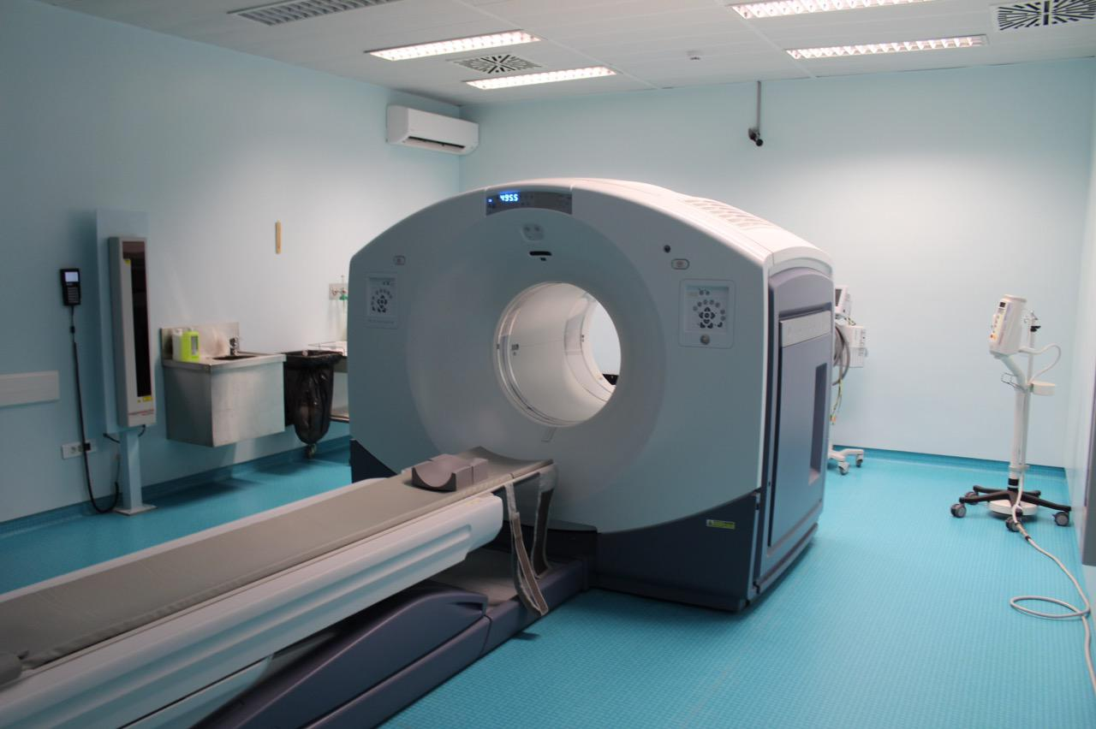

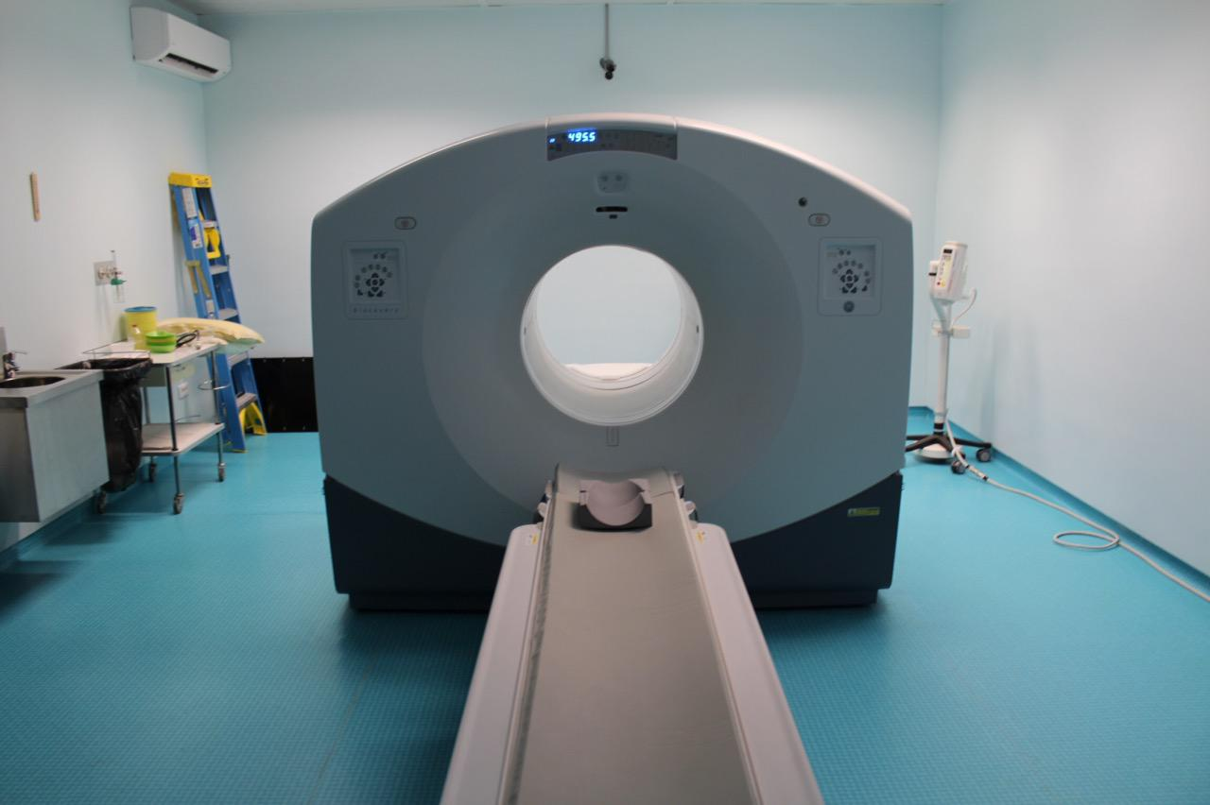

**Εικόνα 24.** Εικόνα από την camera PET με ενσωματωμένο αξονικό τομογράφο (CT), η οποία είναι εγκατεστημένη στο Γ’ Εργαστήριο Πυρηνικής Ιατρικής του Γ.Π.Ν. Θεσσαλονίκης Παπαγεωργίου.

1. Απεικόνιση με CT (ηλεκτρική αξονική τομογραφία)/ MRI (τομογραφία με μαγνητικό συντονισμό): Η διενέργεια CT ή MRI συστήνεται για ορισμένες περιπτώσεις ασθενών, όπου κρίνεται σκόπιμο από τους θεράποντες, με ή χωρίς τη χρήση σκιαγραφικών ή παραμαγνητικών μέσων.

**8. Καρκίνος θυρεοειδούς & εγκυμοσύνη**

Με δεδομένη την επιδημιολογική τάση του θυρεοειδικού καρκίνου και τη συγκριτικά αυξημένη επίπτωση στο γυναικείο φύλο κατά την αναπαραγωγική ηλικία (βλ. παράγραφο 4.2) δεν εκπλήσσουν οι περιπτώσεις γυναικών που διαγιγνώσκονται με τη νόσο λίγο πριν, κατά τη διάρκεια και άμεσα μετά την εγκυμοσύνη. Ακόμη συχνότερες δε είναι οι περιπτώσεις γυναικών που τεκνοποιούν μετά τη διάγνωση και τη θεραπεία του θυρεοειδικού καρκίνου.

Ο καρκίνος του θυρεοειδούς είναι ο δεύτερος συχνότερος καρκίνος (μετά τα κακοήθη νεοπλάσματα του μαστού) που είναι δυνατόν να διαγνωσθεί κατά τη διάρκεια της εγκυμοσύνης. Ο διαχείριση της νόσου κατά τη διάρκεια της εγκυμοσύνης έχει πολλαπλούς στόχους: τον έλεγχο της κακοήθειας, την αντιμετώπιση των ορμονικών διαταραχών που έπονται της θυρεοειδεκτομής, την προστασία και διατήρηση του εμβρύου και την πρόληψη των συμπτωμάτων του υποθυρεοειδισμού σε μητέρα και έμβρυο. Όπως έχει ήδη αναφερθεί η θυρεοειδεκτομή και η θεραπεία με ραδιενεργό ιώδιο αποτελούν τις standard διαδικασίες αντιμετώπισης της νόσου. Ωστόσο, η εγκυμοσύνη συνιστά απόλυτη αντένδειξη για τη χορήγηση ραδιοφαρμάκου. Ο χρόνος που πρέπει να πραγματοποιηθεί η χειρουργική επέμβαση, η επίπτωση της εγκυμοσύνης στην πρόγνωση του καρκίνου και η παρακολούθηση μίας εγκύου που πάσχει από τη νόσο είναι κρίσιμα ζητήματα τα οποία οι κλινικοί ιατροί (μαιευτήρες/γυναικολόγοι, χειρουργοί, πυρηνικοί ιατροί, ενδοκρινολόγοι) καλούνται να αντιμετωπίσουν, πάντα σε στενή συνεργασία.

Προκειμένου να διαγνωσθεί η νόσος στις εγκύους, αυτές μπορούν να υποβληθούν στο σύνολο των εξετάσεων που αναφέρονται στις ανωτέρω παραγράφους (βλ. παράγραφο 3) ακόμη και στην πλέον παρεμβατική την, οποία συνιστά η διενέργεια FNA, με εξαίρεση βεβαίως το σπινθηρογράφημα θυρεοειδούς και τη CT καθώς και οποιαδήποτε άλλη εξέταση μπορεί να εκθέσει ασθενή και έμβρυο σε ιοντίζουσα ακτινοβολία. **Δεν καταγράφονται στη βιβλιογραφία δεδομένα που να υποστηρίζουν τη διακοπή της κύησης λόγω της διάγνωσης καλά διαφοροποιημένου θυρεοειδικού καρκίνου.**

Αφού η διάγνωση τεθεί, η ομάδα των ειδικών καλείται να αποφασίσει πότε είναι ο πλέον ασφαλής (για μητέρα και έμβρυο) χρόνος για τη διενέργεια θυρεοειδεκτομής. Για της περιπτώσεις καλά διαφοροποιημένων όγκων συστήνεται η επέμβαση να πραγματοποιείται μετά τη γέννηση για τις ασθενείς χωρίς ένδειξη προχωρημένης νόσου είτε κατά το 2ο τρίμηνο της κύησης για εκείνες που διαγιγνώσκονται με προχωρημένη επιθετική νόσο. Στις περιπτώσεις που η διάγνωση γίνεται κατά το 3ο τρίμηνο της κύησης η επέμβαση αναβάλλεται μέχρι την ολοκλήρωση αυτής. Η θεραπεία με ραδιενεργό ιώδιο αποτελεί απόλυτη αντένδειξη κατά τη διάρκεια της εγκυμοσύνης και συστήνεται να πραγματοποιείται μόνο μετά τη γέννηση του παιδιού και αφού η μητέρα έχει διακόψει το θηλασμό για τουλάχιστον 6 εβδομάδες. Η ραδιονουκλιδική θεραπεία δε φαίνεται να επηρεάζει τη γονιμότητα της μητέρας ή να έχει οποιαδήποτε επίπτωση σε μελλοντικές κυήσεις εφόσον αυτές επιχειρηθούν τουλάχιστον 12 μήνες μετά τη θεραπεία [71].

**ΒΙΒΛΙΟΓΡΑΦΙΑ**

Tata JR. One hundred years of hormones. EMBO Rep 2005; 6(6):490-6.

Henderson J. Ernest Starling and 'Hormones': an historical commentary. J Endocrinol 2005; 184(1):5-10.

Εndocrine glands. The pituitary gland and hypothalamus. Open Learning Initiative Introduction to Anatomy and Physiology course. Available at: <https://courses.candelalearning.com/olianp/chapter/endocrine-glands/>. Assessed January 27, 2015.

Γκίμπα – Τζαμπίρη Ο. Η Φυσιολογία του Ανθρώπου, 1η Έκδοση, 3ος Τόμος, Θεσσαλονίκη, Εκδόσεις «Ζυγός», 2001: 7-24.

Jameson JL, Weetman AP. Διαταραχές του Θυρεοειδούς Αδένα. In Kasper DL, Fauci AS, Longo DL, Braunwald E, Hauser SL, Jameson JL. Harrison Εσωτερική Παθολογία, 16η Έκδοση, 3ος Τόμος, Αθήνα, Επιστημονικές Εκδόσεις Παρισιανού Α.Ε. 2005: 2268-93.

Cooper DS, Ladenson PW, Oxon MA. The Thyroid Gland. In Gardner DG, Shoback D. Greenspan’s Basic and Clinical Endocrinology, 9th Edition, New York, Lange Medical Books, McGraw Hill 2011:163-226.

Lydiatt DD, Bucher GS. Historical vignettes of the thyroid gland. ClinAnat 2011; 24(1):1-9.

Moore KL. Κλινική Ανατομία, 3η Έκδοση, 2ος Τόμος, Αθήνα, Ιατρικές Εκδόσεις Π.Χ. Πασχαλίδης. 1998: 871-946.

National Cancer Institute at the National Institutes of health: PDQ® Parathyroid Cancer Treatment. Bethesda, MD: National Cancer Institute. Accessed April 4, 2015. Available at: http://www.cancer.gov/cancertopics/pdq/treatment/parathyroid/Patient/page1#figure_128_e. Accessed April 4, 2015.

Junqueira LC, Carneiro J. Βασική Ιστολογία, 5η Ελληνική Έκδοση, 2ος Τόμος, Αθήνα, Ιατρικές Εκδόσεις Π.Χ. Πασχαλίδης. 2004:539-62.

Netter FH. Ανατομία του Ανθρώπου Άτλας Βασικών Ιατρικών Επιστημών. 3η Έκδοση, 1ος Τόμος, Αθήνα, Ιατρικές Εκδόσεις Π.Χ. Πασχαλίδης. 2004: Εικόνα 70.

© 2012 Pearson Education, Inc. Figure 18-10c. ATLAS: Plate 18c. Available at: http://www.slideshare.net/gwrandall/ch-18lecturepresentation-25361075. Accessed April 5, 2015.

Jameson JL, Weetman AP. Disorders of the Thyroid Gland. In Kasper DL, Fauci AS, Longo DL, Braunwald E, Hauser SL, Jameson JL. Harrison’s Principles of Internal Medicine, 17th Edition. McGraw Hill 2008. Accessed April 5, 2015. Available at: http://dualibra.com/wp-content/uploads/2012/04/037800~1/Part%2015.%20Endocrinology%20and%20Metabolism/Section%201.%20Endocrinology/335.htm.

Χατζηπαυλίδου Β. Θεραπεία του καρκίνου του θυρεοειδούς. In: Γραμματικός Φ et al. Eds. *Κλινική και εργαστηριακή Πυρηνική Ιατρική σε 20 ειδικότητες.* 5th edn. Εκδοτικός Οίκος Αδελφών Κυριακίδη α.ε. Θεσσαλονίκη. 2014; 59-73.

Haugen BR, Alexander EK, Bible KC et al. 2015 American Thyroid Association Management Guidelines for Adult Patients with Thyroid Nodules and Differentiated Thyroid Cancer: The American Thyroid Association Guidelines Task Force on Thyroid Nodules and Differentiated Thyroid Cancer. Thyroid 2016; 26(1):1-133.

Figure 49-10 In: Timby ΒΚ, Smith ΝE. Introductory Medical-Surgical Nursing. 11th edn. 2013 Lippincott Williams & Wilkins.

Figure of FNA. Division of Endocrinology and Metabolism. Jewish General Hospital. McGill. Available at: <https://www.mcgill.ca/endocrinology/training/adult/clinical/jgh>. Assessed: January 28, 2016.

Cibas ES, Ali SZ; NCI Thyroid FNA State of the Science Conference. The Bethesda System For Reporting Thyroid Cytopathology. Am J Clin Pathol 2009; 132(5):658-65.

Carling T, Udelsman R. Cancer of the Endocrine System. Thyroid tumors. In: DeVita VT Jr, Lawrence TS, Rosenberg SA: Cancer: Principles and Practice of Oncology. 10th ed. Philadelphia, Lippincott Williams & Wilkins 2014; 1457-72.

Tunca F, Sormaz I, Iscan Y, Senyurek YG, Terzioglu T. Comparison of histopathological features and prognosis of classical and follicular variant papillary thyroid carcinoma. J Endocrinol Invest 2015; 38(12):1327-34.

Lang BH, Lo CY, Chan WF, Lam AK, Wan KY. Classical and follicular variant of papillary thyroid carcinoma: a comparative study on clinicopathologic features and long-term outcome. World J Surg 2006, 30(5):752-8.

Carling T, Ocal IT, Udelsman R. Special variants of differentiated thyroid cancer: does it alter the extent of surgery versus well-differentiated thyroid cancer? World J Surg 2007; 31(5):916-23.

Scopa CD. Histopathology of thyroid tumors. An overview. Hormones (Athens). 2004;3(2):100-10.

Jemal A, Siegel R, Ward E, Hao Y, Xu J, Thun MJ. Cancer statistics, 2009. CA Cancer J Clin 2009; 59(4):225-49.

Deschler DG, Moore MG, Smith RV. Tumor Staging by Site TNM Staging of Head and Neck Cancer and Neck Dissection Classification. 4th Edition. American Joint Committee on Cancer (AJCC). Los Angeles. Accessed September 29, 2015. Available at: http://www.entnet.org/sites/default/files/ChapterThreeFINAL.pdf.

Gaillard F. Lymph Node Levels. Radiopaedia. Org. Accessed: April 4, 2015. Available at: http://radiopaedia.org/images/26383.

World Health Organization. International Agency for Research on Cancer. Globocan 2012: Estimated Cancer Incidence, Mortality and Prevalence Worldwide in 2012. Accessed February 7, 2015. Available at: http://globocan.iarc.fr/Pages/fact_sheets_cancer.aspx.

Kilfoy BA, Zheng T, Holford TR et al. International patterns and trends in thyroid cancer incidence, 1973–2002. *Cancer Causes and Control* 2009;20(5):525–531.

SEER Stat Fact Sheets: Thyroid Cancer. National Cancer Institute. Surveillance, Epidemiology, and End Result Program. Accessed November 22, 2015. Available at: http://seer.cancer.gov/statfacts/html/thyro.html.

Estimated incidence, mortality & prevalence for both sexes, 2012: Thyroid Cancer. International Agency for Research on Cancer. World Health Organization. EUCAN. Accessed November 23, 2015. Available at: http://eco.iarc.fr/eucan/Cancer.aspx?Cancer=35.

Chen AY, Jemal A, Ward EM. Increasing incidence of differentiated thyroid cancer in the United States, 1988-2005. *Cancer* 2009; 115(16):3801-7.

Kent WD, Hall SF, Isotalo PA et al. Increased incidence of differentiated thyroid carcinoma and detection of subclinical disease. CMAJ 2007;177(11):1357-61.

1. Pellegriti G, Frasca F, Regalbuto C et al. Worldwide increasing incidence of thyroid cancer: update on epidemiology and risk factors. *J Cancer Epidemiol* 2013;2013:965212.

American Cancer Society. Thyroid Cancer Survival by Type and Stage. Accessed March 18, 2015. Available at: http://www.cancer.org/cancer/thyroidcancer/detailedguide/thyroid-cancer-survival-rates.

Choi H, Lim JA, Ahn HY et al. Secular trends in the prognostic factors for papillary thyroid cancer. *Eur J Endocrinol* 2014;171(5):667-75.

Leux C, Guénel P. Risk factors of thyroid tumors: role of environmental and occupational exposures to chemical pollutants. *Rev Epidemiol Sante Publique* 2010; 58(5):359-67.

Moysich KB, Menezes RJ, Michalek AM. Chernobyl-related ionising radiation exposure and cancer risk: an epidemiological review. *Lancet Oncol* 2002; 3(5):269-79.

Simões-Pereira J, Vieira MS, Pereira MC. Latency Period until the Development of Thyroid Cancer in Young Patients Submitted to Radiotherapy: Report of 10 Cases. *Case Rep Oncol* 2014; 7(3):810-4.

Ron E, Lubin JH, Shore RE et al. Thyroid cancer after exposure to external radiation: a pooled analysis of seven studies. *Radiat Res* 1995; 141(3):259-77.

Brenner AV, Tronko MD, Hatch M et al. I-131 dose response for incident thyroid cancers in Ukraine related to the Chornobyl accident. *Environ Health Perspect* 2011; 119(7):933-9.

Sarika L, Papathoma A, Garofalaki M et al. Genetic screening of patients with Medullary Thyroid Cancer (MTC) in a referral center in Greece during the past two decades. Eur J Endocrinol 2015 ;172(4):501-9.

Huang CJ, Jap TS. A systematic review of genetic studies of thyroid disorders in Taiwan. *J Chin Med Assoc* 2015;78(3):145-153.

Haymart MR, Repplinger DJ, Leverson GE et al. Higher serum thyroid stimulating hormone level in thyroid nodule patients is associated with greater risks of differentiated thyroid cancer and advanced tumor stage. *J Clin Endocrinol Metab* 2008; 93(3):809-14.

Liu CL, Cheng SP, Lin HW, Lai YL. Risk of thyroid cancer in patients with thyroiditis: a population-based cohort study. *Ann Surg Oncol* 2014; 21(3):843-9.

American Thyroid Association (ATA) Guidelines Taskforce on Thyroid Nodules and Differentiated Thyroid Cancer, Cooper DS, Doherty GM, Haugen BR et al. Revised American Thyroid Association management guidelines for patients with thyroid nodules and differentiated thyroid cancer. *Thyroid* 2009; 19(11):1167-214.

Dal Maso L, Bosetti C, La Vecchia C, Franceschi S. Risk factors for thyroid cancer: an epidemiological review focused on nutritional factors. *Cancer Causes Control* 2009; 20(1):75-86.

Wolin KY, Carson K, Colditz GA. Obesity and cancer. *Oncologist* 2010; 15(6):556-65.

Ma J, Huang M, Wang L, Ye W et al. Obesity and risk of thyroid cancer: evidence from a meta-analysis of 21 observational studies. *Med Sci Monit* 2015; 21:283-91.

Sakoda LC, Horn-Ross PL. Reproductive and menstrual history and papillary thyroid cancer risk: the San Francisco Bay Area thyroid cancer study. *Cancer Epidemiol Biomarkers Prev* 2002; 11(1):51-7.

Γιαννούλα Ε. Οικολογική μελέτη συσχέτισης επίπτωσης και θνησιμότητας του καρκίνου του θυρεοειδούς αδένα με τα επίπεδα ατμοσφαιρικών ρύπων στην Ευρωπαϊκή Ένωση. Αδημοσίευτα αποτελέσματα.

Duntas LH, Doumas C. The 'rings of fire' and thyroid cancer. *Hormones (Athens)* 2009; 8(4):249-53.

Hay ID, Bergstralh EJ, Goellner JR, Ebersold JR, Grant CS. Predicting outcome in papillary thyroid carcinoma: development of a reliable prognostic scoring system in a cohort of 1779 patients surgically treated at one institution during 1940 through 1989. *Surgery* 1993; 114(6):1050-7; discussion 1057-8.

1. Tuttle RM, Haddad RI. NCCN Clinical Practic Guidelines in Oncology (NCCN Guidelines®): Thyroid carcinoma. Version 2.2014 ed: National Comprehensive Cancer Network® 2014:1-120. Accessed February 2, 2015. Available at: http://www.nccn.org/professionals/physician_gls/pdf/thyroid.pdf.

Rabinovics N, Aidan P. Robotic transaxillary thyroid surgery. *Gland Surg* 2015; 4(5):397-402.

Christou N, Mathonnet M. Complications after total thyroidectomy. *J Visc Surg* 2013;150(4):249-56.

Chen MK, Yasrebi M, Samii J, Staib LH et al. The utility of I-123 pretherapy scan in I-131 radioiodine therapy for thyroid cancer. *Thyroid*  2012; 22(3):304-9.

Hu YH, Wang PW, Wang ST et al. Influence of 131I diagnostic dose on subsequent ablation in patients with differentiated thyroid carcinoma: discrepancy between the presence of visually apparent stunning and the impairment of successful ablation. *Nucl Med Commun* 2004; 25(8):793-7.

Άρσος Γ. Θεραπευτικές Εφαρμογές της Πυρηνικής Ιατρικής. In: Καρακατσάνης Κ, Καρατζάς Ν, Γκοτζαμάνη – Ψαρράκου Α, Άρσος Γ. Πυρηνική Ιατρική. 1η Έκδοση. Εκδόσεις Ζήτη. Θεσσαλονίκη 2003; 205-219.

Lind P, Igers I, Kohlfurst S. Radioiodine Therapy: Malignant Thyroid Disease. In: Biersack HJ, Freeman LM Eds. *Clinical Nuclear Medicine*, 1st edn. Springer – Verlag Berlin Heidelberg New York 2007; 418-432.

Luster M, Clarke SE, Dietlein M, Lassmann M, Lind P, Oyen WJ et al. Guidelines for radioiodine therapy of differentiated thyroid cancer. *Eur J Nucl Med Mol Imaging* 2008;35(10):1941-59.

Biology–Forums.com. Accessed: April 6, 2015. Available at: http://biology-forums.com/index.php?action=gallery;sa=view;id=9386

Thyrogen (thyrotropin alfa for injection) Package Insert. Cambridge, MA. Genzyme Corp. 2014.

Pacini F, Landenson PW, Schlumberger M, et al. Radioiodine ablation of thyroid remnants after preparation with recombinant human thyrotropin in differentiated thyroid carcinoma: results of an international, randomized, controlled study*. J Clin Endocrinol Metab* 2006;91:926-932.

Low-Iodine Diet: Preparing to Receive Radioactive Iodine. Patient Education. NIH Center. Accessed: April 7, 2016. Available at: http://www.cc.nih.gov/ccc/patient_education/pepubs/lo_io_diet.pdf.

Fallahi B, Beiki D, Takavar A et al. Low versus high radioiodine dose in postoperative ablation of residual thyroid tissue in patients with differentiated thyroid carcinoma: a large randomized clinical trial. *Nucl Med Commun* 2012;33(3):275-82.

Caglar M, Bozkurt FM, Akca CK et al. Comparison of 800 and 3700 MBq iodine-131 for the postoperative ablation of thyroid remnant in patients with low-risk differentiated thyroid cancer. *Nucl Med Commun* 2012;33(3):268-74.

Frigren S. European Commission. Radiation Protection 97. Radiation Protection Following Iodine-131 Therapy. Directorate – General Enviroment, Nuclear Safety and Civil Protection. 1998; 4-34.

Aschebrook-Kilfoy B, James BC, Nagar S, Kaplan S, Seng V, Ahsan H et al. Risk Factors for Decreased Quality of Life in Thyroid Cancer Survivors: Initial Findings from the North American Thyroid Cancer Survivorship Study. Thyroid 2015. [Epub ahead of print]

Kulkami K, Van Nostrand D, Arkins F. 131-I Ablation and Treatment of Well Differentiated Thyroid Cancer. In Speer TW eds Targeted Radionuclide Therapy. Lipincott Williams & Wilkins, a Wolters Kluwer business, Philadelphia 2011:281-193.

Verburg FA, Luster M, Cupini C et al. Implications of thyroglobulin antibody positivity in patients with differentiated thyroid cancer: a clinical position statement. *Thyroid* 2013; 23:1211-1225.

Khaled H, Al Lahloubi N, Rashad N. A review on thyroid cancer during pregnancy: Multitasking is required. J Adv Res. 2016;7(4):565-70